Chương 1: TỔNG QUAN VỀ HỆ ĐIỀU HÀNH
Mục tiêu:
- Trình bày được các tính năng và cấu trúc của hệ điều hành
- Trình bày được cách điều phối tiến trình của hệ điều hành.
- Trình bày được cách quản lý bộ nhớ của hệ điều hành
- Có ý thức tự giác, tính kỷ luật cao, tinh thần trách nhiệm trong công việc.

1.1. Chức năng và thành phần của hệ điều hành
1.1.1. Quản lý tiến trình
Một chương trình không làm gì trừ khi các chỉ thị của nó được thực thi bởi một CPU. Một quá trình có thể được xem như một chương đang thực thi, nhưng định nghĩa của nó sẽ mở rộng khi chúng ta khám phá chi tiết hơn. Một chương trình người dùng được chia thời chẳng hạn như một trình biên dịch là một quá trình. Một chương trình xử lý văn bản đang được thực thi bởi một người dùng trên một PC cũng là một quá trình. Một tác vụ hệ thống, như gởi dữ liệu xuất ra máy in cũng được xem là một quá trình. Bây giờ chúng ta có thể xem xét một quá trình là một công việc hay chương trình chia thời, nhưng chúng ta sẽ nghiên cứu khái niệm này tổng quát hơn trong các chương sau.
Một quá trình cần các tài nguyên xác định-gồm thời gian CPU, bộ nhớ, tập tin, các thiết bị xuất/nhập-để hoàn thành tác vụ của nó. Các tài nguyên này được cấp cho quá trình khi nó được tạo ra, hay được cấp phát tới nó khi nó đang chạy. Ngoài ra, các tài nguyên vật lý và luận lý khác nhau mà quá trình nhận được khi nó được tạo, dữ liệu khởi tạo khác nhau (hay nhập) có thể được truyền qua. Thí dụ, xem xét một quá trình có chức năng hiển thị trạng thái của một tập tin trên màn hình của một thiết bị đầu cuối. Quá trình này sẽ được cho dữ liệu vào là tên của tập tin, và sẽ thực thi các chỉ thị thích hợp và các lời gọi hệ thống đạt được và xuất trên thiết bị cuối thông tin mong muốn. Khi quá trình này kết thúc, hệ điều hành sẽ đòi lại bất cứ tài nguyên nào có thể dùng lại.
Chúng ta nhấn mạnh một chương trình chính nó không phải là một quá trình; một chương trình là một thực thể thụ động, như là nội dung của tập tin được lưu trên đĩa, trái lại một quá trình là một thực thể hoạt động, với một bộ đếm chương trình xác định chỉ thị kế tiếp để thực thi. Việc thực thi của quá trình phải là tuần tự. CPU thực thi một chỉ thị của quá trình sau khi đã thực thi một chỉ thực trước đó cho đến khi quá trình hoàn thành. Ngoài ra, tại bất kỳ thời điểm nào, tối đa một chỉ thị được thực thi cho quá trình. Do đó, mặc dù hai quá trình có thể được liên kết với cùng một quá trình, vì thế chúng được xem như hai chuỗi thực thi riêng. Thông thường có một chương trình sinh ra nhiều quá trình khi nó thực thi.
Một quá trình là một đơn vị công việc trong hệ thống. Một hệ thống chứa tập các quá trình, một vài quá trình này là các quá trình hệ điều hành (thực thi mã hệ thống) và các quá trình còn lại là các quá trình người dùng (chúng thực thi mã người dùng). Tất cả các quá trình này có tiềm năng thực thi đồng hành bằng cách đa hợp CPU giữa các quá trình.
Hệ điều hành có nhiệm vụ cho các hoạt động sau khi đề cập đến chức năng quản lý quá trình:
- Tạo và xoá các quá trình người dùng và hệ thống
- Tạm dừng và thực thi tiếp quá trình
- Cung cấp các cơ chế đồng bộ hoá quá trình
- Cung cấp các cơ chế giao tiếp quá trình
- Cung cấp cơ chế quản lý deadlock
1.1.2. Quản lý bộ nhớ chính
Bộ nhớ chính là trung tâm điều hành của một máy tính hiện đại. Bộ nhớ chính là một mảng các từ (words) hay bytes có kích thước lớn từ hàng trăm ngàn tới hàng tỉ. Mỗi từ hay byte có địa chỉ riêng. Bộ nhớ chính là một kho chứa dữ liệu có khả năng truy xuất nhanh được chia sẻ bởi CPU và các thiết bị xuất/nhập. Bộ xử lý trung tâm đọc các chỉ thị từ bộ nhớ trong chu kỳ lấy chỉ thị, nó đọc và viết dữ liệu từ bộ nhớ chính trong chu kỳ lấy dữ liệu. Bộ nhớ chính thường là thiết bị lưu trữ lớn mà CPU có thể định địa chỉ và truy xuất trực tiếp. Thí dụ, đối với CPU xử lý dữ liệu từ đĩa, dữ liệu trước tiên được chuyển tới bộ nhớ chính bởi lời gọi xuất/nhập được sinh ra bởi CPU. Tương tự, các chỉ thị phải ở trong bộ nhớ cho CPU thực thi chúng.
Đối với một chương trình được thực thi, nó phải được ánh xạ các địa chỉ và được nạp vào bộ nhớ. Khi chương trình thực thi, nó truy xuất các chỉ thị chương trình và dữ liệu từ bộ nhớ bằng cách tạo ra các địa chỉ tuyệt đối này. Cuối cùng, chương trình kết thúc, không gian bộ nhớ của nó được khai báo sẳn, và chương trình có thể được nạp và thực thi.
Để cải tiến việc sử dụng CPU và tốc độ đáp ứng của máy tính cho người dùng, chúng ta phải giữ nhiều chương trình vào bộ nhớ. Nhiều cơ chế quản lý bộ nhớ khác nhau được dùng và tính hiệu quả của các giải thuật phụ thuộc vào từng trường hợp cụ thể. Chọn một cơ chế quản lý bộ nhớ cho một hệ thống xác định phụ thuộc vào nhiều yếu tố-đặc biệt trên thiết kế phần cứng của hệ thống. Mỗi giải thuật đòi hỏi sự hỗ trợ phần cứng của nó.
- Hệ điều hành có nhiệm vụ cho các hoạt động sau khi đề cập tới việc quản lý bộ nhớ
- Giữ vết về phần nào của bộ nhớ hiện đang được dùng và quá trình nào đang dùng.
- Quyết định quá trình nào được nạp vào bộ nhớ khi không gian bộ nhớ trở nên sẳn dùng.
- Cấp phát và thu hồi không gian bộ nhớ khi được yêu cầu.
1.1.3. Quản lý I/O
Một trong những mục đích của hệ điều hành là che giấu sự khác biệt của các thiết bị phần cứng từ người dùng. Thí dụ, trong UNIX sự khác biệt của các thiết bị xuất/nhập bị che giấu từ phần chính của hệ điều hành bởi các hệ thống con xuất/nhập. Hệ thống con xuất/nhập chứa:
- Thành phần quản lý bộ nhớ chứa vùng đệm (buffering), lưu trữ (caching) và spooling (vùng chứa).
- Giao diện trình điều khiển thiết bị chung.
- Trình điều khiển cho các thiết bị xác định.
- Chỉ trình điều khiển thiết bị biết sự khác biệt của các thiết bị xác định mà nó được gán
1.1.4. Quản lý tập tin
Quản lý tập tin là một trong những thành phần có thể nhìn thấy nhất của hệ điều hành. Máy tính có thể lưu thông tin trên nhiều loại phương tiện lưu trữ vật lý khác nhau. Băng từ, đĩa từ, đĩa quang là những phương tiện thông dụng nhất. Mỗi phương tiện này có đặc điểm và tổ chức riêng. Mỗi phương tiện được điều khiển bởi một thiết bị, như một ổ đĩa hay ổ băng từ. Các thuộc tính này bao gồm tốc độ truy xuất, dung lượng, tốc độ truyền dữ liệu và phương pháp truy xuất (tuần tự hay ngẫu nhiên).
Nhờ vào việc sử dụng thuận lợi hệ thống máy tính, hệ điều hành cung cấp tầm nhìn luận lý của việc lưu trữ thông tin đồng nhất. Hệ điều hành trừu tượng hoá các thuộc tính vật lý của các thiết bị lưu trữ để định nghĩa một đơn vị lưu trữ luận lý là tập tin. Hệ điều hành ánh xạ các tập tin trên các thiết bị lưu trữ vật lý, và truy xuất các tập tin này bằng các thiết bị lưu trữ.
Tập tin là tập hợp thông tin có quan hệ được định nghĩa bởi người tạo. Thông thường, các tập tin biểu diễn chương trình và dữ liệu. Các tập tin dữ liệu có thể là số, chữ cái, chữ số. Các tập tin có dạng bất kỳ (thí dụ, các tập tin văn bản) hay có thể được định dạng có cấu trúc (thí dụ, các trường cố định). Một tập tin chứa một chuỗi các bits, bytes, các dòng hay các mẫu tin mà ý nghĩa của nó được định nghĩa bởi người tạo. Khái niệm tập tin là một khái niệm cực kỳ thông dụng.
Hệ điều hành cài đặt một khái niệm trừu tượng của tập tin bằng cách quản lý phương tiện lưu trữ như đĩa, băng từ và các thiết bị điều khiển chúng. Các tập tin cũng thường được tổ chức trong các thư mục để dễ dàng sử dụng chúng. Cuối cùng, khi nhiều người dùng truy xuất tập tin, chúng ta muốn kiểm soát ai và trong cách gì (thí dụ: đọc, viết, chèn,..) các tập tin có thể được truy xuất.
- Hệ điều hành có nhiệm vụ thực hiện các hoạt động trong việc quản lý hệ thống tập tin:
- Tạo và xoá tập tin
- Tạo và xoá thư mục
- Hỗ trợ các hàm nguyên thuỷ để thao tác tập tin và thư mục
- Ánh xạ các tập tin trên các thiết bị lưu trữ phụ
- Sao lưu dự phòng tập tin trên các phương tiện lưu trữ ổ định

1.1.5. Hệ thống bảo vệ
Nếu một hệ thống máy tính có nhiều người dùng và cho phép thực thi đồng hành của nhiều quá trình, thì các quá trình khác nhau phải được bảo vệ từ các hoạt động của quá trình khác. Cho mục đích này, các cơ chế đảm bảo rằng các tập tin, phân đoạn bộ nhớ, CPU, và các tài nguyên khác có thể được điều hành chỉ bởi các quá trình có quyền phù hợp từ hệ điều hành.
Thí dụ, phần cứng định địa chỉ bộ nhớ đảm bảo rằng một quá trình có thể thực thi chỉ trong không gian địa chỉ của chính nó. Bộ định thời đảm bảo rằng không có quá trình nào có thể đạt được điều khiển của CPU mà cuối cùng không trả lại điều khiển. Các thanh ghi điều khiển thiết bị không thể truy xuất tới người dùng vì thế tính đúng đắn của các thiết bị ngoại vi khác nhau được bảo vệ.
Bảo vệ là một cơ chế để điều khiển truy xuất của các chương trình, quá trình hay người dùng tới tài nguyên được định nghĩa bởi một hệ thống máy tính. Cơ chế này phải cung cấp phương tiện để đặc tả các điều khiển được áp đặt và phương tiện cho việc ép buộc.
Bảo vệ có thể cải tiến khả năng tin cậy bằng cách phát hiện các lỗi tiềm tàng tại các giao diện giữa các hệ thống con thành phần. Phát hiện các lỗi giao diện sớm thường có thể ngăn chặn nguy cơ ảnh hưởng tới hệ thống con bởi một hệ thống con khác. Tài nguyên không được bảo vệ không thể ngăn chặn việc sử dụng bởi người dùng không có quyền. Hệ thống hướng bảo vệ (protection-oriented system) cung cấp một phương tiện để phân biệt giữa việc dùng có quyền và không có quyền.

1.1.6. Quản lý mạng
Hệ phân tán là tập hợp các bộ xử lý, chúng không chia sẻ bộ nhớ, các thiết bị ngoại vi hay đồng hồ. Thay vào đó mỗi bộ xử lý có bộ nhớ, đồng hồ và các bộ xử lý giao tiếp với nhau thông qua các đường giao tiếp như bus tốc độ cao hay mạng. Các bộ xử lý trong hệ thống phân tán khác nhau về kích thước và chức năng. Chúng có thể chứa các bộ vi xử lý, trạm làm việc, máy vi tính và các hệ thống máy tính thông thường.
Các bộ xử lý trong hệ thống được nối với nhau thông qua mạng truyền thông có thể được cấu hình trong nhiều cách khác nhau. Mạng có thể được nối kết một phần hay toàn bộ. Thiết kế mạng truyền thông phải xem xét vạch đường thông điệp và các chiến lược nối kết, và các vấn đề cạnh tranh hay bảo mật.
Hệ thống phân tán tập hợp những hệ thống vật lý riêng rẻ, có thể có kiến trúc không đồng nhất thành một hệ thống chặt chẻ, cung cấp người dùng với truy xuất tới các tài nguyên khác nhau mà hệ thống duy trì. Truy xuất tới các tài nguyên chia sẻ cho phép tăng tốc độ tính toán, chức năng, khả năng sẳn dùng của dữ liệu, khả năng tin cậy. Hệ điều hành thường tổng quát hoá việc truy xuất mạng như một dạng truy xuất tập tin, với những chi tiết mạng được chứa trong trình điều khiển thiết bị của giao diện mạng. Các giao thức tạo một hệ thống phân tán có thể có một ảnh hưởng to lớn trên tiện ích và tính phổ biến của hệ thống đó. Sự đổi mới của World Wide Web đã tạo ra một phương pháp truy xuất mới cho thông tin chia sẻ. Nó đã cải tiến giao thức truyền tập tin (File Transfer Protocol-FTP) và hệ thống tập tin mạng (Network File System-NFS) đã có bằng cách xoá yêu cầu cho một người dùng đăng nhập trước khi người dùng đó được phép dùng tài nguyên ở xa. Định nghĩa một giao thức mới, giao thức truyền siêu văn bản (hypertext transfer protocol-http), dùng trong giao tiếp giữa một trình phục vụ web và trình duyệt web. Trình duyệt web chỉ cần gởi yêu cầu thông tin tới một trình phục vụ web của máy ở xa, thông tin (văn bản, đồ hoạ, liên kết tới những thông tin khác) được trả về.

1.1.7. Thông dịch lệnh
Một trong những chương trình hệ thống quan trọng nhất đối với hệ điều hành là trình thông dịch lệnh. Nó là giao diện giữa người dùng và hệ điều hành. Một vài hệ điều hành chứa trình thông dịch lệnh trong nhân (kernel). Các hệ điều hành khác nhau như MS-DOS và UNIX xem trình thông dịch lệnh như một chương trình đặc biệt đang chạy khi một công việc được khởi tạo hay khi người dùng đăng nhập lần đầu tiên (trên các hệ thống chia thời
Nhiều lệnh (commands) được cung cấp tới hệ điều hành bởi các lệnh điều khiển (control statements). Khi một công việc mới được bắt đầu trong hệ thống bó, hay khi một người dùng đăng nhập tới hệ thống chia thời, một chương trình đọc và thông dịch các câu lệnh điều khiển được thực thi tự động. Chương trình này còn được gọi trình thông dịch thẻ điều khiển (control-card interpreter) hay trình thông dịch dòng lệnh và thường được biết như shell. Chức năng của nó đơn giản là: lấy câu lệnh tiếp theo và thực thi nó.
Các hệ điều hành thường khác nhau trong vùng shell, với một trình thông dịch lệnh thân thiện với người dùng làm cho hệ thống có thể chấp nhập nhiều hơn đối với người dùng. Một dạng giao diện thân thiện người dùng là hệ thống trình đơn-cửa sổ trên cơ sở chuột (mouse-based window-and-menu system) được dùng trong Macintosh và Microsoft Windows. Chuột được di chuyển tới vị trí con trỏ chuột trên ảnh hay biểu tượng trên màn hình biểu diễn các chương trình, tập tin, và các hàm hệ thống. Phụ thuộc vào vị trí con trỏ chuột, nhấn một nút trên chuột có thể nạp một chương trình, chọn một tập tin hay thư mục hay kéo xuống một trình đơn chứa các câu lệnh. Các shell mạnh hơn, phức tạp hơn và khó học hơn được đánh giá cao bởi một số người dùng khác. Trong những shell này, các lệnh được đánh vào từ bàn phím được hiển thị trên màn hình hay in ra thiết bị đầu cuối, với phím enter (hay return) chỉ rằng một lệnh hoàn thành và sẳn sàng được thực thi. Shell của MS-DOS và UNIX điều hành theo cách này.
Các câu lệnh giải quyết việc tạo và quản lý quá trình, quản lý xuất/nhập, quản lý việc lưu trữ phụ, quản lý bộ nhớ chính, truy xuất hệ thống tập tin, bảo vệ và mạng.

1.2. Cấu trúc hệ điều hành
1.2.1. Hệ cấu trúc Monolithique
Nhiều hệ thống thương mại không có kiến trúc rõ ràng. Thường các hệ điều hành như thế được bắt đầu như các hệ thống nhỏ, đơn giản và có giới hạn. Sau đó chúng lớn lên ngoài giới hạn mã ban đầu của chúng.
MS-DOS là một thí dụ cho hệ thống dạng này. Ban đầu, nó được thiết kế và thực hiện bởi một vài người mà họ không tưởng rằng chúng sẽ trở nên quá phổ biến. Nó được viết để cung cấp các khả năng nhiều nhất trong không gian ít nhất (vì bị giới hạn bởi phần cứng mà nó đang chạy) vì nó không được phân chia thành các modules một cách cẩn thận. Hình II.2, hiển thị cấu trúc của nó.
UNIX là một hệ điều hành khác mà ban đầu nó bị giới hạn bởi chức năng phần cứng. Nó chứa hai phần có thể tách rời nhau: nhân và các chương trình hệ thống. Nhân lại được chia thành một loạt các giao diện và trình điều khiển thiết bị mà chúng được thêm vào và mở rộng qua nhiều năm khi UNIX được cải tiến. Chúng ta có thể hiển thị hệ điều hành UNIX truyền thống khi nó được phân tầng như hình II.3. Mọi thứ bên dưới giao diện lời gọi hệ thống và bên trên phần cứng vật lý là nhân. Nhân cung cấp hệ thống tập tin, bộ định thời CPU, quản lý bộ nhớ và các chức năng khác của hệ điều hành thông qua lời gọi hệ thống. Có rất nhiều chức năng được nối kết trong cấp thứ nhất. Điều này làm cho UNIX khó có thể nâng cấp khi những thay đổi trong phần một ảnh hưởng bất lợi cho những phần khác.
Lời gọi hệ thống định nghĩa giao diện lập trình ứng dụng (API-Application Programming Interface) cho UNIX; tập hợp các chương trình hệ thống thường sẳn dùng định nghĩa giao diện người dùng. Người lập trình và giao diện người dùng định nghĩa ngữ cảnh mà nhân phải hỗ trợ.
Những ấn bản mới của UNIX được thiết kế để dùng phần cứng tiên tiến hơn. Được cung cấp sự hỗ trợ phần cứng hợp lý, các hệ điều hành có thể được chia thành nhiều phần nhỏ hơn và phù hợp hơn là các hệ thống MS-DOS và UNIX ban đầu. Sau đó, các hệ điều hành có thể giữ lại việc điều khiển lớn hơn qua máy tính và qua các ứng dụng thực hiện việc sử dụng máy tính đó. Những người cài đặt thoải mái hơn trong việc thực hiện những thay đổi các hoạt động bên trong của hệ thống và trong việc tạo các hệ điều hành theo module. Dưới phương pháp từ trên-xuống (top-down), toàn bộ các chức năng và đặc điểm được xác định và được chia thành các thành phần. Sự phân chia này cho phép các người lập trình che giấu thông tin; do đó họ tự do cài đặt các thủ tục cấp thấp khi họ thấy thích hợp, được cung cấp các giao diện bên ngoài của các thủ tục không bị thay đổi do chính thủ tục đó thực hiện các tác vụ thông thường.

1.2.2. Cấu trúc phân lớp
Một tầng hệ điều hành là sự cài đặt của một đối tượng trừu tượng. Đối tượng trừu tượng này là sự bao gói dữ liệu và các điều hành có thể thao tác dữ liệu đó. Một tầng hệ điều hành điển hình –tầng M- được mô tả trong hình II.4. Nó chứa các cấu trúc dữ liệu và tập hợp các thủ tục có thể được gọi bởi các tầng cấp cao hơn. Sau đó, tầng M có thể gọi các thao tác trên tầng cấp thấp hơn.
Lợi điểm chủ yếu của tiếp cận phân tầng là tính module. Các tầng được chọn dựa trên cơ sở tầng trên sử dụng chức năng (hay các điều hành) và các dịch vụ chỉ của tầng cấp dưới nó. Tiếp cận này đơn giản hóa việc gỡ rối và kiểm tra hệ thống. Tầng đầu tiên có thể được gỡ rối mà không có bất cứ sự quan tâm nào cho phần còn lại của hệ thống. Bởi vì theo định nghĩa, nó chỉ sử dụng phần cứng cơ bản để cài đặt các chức năng của nó. Một khi tầng đầu tiên được gỡ rối, chức năng sửa lỗi của nó có thể được đảm đương trong khi tầng thứ hai được gỡ rối, …Nếu một lỗi được tìm thấy trong khi gỡ rối cho một tầng xác định, lỗi phải được nằm trên tầng đó vì các tầng bên dưới đã được gỡ rối rồi. Do đó, thiết kế và cài đặt hệ thống được đơn giản hóa khi hệ thống được phân chia thành nhiều tầng.
Mỗi tầng được cài đặt chỉ với các thao tác được cung cấp bởi các tầng bên dưới. Một tầng không cần biết các thao tác được cài đặt như thế nào; nó chỉ cần biết các thao tác đó làm gì. Do đó, mỗi tầng che giấu sự tồn tại của cấu trúc dữ liệu, thao tác và phần cứng từ các tầng cấp cao hơn.
Khó khăn chính của tiếp cận phân tầng liên quan tới việc định nghĩa cẩn thận các tầng vì một tầng chỉ có thể sử dụng các tầng bên dưới nó. Thí dụ, trình điều khiển thiết bị cho không gian đĩa được dùng bởi các giải thuật bộ nhớ ảo phải nằm ở tại cấp thấp hơn trình điều khiển thiết bị của các thủ tục quản lý bộ nhớ vì quản lý bộ nhớ yêu cầu khả năng sử dụng không gian đĩa.
Các yêu cầu có thể không thật sự rõ ràng. Thường thì các trình điều khiển lưu trữ dự phòng nằm trên bộ định thời CPU vì trình điều khiển cần phải chờ nhập/xuất và CPU có thể được định thời lại trong thời gian này. Tuy nhiên, trên hệ thống lớn, bộ định thời có thể có nhiều thông tin hơn về tất cả quá trình đang hoạt động hơn là có thể đặt vừa trong bộ nhớ. Do đó, thông tin này có thể cần được hoán vị vào và ra bộ nhớ, yêu cầu thủ tục trình điều khiển lưu trữ dự phòng nằm bên dưới bộ định thời CPU.
Vấn đề cuối cùng với các cài đặt phân tầng là chúng có khuynh hướng ít hiệu quả hơn các loại khác. Thí dụ, khi chương trình người dùng thực thi thao tác nhập/xuất, nó thực thi một lời gọi hệ thống. Lời gọi hệ thống này được bẫy (trapped) tới tầng nhập/xuất, nó yêu cầu tầng quản lý bộ nhớ, sau đó gọi tầng định thời CPU, sau đó được truyền tới phần cứng. Tại mỗi tầng, các tham số có thể được hiệu chỉnh, dữ liệu có thể được truyền,…Mỗi tầng thêm chi phí cho lời gọi hệ thống; kết quả thực sự là lời gọi hệ thống mất thời gian lâu hơn khi chúng thực hiện trên hệ thống không phân tầng.
Những giới hạn này gây một phản ứng nhỏ chống lại việc phân tầng trong những năm gần đây. Rất ít các tầng với nhiều chức năng được thiết kế, cung cấp nhiều lợi điểm của mã được module trong khi tránh những vấn đề khó khăn của định nghĩa và giao tiếp tầng. Thí dụ, OS/2 bổ sung thêm tính năng đa tác vụ và điều hành hai chế độ cùng một số đặc điểm mới. Vì tính phức tạp được bổ sung và phần cứng mạnh hơn mà OS/2 được thiết kế, hệ thống được cài đặt trong dạng phân tầng.

1.2.3. Máy ảo
Về mặt khái niệm, một hệ thống máy tính được cấu thành từ các tầng. Phần cứng là cấp thấp nhất trong tất cả hệ thống như thế. Nhân chạy tại cấp kế tiếp dùng các chỉ thị phần cứng để tạo một tập lời gọi hệ thống cho việc sử dụng các tầng bên ngoài. Do đó, các chương trình hệ thống trên nhân có thể dùng các lời gọi hệ thống hay các chỉ thị phần cứng. Trong nhiều trường hợp, các chương trình này không có sự khác biệt giữa hai cách thực hiện. Do đó, mặc dù chúng được truy xuất khác nhau, nhưng cả hai cung cấp chức năng mà chương trình có thể dùng để tạo thậm chí nhiều chức năng tiên tiến hơn. Sau đó, các chương trình hệ thống xem phần cứng và các lời gọi hệ thống như chúng đang ở cùng một cấp.
Một vài hệ thống thực hiện cơ chế này một cách chi tiết hơn bằng cách cho phép các chương trình hệ thống được gọi dễ dàng bởi các chương trình ứng dụng. Trước đó, mặc dù các chương trình hệ thống ở tại cấp cao hơn các thủ tục khác, nhưng các chương trình ứng dụng có thể hiển thị mọi thứ dưới chúng trong cấu trúc phân cấp như là một phần của chính máy đó. Tiếp cận phân tầng này được đưa đến một kết luận luận lý trong khái niệm máy ảo (virtual machine). Một hệ điều hành máy ảo cho các hệ thống IBM là một thí dụ điển hình nhất về khái niệm máy ảo vì IBM tiên phong thực hiện trong lĩnh vực này.
Bằng cách sử dụng bộ định thời CPU và kỹ thuật bộ nhớ ảo, một hệ điều hành có thể tạo một hình ảnh mà một quá trình có bộ xử lý của chính nó với bộ nhớ (ảo) của chính nó. Dĩ nhiên, thường thì một quá trình có các đặc điểm khác nhau, như các lời gọi hệ thống và hệ thống tập tin, mà không được cung cấp bởi phần cứng trơ. Thêm vào đó, tiếp cận máy ảo không cung cấp bất kỳ chức năng bổ sung nào; nhưng đúng hơn là cung cấp một giao diện giống hệt như phần cứng trơ ở bên dưới. Mỗi quá trình được cung cấp với một bản sao (ảo) của máy tính bên dưới (Hình II.7).
Một khó khăn chính với tiếp cận máy ảo liên quan đến hệ thống đĩa. Giả sử rằng máy vật lý có ba ổ đĩa nhưng muốn hỗ trợ bảy máy ảo. Rõ ràng, nó không thể cấp phát một ổ đĩa tới mỗi máy ảo. Nhớ rằng chính phần mềm máy ảo sẽ cần không gian đĩa liên tục để cung cấp bộ nhớ ảo. Giải pháp này cung cấp đĩa ảo, mà nó đúng trong tất cả khía cạnh ngoại trừ kích thước-được thuật ngữ hóa đĩa nhỏ (minidisks) trong hệ điều hành máy ảo của IBM. Hệ thống cài đặt nhiều đĩa nhỏ bằng cách cấp phát nhiều rảnh ghi trên đĩa vật lý như là các đĩa nhỏ khi cần. Hiển nhiên, tổng kích thước của tất cả đĩa nhỏ là nhỏ hơn kích thước của không gian đĩa vật lý sẳn có.
Do đó, người dùng được cho máy ảo của chính họ. Sau đó, họ có thể chạy bất kỳ hệ điều hành hay gói phần mềm nào sẳn dùng trên phần cứng bên dưới. Đối với hệ thống IBM VM, một người dùng thường chạy CMS-một hệ điều hành giao tiếp đơn người dùng. Phần mềm máy ảo được quan tâm với đa máy ảo đa chương trên một máy vật lý nhưng không cần xem xét bất cứ phần mềm hỗ trợ người dùng. Việc sắp xếp này có thể cung cấp một sự phân chia hữu ích thành hai phần nhỏ hơn của vấn đề thiết kế một hệ thống giao tiếp đa người dùng.

1.2.4. Cấu trúc WinNT
Windows NT được thiết kế sử dụng cách tiếp cận theo đơn thể (modular). Các đơn thể khác nhau (còn được gọi là các bộ phận, thành phần) của Windows NT được trình bày trong hình 1 Các bộ phận của Windows NT có thể chạy dưới hai chế độ: User (người sử dụng) và Kernel (cốt lõi của hệ điều hành). Khi một thành phần của hệ điều hành chạy dưới cốt lõi của hệ điều hành (Kernel), nó truy cập đầy đủ các chỉ thị máy cho bộ xử lý đó và có thể truy cập tổng quát toàn bộ tài nguyên trên hệ thống máy tính.
Trong Windows NT: Executive Services, Kernel và HAL chạy dưới chế độ cốt lõi của hệ điều hành.
Hệ thống con (Subsystem) Win 32 và các hệ thống con về môi trường, chẳng hạn như DOS/Win 16.0S/2 và hệ thống con POSIX chạy dưới chế độ user. Bằng cách đặt các hệ thống con này trong chế độ user, các nhà thiết kế Windows NT có thể hiệu chỉnh chúng dễ dàng hơn mà không cần thay đổi các thành phần được thiết kế để chạy dưới chế độ Kernel.
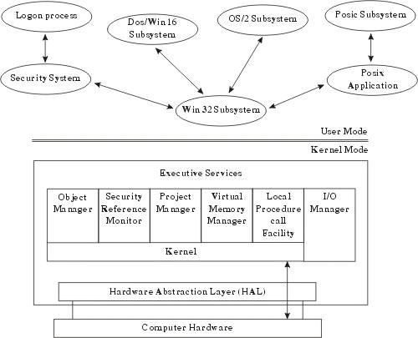
Cấu trúc Windows NT
Các lớp chính của hệ điều hành WINDOWS NT SERVER gồm:
Lớp phần cứng trừu tượng (Hardware Astraction Layer - HAL): Là phần cứng máy tính mà cốt lõi của hệ điều hành (Kernel) có thể đươc ghi vào giao diện phần cứng ảo, thay vì vào phần cứng máy tính thực sự. Phần lớn cốt lõi của hệ điều hành sử dụng HAL để truy cập các tài nguyên máy tính. Điều này có nghĩa là cốt lõi của hệ điều hành và tất cả các thành phần khác phụ thuộc vào cốt lõi có thể dễ dàng xuất (Ported) thông qua Microsoft đến các nền ( Platform ) phần cứng khác. Một thành phân nhỏ trong cốt lõi của hệ điều hành, cũng như bộ quản lý Nhập / Xuất truy cập phần cứng máy tính trực tiếp mà không cần bao gồm HAL.
Lớp Kernel cốt lõi của hệ điều hàn): Cung cấp các chức năng hệ điều hành cơ bản được sử dụng bởi các thành phần thực thi khác. Thành phần Kernel tương đối nhỏ và cung cấp các thành phần cốt yếu cho những chức năng của hệ điều hành. Kernel chủ yếu chịu trách nhiệm quản lý luồng, quản lý phần cứng và đồng bộ đa sử lý.
Các thành phần Executive: Là các thành phần hệ điều hành ở chế độ Kernel thi hành các dịch vụ như :
- Quản lý đối tượng (object manager)
- Bảo mật (security reference monitor)
- Quản lý tiến trình (process manager)
- Quản lý bộ nhớ ảo (virtual memory manager)
- Thủ tục cục bộ gọi tiện ích, và quản trị nhập/xuất (I/O Manager)

1.2.5. Cấu trúc UNIX-LINUX
Sơ đồ dưới là cấu trúc của một hệ thống Unix:
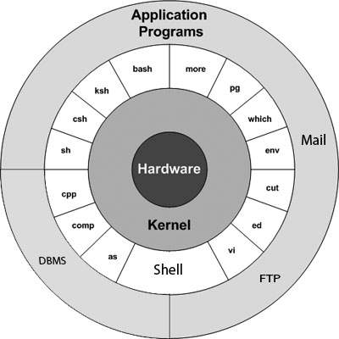
Khái niệm chính mà được thống nhất trong tất cả các phiên bản Unix gồm 4 cơ sở sau:
Kernel: Kernel là trái tim của hệ điều hành. Nó tương tác với phần cứng và hầu hết nhiệm vụ như quản lý bộ nhớ, quản lý file, lên chương trình nhiệm vụ.
Shell: Shell là một tiện ích mà xử lý các yêu cầu của bạn. Khi bạn gõ một lệnh tại terminal của bạn, shell biên dịch lệnh đó và gọi chương trình mà bạn muốn. Shell sử dụng cú pháp chuẩn cho tất cả các lệnh. C Shell, Bourne Shell và Korn Shell là những shell được biết đến nhiều nhất và có sẵn trong hầu hết các phiên bản Unix.
Các lệnh và các tiện ích: Có rất nhiều lệnh và tiện ích mà bạn có thể sử dụng trong công việc hàng ngày. cp, mv, cat và grep… là một số ví dụ của lệnh và tiện ích. Có trên 250 lệnh tiêu chuẩn cộng với một số lệnh khác được cung cấp bởi phần mềm thứ 3. Tất cả các lệnh này đi cùng với các tùy chọn (chức năng) của nó.
File và thư mục: Tất cả dữ liệu trong Unix được tổ chức trong các file. Tất cả các file được tổ chức vào trong các thư mục. Những thư mục này được tổ chức trong một cấu trúc dạng cây được gọi như là hệ thống file.

1.3. Tiến trình và quản lý tiến trình
1.3.1. Tổng quan quản lý tiến trình
Tiến trình (process): Trong chương I chúng ta đã có khái niệm về tiến trình: Tiến trình là một bộ phận của một chương trình đang thực hiện, đơn vị thực hiện tiến trình là processer. Ở đây chúng tôi nhấn mạnh thêm rằng: Vì tiến trình là một bộ phận của chương trình nên tương tự như chương trình tiến trình cũng sở hữu một con trỏ lệnh, một con trỏ stack, một tập các thanh ghi, một không gian địa chỉ trong bộ nhớ chính và tất cả các thông tin cần thiết khác để tiến trình có thể hoạt động được.
Khái niệm trên đây mang tính trực quan, để thấy được bản chất của tiến trình các chuyên gia về hệ điều hành đã đưa ra nhiều định nghĩa khác nhau về tiến trình, ở đây chúng tôi nêu ra hai định nghĩa để các bạn tham khảo. Định nghĩa của Saltzer: Tiến trình là một chương trình do một processor logic thực hiện. Định nghĩa của Horning & Rendell: Tiến trình là một quá trình chuyển từ trạng thái này sang trạng thái khác dưới tác động của hàm hành động, xuất phát từ một trạng thái ban đầu nào đó.
Định nghĩa của Saltzer cho thấy, trên góc độ thực hiện thì tiến trình hoàn toàn tương tự chương trình, chỉ khác ở chỗ: tiến trình do processor logic chứ không phải processor vật lý thực hiện. Điều này sẽ được làm sáng tỏ trong phần mô tả về tiến trình sau đây. Định nghĩa của Horning & Rendell cho thấy trong quá trình hoạt động của tiến trình là quá trình chuyển từ trạng thái này sang trạng thái khác nhưng sự chuyển đổi này không phải do chính bản thân tiến trình mà là do sự tác động từ bên ngoài, cụ thể ở đây là bộ phận điều phối tiến trình của hệ điều hành. Điều này sẽ được làm sáng tỏ trong phần mô tả về các trạng thái tiến trình sau đây.

1.3.2. Tiến trình
Các loại tiến trình: Các tiến trình trong hệ thống có thể chia thành hai loại: tiến trình tuần tự và tiến trình song song. Tiến trình tuần tự là các tiến trình mà điểm khởi tạo của nó là điểm kết thúc của tiến trình trước đó. Tiến trình song song là các tiến trình mà điểm khởi tạo của tiến trình này mằn ở thân của các tiến trình khác, tức là có thể khởi tạo một tiến trình mới khi các tiến trình trước đó chưa kết thúc. Tiến trình song song được chia thành nhiều loại:
Tiến trình song song độc lập: là các tiến trình hoạt động song song nhưng không có quan hệ thông tin với nhau, trong trường hợp này hệ điều hành phải thiết lập cơ chế bảo vệ dữ liệu của các tiến trình, và cấp phát tài nguyên cho các tiến trình một cách hợp lý.
Tiến trình song song có quan hệ thông tin: trong quá trình hoạt động các tiến trình thường trao đổi thông tin với nhau, trong một số trường hợp tiến trình gởi thông báo cần phải nhận được tín hiệu từ tiến trình nhận để tiếp tục, điều này dễ dẫn đến bế tắc khi tiến trình nhận tín hiệu không ở trong trạng thái nhận hay tiến trình gởi không ở trong trạng thái nhận thông báo trả lời.
Tiến trình song song phân cấp: Trong qua trình hoạt động một tiến trình có thể khởi tạo các tiến trình khác hoạt động song song với nó, tiến trình khởi tạo được gọi là tiến trình cha, tiến trình được tạo gọi là tiến trình con. Trong mô hình này hệ điều hành phải giải quyết vấn đề cấp phát tài nguyên cho các tiến trình con. Tiến trình con nhận tài nguyên ở đâu, từ tiến trình cha hay từ hệ thống. Để giải quyết vấn đề này hệ điều hành đưa ra 2 mô hình quản lý tài nguyên: Thứ nhất, mô hình tập trung, trong mô hình này hệ điều hành chịu trách nhiệm phân phối tài nguyên cho tất cả các tiến trình trong hệ thống. Thứ hai, mô hình phân tán, trong mô hình này hệ điều hành cho phép tiến trình con nhận tài nguyên từ tiến trình cha, tức là tiến trình khởi tạo có nhiệm vụ nhận tài nguyên từ hệ điều hành để cấp phát cho các tiến trình mà nó tạo ra, và nó có nhiệm vụ thu hồi lại tài nguyên đã cấp phát trả về cho hệ điều hành trước khi kết thúc.
Tiến trình song song đồng mức: là các tiến trình hoạt động song song sử dụng chung tài nguyên theo nguyên tắc lần lượt, mỗi tiến trình sau một khoảng thời gian chiếm giữ tài nguyên phải tự động trả lại tài nguyên cho tiến trình kia.
Các tiến trình tuần tự chỉ xuất hiện trong các hệ điều hành đơn nhiệm đa chương, như hệ điều hành MS_DOS, loại tiến trình này tồn tại nhiều hạn chế, điển hình nhất là không khai thác tối đa thời gian xử lý của processor. Các tiến trình song song xuất hiện trong các hệ điều hành đa nhiệm đa chương, trên cả hệ thống uniprocessor và multiprocessor. Nhưng sự song song thực, chỉ có ở các hệ thống multiprocessor, trong hệ thống này mỗi processor chịu trách nhiệm thực hiện một tiến trình. Sự song song trên các hệ thống uniprocessor là sự song song giả, các tiến trình song song trên hệ thống này thực chất là các tiến trình thay nhau sử dụng processor, tiến trình này đang chạy thì có thể dừng lại để nhường processor cho tiến trình khác chạy và sẽ tiếp tục lại sau đó khi có được processor. Đây là trường hợp mà ở trên ta cho rằng: điểm khởi tạo của tiến trình này nằm ở thân của tiến trình khác.
Hình vẽ sau đây minh họa sự khác nhau, về mặt thực hiện, giữa các tiến trình song song/ đồng thời trong hệ thống uniprocessor với các tiến trình song song/ đồng thời trong hệ thống multiprocessor.

P1
P2
P3
Time
a. Trong hệ thống uniprocessor
P1
P2
P3
Time
b. Trong hệ thống Multiprocessor
Hình 1.1: Sự thực hiện đồng thời của các tiến trình trong hệ thống uniprocessor (a) và hệ thống multiprocessor (b).

Trong tài liệu này chúng ta chỉ khảo sát sự hoạt động của các tiến trình song song (hay đồng thời) trên các hệ thống uniprocessor.
Đối với người sử dụng thì trong hệ thống chỉ có hai nhóm tiến trình. Thứ nhất, là các tiến trình của hệ điều hành. Thứ hai, là các tiến trình của chương trình người sử dụng. Các tiến trình của hệ điều hành hoạt động trong chế độ đặc quyền, nhờ đó mà nó có thể truy xuất vào các vùng dữ liệu được bảo vệ của hệ thống. Trong khi đó các tiến trình của chương trình người sử dụng hoạt động trong chế độ không đặc quyền, nên nó không thể truy xuất vào hệ thống, nhờ đó mà hệ điều hành được bảo vệ. Các tiến trình của chương trình người sử dụng có thể truy xuất vào hệ thống thông qua các tiến trình của hệ điều hành bằng cách thực hiện một lời gọi hệ thống.

1.3.3. Điều phối tiến trình
Đa số các hệ điều hành đều muốn đưa sự đa chương, đa nhiệm vào hệ thống. Tức là, trong hệ thống có thể có nhiều chương trình hoạt động đồng thời (concurrence) với nhau. Về nguyên tắc, để thực hiện được điều này thì hệ thống phải có nhiều processor, mỗi processor có nhiệm vụ thực hiện một chương trình, nhưng mong muốn của hệ điều hành cũng như người sử dụng là thực hiện sự đa chương trên các hệ thống chỉ có một processor, và trên thực tế đã xuất hiện nhiều hệ điều hành thực hiện được điều này, hệ điều hành windows9x, windowsNT/2000 chạy trên máy tính cá nhân là một ví dụ. Để thực hiện được điều này hệ điều hành đã sử dụng mô hình tiến trình để tạo ra sự song song giả hay tạo ra các processor logic từ processor vật lý. Các processor logic có thể hoạt động song song với nhau, mỗi processor logic chịu trách nhiệm thực hiện một tiến trình.
Trong mô hình tiến trình hệ điều hành chia chương trình thành nhiều tiến trình, khởi tạo và đưa vào hệ thống nhiều tiến trình của một chương trình hoặc của nhiều chương trình khác nhau, cấp phát đầy đủ tài nguyên (trừ processor) cho tiến trình và đưa các tiến trình sang trạng thái sẵn sàng. Hệ điều hành bắt đầu cấp processor cho một tiến trình trong số các tiến trình ở trạng thái sẵn sàng để tiến trình này hoạt động, sau một khoảng thời gian nào đó hệ điều hành thu hồi processor của tiến trình này để cấp cho một tiến trình sẵn sàng khác, sau đó hệ điều hành lại thu hồi processor từ tiến trình mà nó vừa cấp để cấp cho tiến trình khác, có thể là tiến trình mà trước đây bị hệ điều hành thu hồi processor khi nó chưa kết thúc, và cứ như thế cho đến khi tất cả các tiến trình mà hệ điều hành khởi tạo đều hoạt động và kết thúc được. Điều đáng chú ý trong mô hình tiến trình này là khoảng thời gian chuyển processor từ tiến trình này sang tiến trình khác hay khoảng thời gian giữa hai lần được cấp phát processor của một tiến trình là rất nhỏ nên các tiến trình có cảm giác luôn được sở hữu processor (logic) hay hệ thống có cảm giác các tiến trình/ chương trình hoạt động song song nhau. Hiện tượng này được gọi là sự song song giả.
Giả sử trong hệ thống có 3 tiến trình sẵn sàng P₁, P₂, P₃ thì quá trình chuyển processor giữa 3 tiến trình này có thể minh họa như sau:

Thời điểm Trạng thái các tiến trình
t₁ P₁: được cấp processor
t₂ P₁: bị thu hồi processor (khi chưa kết thúc)
P₃: được cấp processor
t₃ P₃: bị thu hồi processor (khi chưa kết thúc)
P₁: được cấp processor
t₄ P₁: kết thúc và trả lại processor
P₂: được cấp processor
t₅ P₂: kết thúc và trả lại processor
P₃: được cấp processor
t₆ P3: kết thúc và trả lại processor
Hình sau đây minh họa quá trình thực hiện của 3 tiến trình P₁, P₂, P₃ ở trên:
P1
P2
P3
Time
Hình 2.2: Sự hoạt động “song song” của các tiến trình P₁, P₂, P₃
uniprocessor
t₁
t₂
t₃
t₄
t₅
t₆

Chúng ta đều biết, chức năng cở bản của processor là thực hiện các chỉ thị máy (machine instrustion) thường trú trong bộ nhớ chính, các chỉ thị này được cung cấp từ một chương trình, chương trình bao gồm một dãy tuần tự các chỉ thị. Và theo trên, tiến trình là một bộ phận của chương trình, nó cũng sở hữu một tập lệnh trong bộ nhớ chính, một con trỏ lệnh,… Nên xét về bản chất, thì việc chuyển processor từ tiến trình này sang tiến trình khác thực chất là việc điều khển processor để nó thực hiện xen kẽ các chỉ thị bên trong tiến trình. Điều này có thể thực hiện dễ dàng bằng cách thay đổi hợp lý giá trị của con trỏ lệnh, đó chính là cặp thanh ghi CS:IP trong các processor thuộc kiến trúc Intel, để con trỏ lệnh chỉ đến các chỉ thị cần thực hiện trong các tiến trình. Để thấy rõ hơn điều này ta hãy xem ví dụ sau đây:
Giả sử hệ thống cần thực hiện đồng thời 3 tiến trình P₁, P₂, P₃, bắt đầu từ tiến trình P₁. Các chỉ thị của các tiến trình này được nạp vào bộ nhớ tại các địa chỉ như sau:
Tiến trình P₁: Tiến trình P₂: Tiến trình P₃:
a + 0 b + 0 c + 0
a + 1 b + 2 c + 1
a + 3 b + 3 c + 4
a + 5 c + 6
Trong đó: a: là địa chỉ bắt đầu của chương trình của tiến trình P₁
b: là địa chỉ bắt đầu của chương trình của tiến trình P₂
c: là địa chỉ bắt đầu của chương trình của tiến trình P₃
Thì giá trị của con trỏ lệnh, chính xác là giá trị cặp thanh ghi CS:IP, lần lượt là: a + 0, b + 0, c + 0, a + 1, b + 2, c + 1, a + 3, b + 3, c + 4, a + 5, c + 6. Tức là, processor thực hiện xen kẽ các chỉ thị của 3 tiến trình P₁, P₂, P₃ từ lệnh đầu tiên đến lệnh cuối cùng, cho đến khi tất cả các chỉ thị của 3 tiến trình đều được thực hiện. Nhưng khoảng thời gian từ khi con trỏ lệnh = a + 0 đến khi = a + 1, hay từ khi = b + 0 đến khi = b + 2, … là rất nhỏ, nên hệ thống có “cảm giác” 3 tiến trình P₁, P₂, P₃ hoạt động đồng thời với nhau.
Ví dụ trên đây cho ta thấy bản chất của việc thực hiện song song (hay đồng thời) các tiến trình trên các hệ thống uniprocessor.
Rõ ràng với mô hình tiến trình hệ thống có được 2 điều lợi:
Tiết kiệm được bộ nhớ: vì không phải nạp tất cả chương trình vào bộ nhớ mà chỉ nạp các tiến trình cần thiết nhất, sau đó tùy theo yêu cầu mà có thể nạp tiếp các tiến trình khác.
Cho phép các chương trình hoạt động song song nên tốc độ xử lý của toàn hệ thống tăng lên và khai thác tối đa thời gian xử lý của processor.
Việc chọn thời điểm dừng của tiến trình đang hoạt động (đang chiến giữ processor) để thu hồi processor chuyển cho tiến trình khác hay việc chọn tiến trình tiếp theo nào trong số các tiến trình đang ở trạng thái sẵn sàng để cấp processor là những vấn đề khá phức tạp đòi hỏi hệ điều hành phải có một cơ chế điều phối thích hợp thì mới có thể tạo ra được hiệu ứng song song giả và sử dụng tối ưu thời gian xử lý của processor. Bộ phận thực hiện chức năng này của hệ điều hành được gọi là bộ điều phối (dispatcher) tiến trình.

Chương 2: HỆ ĐIỀU HÀNH WINDOWS
Mục tiêu:
- Trình bày được chức năng chính của các thành phần trong hệ điều hành Windows.
- Trình bày được tính năng của các dịch vụ trên Windows.
- Quản lý được các loại tài nguyên trong Windows.
- Quản lý được Registry.
- Có ý thức tự giác, tính kỷ luật cao, tinh thần trách nhiệm trong công việc.
Nội dung chương:

2.1. Tổng quan về hệ điều hành Windows
2.1.1. Giới thiệu
Microsoft Windows (hoặc đơn giản là Windows) là tên của một họ hệ điều hành dựa trên giao diện người dùng đồ hoạ được phát triển và được phân phối bởi Microsoft. Nó bao gồm một vài các dòng hệ điều hành, mỗi trong số đó phục vụ một phần nhất định của ngành công nghiệp máy tính. Các dòng Windows hiện tại gồm Windows NT, Windows Embedded Compact và Windows Phone; chúng có thể bao gồm các phân họ, VD: Windows Embedded Compact (Windows CE) hoặc Windows Server. Các dòng gia đình Windows đã bị ngừng gồm Windows 9x, Windows Mobile và Windows Phone.
Microsoft giới thiệu một môi trường điều hành có tên là Windows vào 20 tháng 11 năm 1985 như một giao diện hệ điều hành đồ hoạ cho MS-DOS để đáp ứng với sự quan tâm ngày càng tăng với các giao diện người dùng đồ hoạ (GUI).^{[3]} Microsoft Windows dần chiếm ưu thế trong thị trường máy tính cá nhân thế giới với hơn 90% thị phần, vượt qua Mac OS, đã được giới thiệu năm 1984. Tuy nhiên, từ 2012, thị phần của nó đã bị tụt lại so với Android, sau đó trở thành hệ điều hành phổ biến nhất năm 2014, khi tính tất cả các nền tảng máy tính mà Windows chạy (giống như Android); vào 2014, số thiết bị Windows đã bán ít hơn 25% của Android.^{[cần dẫn nguồn]} Tuy nhiên, so sánh này có thể không hoàn toàn phù hợp, vì hai hệ điều hành theo truyền thống nhắm vào các nền tảng khác nhau. Tuy nhiên, những con số cho việc sử dụng máy chủ của Windows (tương đương với các đối thủ cạnh tranh) cho thấy một phần ba thị phần, tương tự như đối với người dùng cuối.
Kể từ tháng 10 năm 2018, phiên bản Windows mới nhất cho PC, máy tính bảng, điện thoại thông minh và thiết bị nhúng là Windows 10. Phiên bản mới nhất cho máy tính máy chủ là Windows Server, phiên bản 1903. Một phiên bản chuyên dụng của Windows cũng chạy trên bảng điều khiển trò chơi video Xbox

2.1.2. Chức năng chính yếu của hệ điều hành
Theo nghĩa chung nhất là phần mềm cho phép người dùng chạy các ứng dụng khác trên một thiết bị máy tính. Mặc dù ứng dụng phần mềm có thể giao tiếp trực tiếp với phần cứng, tuy nhiên phần lớn các ứng dụng luôn được viết cho một hệ điều hành, cho phép chúng tận dụng các common libraries mà không phải lo lắng về các chi tiết phần cứng cụ thể.
Hệ điều hành quản lý tài nguyên phần cứng của máy tính, bao gồm:
- Các thiết bị đầu vào như bàn phím và chuột
- Các thiết bị đầu ra như màn hình hiển thị, máy in và máy quét
- Các thiết bị mạng như modem, bộ định tuyến và kết nối mạng
- Các thiết bị lưu trữ như ổ đĩa trong và ngoài
Hệ điều hành cũng cung cấp các dịch vụ để tạo thuận lợi cho việc thực hiện và quản lý hiệu quả và phân bổ bộ nhớ cho bất kỳ chương trình ứng dụng phần mềm được cài đặt bổ sung nào.

2.1.3. Nhiệm vụ của hệ điều hành
- Làm cho hệ thống máy tính trở nên thuận tiện khi sử dụng, giúp sử dụng hiệu quả hơn.
- Ẩn các chi tiết của tài nguyên phần cứng từ các người dùng.
- Cung cấp cho người dùng một giao diện thuận tiện để sử dụng hệ thống máy tính.
- Hoạt động như một trung gian giữa phần cứng và người dùng phần cứng, giúp người dùng dễ dàng truy cập và sử dụng các tài nguyên khác.
- Quản lý tài nguyên của hệ thống máy tính.
- Theo dõi ai đang sử dụng tài nguyên nào, cấp yêu cầu tài nguyên và dàn xếp các yêu cầu xung đột từ các chương trình và người dùng khác nhau.
- Cung cấp tài nguyên chia sẻ hiệu quả và công bằng giữa người dùng và chương trình.

2.1.4. Phân loại hệ điều hành
- Làm cho hệ thống máy tính trở nên thuận tiện khi sử dụng, giúp sử dụng hiệu quả hơn.
- Ẩn các chi tiết của tài nguyên phần cứng từ các người dùng.
- Cung cấp cho người dùng một giao diện thuận tiện để sử dụng hệ thống máy tính.
- Hoạt động như một trung gian giữa phần cứng và người dùng phần cứng, giúp người dùng dễ dàng truy cập và sử dụng các tài nguyên khác.
- Quản lý tài nguyên của hệ thống máy tính.
- Theo dõi ai đang sử dụng tài nguyên nào, cấp yêu cầu tài nguyên và dàn xếp các yêu cầu xung đột từ các chương trình và người dùng khác nhau.
- Cung cấp tài nguyên chia sẻ hiệu quả và công bằng giữa người dùng và chương trình.

2.2. Cài đặt hệ điều hành Windows
2.2.1. Cấu hình phần cứng tối thiểu và yêu cầu cài đặt
Không phải máy tính nào được sản xuất cũng để cài mọi phần mềm, mọi hệ điều hành lên đó. Nếu bạn đang muốn sử dụng Windows 10 thì cũng nên kiểm tra xem máy tính có mình có đủ các yêu cầu để cài win 10 hay không

2.2.2. Cài đặt Windows 7/8/10
Cài đặt Windows là một trong kỹ năng không thể thiếu với người dùng máy tính, nhưng không phải ai cũng biết cách cài windows từ ổ cứng mà không cần sử dụng USB hay đĩa CD nhưng hiệu quả tương tự như khi dùng đĩa CD và USB: xóa hoàn toàn windows cũ, format và phân chia ổ đĩa dễ dàng.
Ưu điểm khi cài Windows từ ổ cứng
Không tốn tiền mua USB hay CD. Mình thích nhất ưu điểm này :))
Tốc độ cài nhanh gấp 4 lầ CD và nhanh hơn USB do file được lưu trên máy tính thời gian sao chép file nhanh hơn từ USB hay CD vào máy tính.
Không cần dùng USB, CD nên cực kỳ tiện lợi, dù máy tính bạn không có ổ cắm CD hay USB cũng thực hiện được.
Điều kiện để có thể cài đặt
Máy tính đang dùng Windows ( 7, 8, 10 ) và phải vẫn chạy bình thường. Windows cài mới phải có cùng số bit với hệ điều hành đang sử dụng. Nghĩa là nếu bạn đang dùng windows 32 bít (x86) thì bạn phải cài hệ điều hành mới là 32 bit (x86) , hoặc nếu bạn đang dùng Windows 64 bit (x64) thì bạn phải cài hệ điều hành mới là windows 64 bit (x64).
Nếu không vào được hệ điều hành hoặc bạn muốn cài hệ điều hành mới có số bit khác hệ điều hành đang sử dụng thì bạn có thể cài đặt windows bằng USB cho windows 7 hoặc windows 8.1 mới.
Máy tính của bạn có ít nhất 2 ổ đĩa bao gồm cả ổ đĩa chứa HĐH đang sử dụng.
Chuẩn bị trước khi cài đặt
Tải file .ISO cài Windows 7 hoặc file .ISO cài Windows 8.1 (bạn có thể chọn một bản Windows 7, 8.1 32 bit hoặc 64 bit bất kỳ). Nếu Ram máy tính bạn từ 4GB trở lên thì bạn nên cài bản 64bit (x64), thấp hơn thì nên cài bản 32 bit (x86).
Cài sẵn phần mềm giải nén Winrar hoặc 7-zip. Nếu chưa có các bạn có thể tải Winrar hoặc download 7-Zip về cài đặt cho máy tính.
Hướng dẫn cài đặt Windows 7, 8, 10 từ ổ cứng bằng hình ảnh
Bước 1: Giải nén file cài đặt
Bước 1.1: Di chuyển file .ISO cài Windows ra thư mục gốc của 1 ổ đĩa (không phải ổ C) trên máy tính.
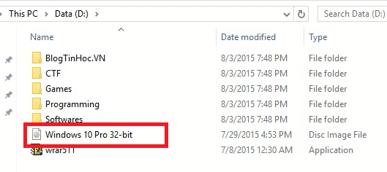

Bước 1.2: Giải nén file .ISO ra 1 thư mục cùng tên với file cài đặt bằng cách nhấp chuột phải vào file .ISO chọn Extract to Windows 10 Pro 32-bit. Nếu bạn không thấy phần này khi nhấp chuột phải thì là do máy tính của bạn chưa cài Winrar, bạn có thể tải Winrar 32-bit hoặc Winrar 64-bit về cà đặt và thực hiện giải nén lại.

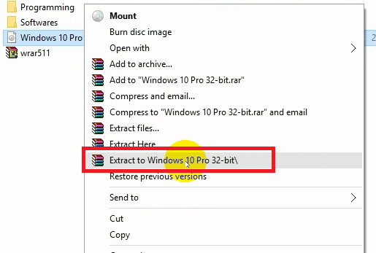
Thu được thư mục cùng tên với tên file .iso
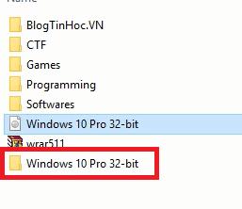
Nếu bạn đang dùng Windows XP thì ở bước này bạn hãy mở file setup trong thư mục BTH, sau đó cửa sổ cài Windows hiện lên bạn hãy cài Windows bình thường, sau khi cài được windows mới là Windows 7, 8 hoặc 10 rồi thì bạn hãy cài lại một lần nữa theo hướng dẫn của bài viết này để được Windows mới hoàn toàn.

Bước 2: Khởi động Command Prompt trông chế độ Safe mode
Ở bước này thao tác trên Windows 7 và 8, 10 sẽ khác nhau.
Cài windows mới từ máy đang chạy HĐH windows 7
– Các bạn khởi động lại máy tính và ấn nút F8 liên tục tới khi xuất hiện màn hình đen như hình bên dưới. Sau đó các bạn dùng nút mũi tên nên xuống và nút Enter để chọn Repair Your Computer. Tại đây nếu bạn không thấy Repair Your Computer thì bạn hãy nhấn nút nguồn máy tính để tắt máy đi sau đó ấn F8 vào lại lần nữa xem có chưa, nếu vẫn chưa có thì bạn hãy khởi động lại máy vào Windows 7 => ấn nút nguồn tắt máy => mở máy lên => tắt máy => mở máy và ấn F8 xem đã có Repair Your Computer chưa
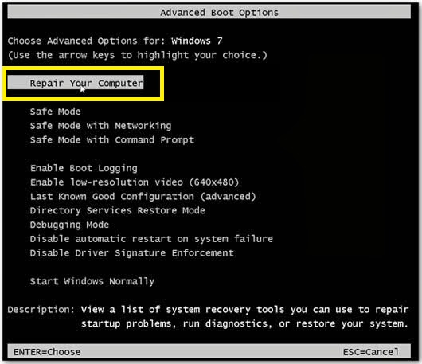

Nếu không thấy Repair Your Computer thì bạn xem bài viết: Hiển thị Repair Your Computer trong Advanced Boot Options trên Windows 7
– Màn hình System Recovery Options hiển thị kêu các bạn chọn loại bàn phím dể thực hiện các bước tiếp theo. Các bạn để mặc định là US rồi nhấp vào Next

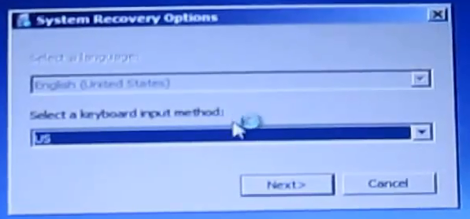

Tiếp theo System Recovery Options lại yêu cầu bạn nhập mật khẩu cho máy tính với User mặc định của mình là BlogTinHoc, nếu máy bạn có mật khẩu thì các bạn nhập vào, nếu không có thì không cần nhập và chọn OK
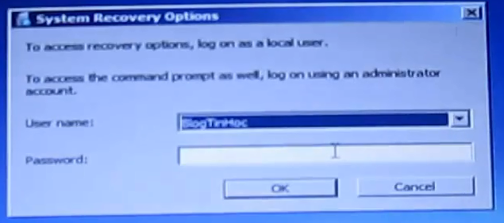

Màn hình System Recovery Options tiếp theo các bạn chọn Command Prompt
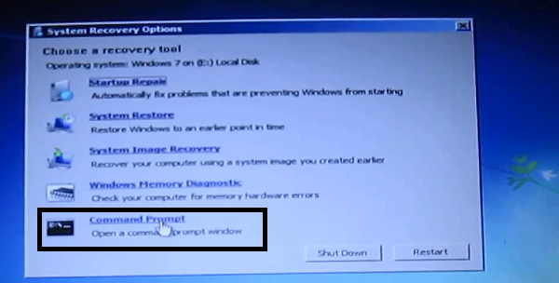

Sau đó bạn thu được cửa sổ Command Prompt. Giờ bạn chuyển sang bước 3.
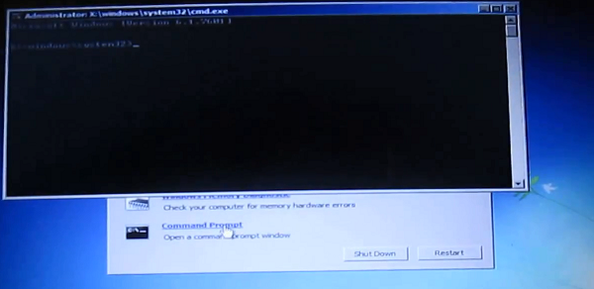
Cài windows mới từ máy đang chạy HĐH windows 8, 10

Bạn cần vào phần Restart trên Windows 8, 8.1 và 10 sau đó nhấn giữ nút Shift và nhấp vào Restart
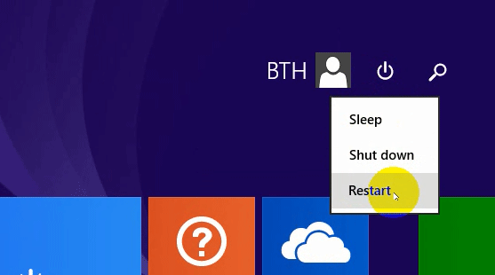
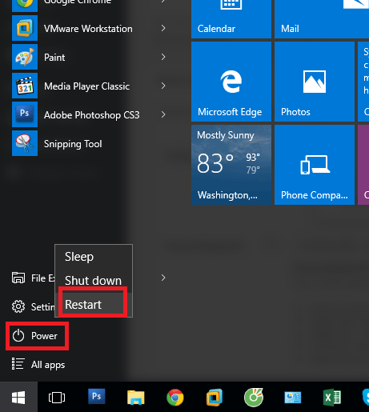

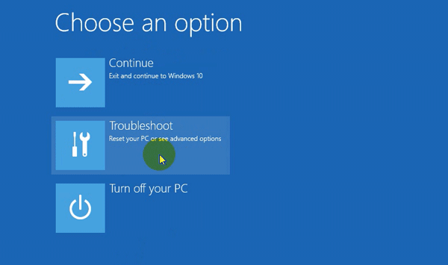

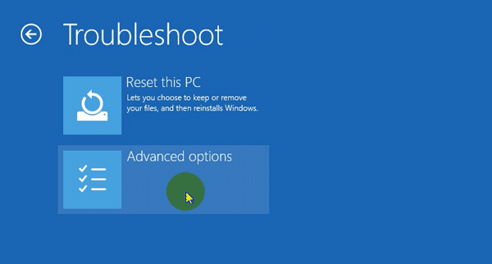

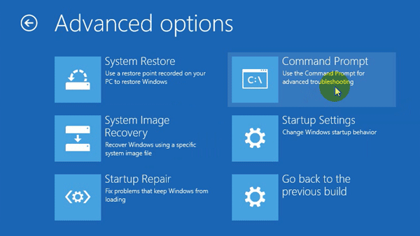

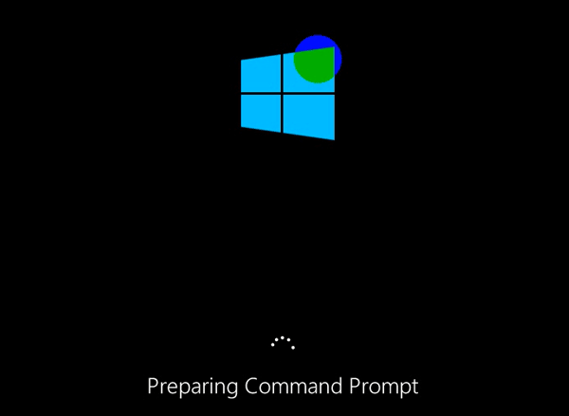
Tại Command Prompt, bạn sẽ thấy tài khoản (hoặc danh sách các tài khoản) có trên máy tính của bạn, bạn hãy nhấp chuột chọn tài khoản mà bạn đang sử dụng, ở đây tài khoản của mình là BlogTinHoc

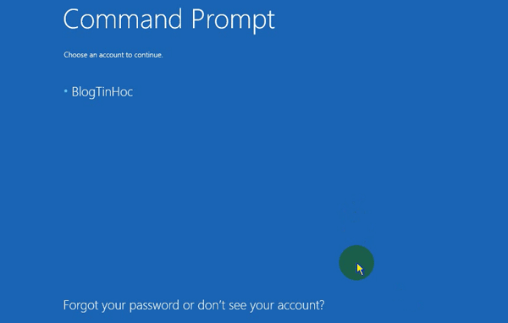

Nếu tài khoản bạn chọn có mật khẩu thì bạn điền vào, nếu không có thì bỏ trống phần mật khẩu, sau đó chọn Continue

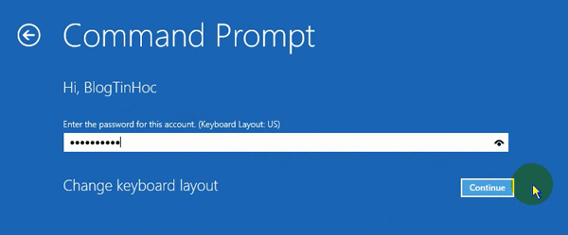

Bây giờ cửa sổ dòng lệnh cmd sẽ hiển thị lên

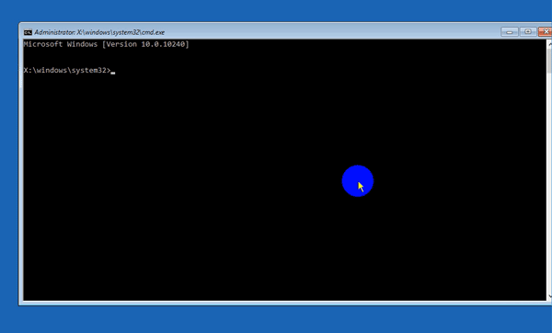

Bước 3: Gõ lệnh CMD chạy file cài đặt Windows
Tại cửa sổ cmd bạn gõ lệnh wmic logicaldisk get size,caption và ấn ENTER để hiển thị danh sách các ổ đĩa và dung lượng của nó

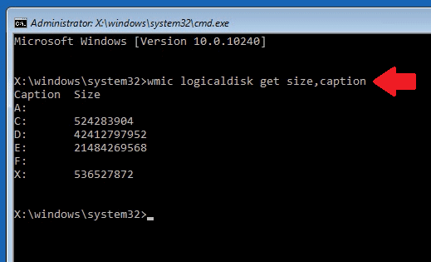

Như hình trên, cột Caption là tên ổ đĩa và cột Size là dung lượng của ổ đĩa tương ứng. Bạn chỉ quan tâm tới những ổ đĩa có Size mà thôi, trong trường hợp này mình có các ổ đĩa: C, D, E, X.
Bây giờ bạn hãy gõ lần lượt lệnh theo danh sách Tên ổ đĩa:\BTH\setup rồi ấn Enter và cứ tiếp tục cho tới khi sau khi ấn Enter mà bạn không thấy dòng The system cannot find the path specified. Ở đây mình sẽ gõ lần lượt các lệnh:
C:\BTH\setup
D:\BTH\setup
E:\BTH\setup
Tới lệnh thứ 3 E:\BTH\setup mình không thấy dòng The system cannot find the path specified. nữa nên mình dừng lại, đợi 1 xíu tới khi cửa sổ setup Windows xuất hiện

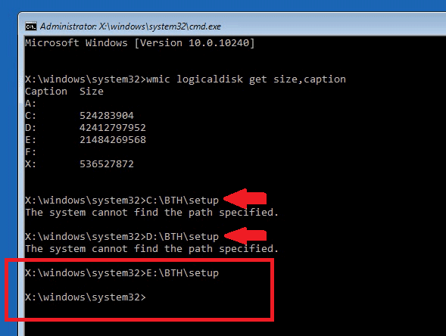

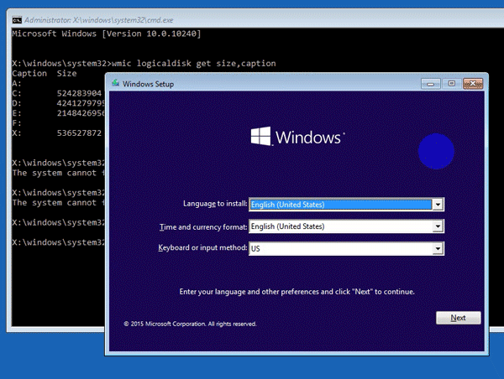

Bây giờ bạn có thể thực hiện các thao tác cài đặt tiếp theo y như khi cài bằng USB hoặc CD. Bây giờ các bạn làm theo bài viết hướng dẫn cài Windows 8.1 hoặc hướng dẫn cài windows 7
Ngoài ra sau khi cài Windows 7 bạn cần phải cài Driver cho máy tính

2.2.3. Cài đặt Windows Server 2008/2012
Tương tự như cài windows 7
2.3. Quản lý tài nguyên trong Windows
2.3.1. Tài nguyên phần cứng
Phần cứng (tiếng Anh: hardware), đề cập đến các bộ phận vật lý hữu hình của một hệ thống máy tính; các thành phần điện, điện tử, cơ điện và cơ khí của nó như là^{[1]} màn hình, chuột, bàn phím, máy in, máy quét, vỏ máy tính, bộ nguồn, bộ vi xử lý CPU, bo mạch chủ^{[2]}, Các dây cáp, cũng như tủ hoặc hộp, các thiết bị ngoại vi của tất cả các loại, và bất kỳ yếu tố vật lý nào khác có liên quan, tạo nên phần cứng hoặc hỗ trợ vật lý ví dụ như loa, ổ đĩa mềm, ổ đĩa cứng, ổ CDROM, ổ DVD, card đồ họa VGA, card wifi, card âm thanh, bộ phận tản nhiệt...
Ngược lại, phần mềm là hướng dẫn có thể được lưu trữ và chạy bằng phần cứng. Phần cứng được gọi là vì nó "cứng" hoặc cứng nhắc đối với các thay đổi hoặc sửa đổi; trong khi phần mềm thì "mềm" vì có thể dễ dàng cập nhật hoặc thay đổi. Trung gian giữa phần mềm và phần cứng là "firmware", đây là phần mềm được kết hợp chặt chẽ với phần cứng cụ thể của hệ thống máy tính và do đó khó thay đổi nhất nhưng cũng ổn định nhất về tính nhất quán của giao diện. Sự phát triển từ mức "độ cứng" sang "độ mềm" trong các hệ thống máy tính tương đương với sự tiến triển của các lớp trừu tượng trong điện toán.
Phần cứng thường được hướng dẫn bởi phần mềm để thực hiện bất kỳ lệnh hoặc lệnh nào. Một sự kết hợp giữa phần cứng và phần mềm tạo thành một hệ thống máy tính có thể sử dụng được, mặc dù các hệ thống khác tồn tại chỉ với các thành phần phần cứng.
Các ví dụ khác có thuật ngữ phần cứng được áp dụng, liên quan đến robot^{[3][4]} cũng như liên quan đến điện thoại di động, máy ảnh, máy nghe nhạc kỹ thuật số hoặc bất kỳ thiết bị điện tử nào khác. Khi các thiết bị này cũng xử lý dữ liệu, chúng có phần sụn và/hoặc phần mềm cũng như phần cứng.
Lịch sử của phần cứng máy tính có thể được phân thành bốn thế hệ, mỗi thế hệ được đặc trưng bởi một sự thay đổi quan trọng về công nghệ. Một phân định đầu tiên có thể được thực hiện giữa các phần cứng chính, chẳng hạn như rất cần thiết cho hoạt động bình thường của thiết bị và "bổ sung", như một phần cứng thực hiện các chức năng cụ thể.

2.3.2. Tài nguyên dữ liệu
Quản lý và khai thác File, thư mục trong mạng Windows NT
Trong số các tài nguyên của mạng chia sẻ cho người sử dụng thông tin lưu trữ trên đĩa cứng của các máy chủ là tài nguyên quan trọng nhất. Không phải ngẫu nhiên mà cái tên "File server" trở nên rất quen thuộc với những người dùng mạng giống như "Network server". Tuy nhiên để làm sao có thể sử dụng, quản lý các tài nguyên đó một cách tốt nhất Windows NT cung cấp cho chúng ta một cơ chế quản lý và phương thức khai thác. Thông thường chúng ta phải khai báo các tài nguyên trước khi chúng được người sử dụng khai thác. Ngoài ra người sử dụng cũng được cung cấp quyền sử dụng một cách phù hợp.
Cơ chế an toàn của File và thư mục trong Windows NT
Quá trình truy cập tập tin (File hoặc thư mục) trong Windows NT: Khi một người sử dụng muốn truy cập một tập tin thì tất cả các thông tin về phương thức phục hồi giao dịch và phục hồi giao dịch khi bị lỗi sẽ được đăng ký bởi Log File Server.
Nếu giao dịch thành công, tập tin đó sẽ truy xuất được, ngược lại giao dịch sẽđược phục hồi. Nếu có lỗi trong quá trình giao dịch, tiến trình giao dịch sẽ kết thúc.
Việc truy xuất tập tin (File hoặc thư mục) được quản lý thông qua các quyền truy cập (right), quyền đó sẽ quyết định ai có thể truy xuất và truy xuất đến tập tin đó với mức độ giới hạn nào. Những Quyền đó là Read, Execute, Delete, Write, Set Permission, Take Ownership.
Trong đó:
Read (R): Được đọc dữ liệu, các thuộc tính, chủ quyền của tập tin.
Execute (X): Được chạy tập tin.
Write (W): Được phép ghi hay thay đổi thuộc tính.
Delete (D): Được phép xóa tập tin.
Set Permission (P): Được phép thay đổi quyền hạn của tập tin.
Take Ownership (O): Được đặt quyền chủ sở hữu của tập tin.
Bảng tóm tắt các mức cho phép
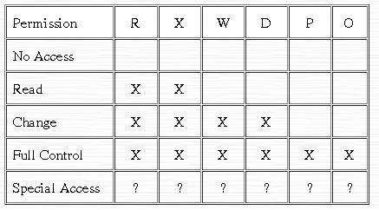
Để đảm bảo an toàn khi truy xuất đến tập tin (File và thư mục), chúng ta có thể gán nhiều mức truy cập (permission) khác nhau đến các tập tin thông qua các quyền được gán trên tập tin. Có 5 mức truy cập được định nghĩa trước liên quan đến việc truy xuất tập tin (File và thư mục) là: No Access, Read, Change, FullControl, Special Access. Special Access được tạo bởi người quản trị cho bất cứ việc chọn đặt sự kết hợp của R, X, W, D, P, O. Những người có quyền hạn Full Control, P, O thì họ có quyền thay đổi việc gán các quyền hạn cho Special Access.
Khi một người quản trị mạng định dạng một partition trong Windows NT, hệ thống sẽ mặc định có cấp cho quyền Full Control tới partition đó cho nhóm Everyone. Điều này có nghĩa không hạn chế truy xuất của tất cả người dùng.
Tùy thuộc trên yêu cầu bảo mật cho các tập người quản lý sẽ cân nhắc việc xóa bỏ nhóm Everyone trong danh sách các quyền hạn sau khi định dạng hay hạn chế nhóm Everyone với quyền Read. Nếu sự hạn chế này là cần thiết, người quản trị nên cấp quyền hạn Full Control cho nhóm Administrators tới partition gốc.
Ở đây quyền truy cập được gán cho người sử dụng và nhóm người sử dụng do vậy quyền truy cập của một người sử dụng được tính bởi quyền hạn người đó và các nhóm mà người đó là thành viên. Khi người dùng đó truy xuất tài nguyên, các quyền hạn của người dùng được tính theo lối sau:
Những quyền hạn của ngươì dùng và các nhóm trùng nhau.
Nếu một trong những quyền là No Access thì quyền hạn chung là No Access.
Nếu những quyền hạn đã yêu cầu được liệt kê không rõ ràng trong danh sách các quyền hạn, yêu cầu truy xuất này là không chấp nhận.
Một người sử dụng thuộc hai nhóm, nếu một nhóm quyền hạn của người dùng là No Access, nó luôn được liệt kê đầu tiên trong danh sách Access Control List.
Quyền sở hữu của các tập tin: Người tạo ra tập tin đó có thể cho các nhóm khác hay người dùng khác khả năng làm quyền sở hữu. Administrator luôn có khả năng làm quyền sở hữu của các tập tin.
Nếu thành viên của nhóm Administrator có quyền sở hữu một tập tin thì nhóm những Aministrator trở thành chủ nhân. Nếu người dùng không phải là thành viên của nhóm Administrator có quyền sở hữu thì chỉ người dùng đó là chủ nhân.
Những chủ nhân của tập tin có quyền điều khiển của tập tin đó và có thể luôn luôn thay đổi các quyền hạn. Trong File Manager, dưới Security Menu, sau khi xuất hiện hộp thoại Owner, chúng ta lựa chọn tập tin, chủ nhân hiện thời và nhấn nút Take Ownership, cho phép lập quyền sở hữu nếu được cấp quyền đó.
Để có quyền sở hữu một tập tin chúng ta cần một trong những điều kiện sau:
- Có quyền Full Control.
- Có những quyền Special Access bao gồm Take Ownership.
- Là thành viên của nhóm Administrator.
Các thuộc tính của File và thư mục
Archive: Thuộc tính này được gán bởi hệ điều hành chỉ định rằng một File đã được sửa đổi từ khi nó được Backup. Các phần mềm Backup thường xóa thuộc tính lưu trữ đó. Thuộc tính lưu trữ này có thể chỉ định các File đã được thay đổi khi thực thi việc Backup.
Compress: Chỉ định rằng các File hay các thư mục đã được nén hay nên được nén. Thông số này chỉ được sử dụng trên các partition loại NTFS.
Hidden: Các File và các thư mục có thuộc tính này thường không xuất hiện trong các danh sách thư mục.
Read Only: Các File và các thư mục có thuộc tính này sẽ không thể bị xóa hay sửa đổi.
System: Các File thường được cho thuộc tính này bởi hệ điều hành hay bởi chương trình OS setup. Thuộc tính này ít khi được sửa đổi bởi người quản trị mạng hay bởi các User.
Ngoài ra các File hệ thống và các thư mục còn có cả hai thuộc tính chỉ đọc và ẩn.
Lưu ý: Việc gán thuộc tính nén cho các File hay thư mục mà ta muốn Windows NT nén sẽ xảy ra trong chế độ ngầm (background). Việc nén này làm giảm vùng không gian điã mà File chiếm chỗ. Có một vài thao tác chịu việc xử lý chậm vì các File nén phải được giải nén trước khi sử dụng. Tuy nhiên việc nén File thường xảy ra thường xuyên như là các File dữ liệu quá lớn mà có nhiều người dùng chia sẻ.

2.3.3. Tài nguyên mạng
Chia sẻ Thư mục trên mạng
Không có một người sử dụng nào có thể truy xuất các File hay thư mục trên mạng bằng cách đăng nhập vào mạng khi không có một thư mục nào được chia se.
Việc chia sẻ này sẽ làm việc với bảng FAT và NTFS file system. Để nâng cao khả năng an toàn cho việc chia sẻ, chúng ta cần phải gán các mức truy cập cho File và Thư mục.
Khi chúng ta chia sẻ một thư mục, thì chúng ta sẽ chia sẻ tất cả các File và các Thư mục con. Nếu cần thiết phải hạn chế việc truy xuất tới một phần của cây thư mục, chúng ta phải sử dụng việc cấp các quyền cho một user hay một nhóm đối với các Thư mục và các File đó.
Để chia sẻ một Thư mục, ta phải Login như một thành viên của nhóm quản trị mạng hay nhóm điều hành server.
Tất cả các thủ tục chia sẻ thư mục được thực thi trong Windows NT Explorer.
Để chia sẻ một thư mục ta phải thực hiện các bước sau:
Right-click lên Thư mục đó trong Windows NT Explorer. Hiện ra menu
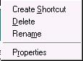
Click Properties trong Menu. Hiện ra hộp đối thoại sau:
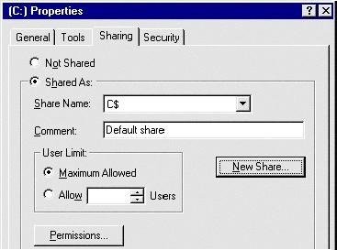
Chọn Sharing tab hiện ra hộp đối thoại sau:
Chọn Shared As để kích hoạt việc chia sẻ.
Đưa một tên cần chia sẻ vào hộp Share name. Mặc nhiên tên Thư mục được chọn sẽ hiện ra. Đưa dòng ghi chú liên quan đến việc chia sẻ thư mục đó vào hộp Comment
Thiết lập giới hạn số lượng các user bằng cách gỏ một con số vào hộp Allow
Nếu muốn hạn chế việc truy xuất thì click Permissions button.
Click OK.
Sau khi một thư mục được chia sẻ Icon cho thư mục đó có 1 bàn tay chỉ định rằng thư mục đó đã được chia sẻ.
Nếu chúng ta muốn thêm một chia sẻ mới với cùng một thư mục đã được chia sẻ (có thể với hai chia sẻ có hai quyền truy cập khác nhau), ta thực hiện các bước sau:
Right-click vào thư mục đã được chia sẻ trong Windows NT Explorer.
Click Properties trong Menu rút gọn, hiện ra hộp đối thoại Properties
Click Sharing tab.
Click button New Share để tạo một sự chia sẻ mới, hiện ra hộp đối thoại sau
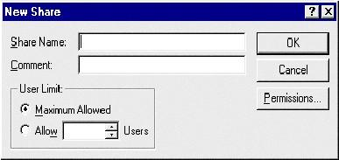
Mỗi lần tạo một sự chia sẻ chúng ta phải đưa một tên mới cũng như những lời chú thích việc chia sẻ đó sẽ cho ai sử dụng.
Thiết lập quyền truy cập cho một người sử dụng hay một nhóm
Để thiết lập các quyền truy cập đối với một thư mục đã được chia sẻ cho một người sử dụng hay một nhóm ta thực hiện:
Right-click lên thư mục đó trong Windows NT Explorer.
Click Properties trong menu rút gọn.
Chọn Sharing tab để hiện các tính chất của thư mục đó
Click button Permissions trong sharing tab . Hiện ra Cửa sồ The Access Through Share Permissions.
Chọn button Add, hiện ra cửa sổ Add User and group.
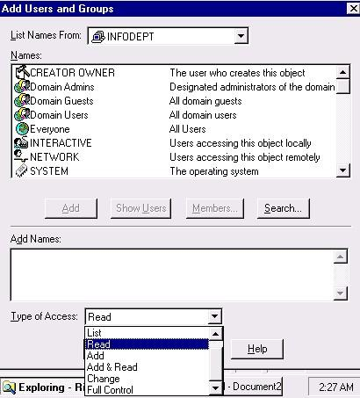
Chọn một tên trong hộp Names và click button Add. Kết quả là tên đó được đưa vào hộp Add Names.
Chọn quyền truy xuất trong hộp Type of Access cho các tên đã chọn .
Click button OK.
Khi chúng ta tạo một sự chia sẻ mới, quyền truy cập mặc nhiên cho nhóm Everyone là đầy đủ (Full Control). Giả sử rằng chúng ta sẽ gán giá trị mặc nhiên này cho quyền truy cập của thư mục và File. Khi cần thiết sẽ hạn chế việc truy xuất tới thư mục đó.
Ở đây có một vài chú ý:
Các người sử dụng thường chỉ có quyền đọc trong các thư mục chứa các chương trình ứng dụng vì họ không cần phải sửa đổi các File.
Trong một vài trường hợp, các chương trình ứng dụng đòi hỏi các user chia sẻ một thư mục cho các File tạm thời. Nếu thư mục đó nằm trong cùng thư mục chứa trình ứng dụng, chúng ta có thể cho phép user tạo hay xóa các File trong thư mục đó bằng việc gán quyền Change.
Thông thường các người sử dụng cần quyền Change trong bất kỳ thư mục nào chứa các Files dữ liệu và chỉ trong các thư mục cá nhân của ho là có đầy đủ các quyền truy cập.
Để sửa đổi các quyền truy cập đối với một thư mục đã được chia sẻ ta thực hiện:
Right-click lên thư mục được chia sẻ trong Windows NT Explorer.
Click Properties
Click Sharing tab.
Click button Permissions hiện ra cửa sổ Access Through Share Permissions sau:
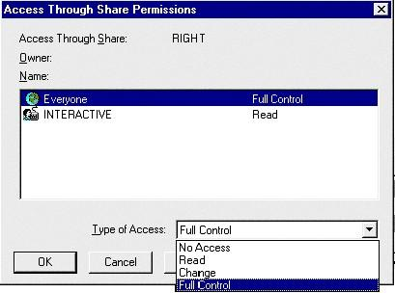
Chọn 1 tên trong hộp Name
Chọn một quyền khác trong hộp Type of Access mà ta muốn gán.
Click OK.
Thông qua việc chia sẻ một thư mục cho một user hay một nhóm cũng góp phần vào việc bảo đảm an toàn cho một thư mục không cho user khác hay nhóm khác truy xuất thư mục đó.
V. Sử dụng các thư mục mạng
Muốn sử dụng các thư mục mạng thì trước hết thư mục đó được cho phép chia sẻ, chúng ta phải liên kết thư mục mạng đó với tên một chữ cái tương ứng như một tên đĩa mạng (E,F ,G ,H I,...). Sau khi thư mục được chia sẻ đã kết nối với ký tự ổ điã mạng người dùng có thể truy cập thư mục được chia sẻ, các thư mục và file con của nó như là nó đang ở trên máy tính của mình .
Có thể dùng Network Neighborhood để thực hiện công việc trên như sau :
Click đúp trên Network Neighborhood để mở trình duyệt mạng.
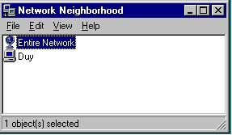
Duyệt qua Network Neighborhood để tìm nơi muốn liên kết.
Click phải vào thư mục đã được chia sẻ mà chúng ta muốn truy cập và chọn Map Network Drive trong thực đơn Options ta thấy hộp Map Network Drive hiện ra
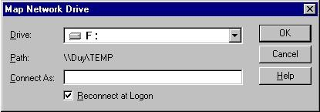
Trong trường Drive của hộp thoại Map Network Drive, chọn ổ điã mạng chúng muốn liên kết với thư mục chia sẻ.
Nếu thấy cần, chọn Path và gõ vào tên theo tổng quát UNC (Universal Naming Convention – xem cấu trúc ở phần dưới) để sửa lại đường dẫn tới tài nguyên được chia sẻ. (Việc này chỉ thực hiện khi sử dụng Network Neighborhood.)
Nếu chúng ta không được quyền để truy cập vào tài nguyên chia sẻ trên nhưng trong cương vị người dùng khác thì chúng ta được quyền truy cập, trong trường hợp đó hãy gõ tên người dùng đó vào trường Connect As.
Kích hoạt hộp kiểm tra Reconnect at Logon nếu muốn liên kết lâu dài, đó là loại kết nối được phục hồi mỗi lần chú ta đăng nhập vào mạng.
Chọn OK để lưu các thông tin trên.
Ngoài ra ta có thể dùng lệnh NET USE để thực hiện các công việc trên.
Lệnh NET USE dùng Universal Naming Convention (UNC) để truy cập các tài nguyên dùng chung. Tên UNC bắt đầu bằng một dấu phân cách đặt biệt \\, dấu này chỉ sự bắt đầu của tên UNC (tên UNC có dạng "\\computer_name\share_name[\sub_directory]". NET USE được dùng để truy cập một nguồn tài nguyên dùng chung. Lệnh NET USE dùng bộ hướng dẫn mạng (Network Redirector) trên máy tính NT để thiết lập sự nối kết dùng nguồn tài nguyên chung.
Chúng ta có thể xem ai dùng các file dùng chung khi ta đang xem trạng thái của một file dùng chung, File Manager sẽ cung cấp cho ta các thông tin bằng dùng chọn Properties trong thực đơn File
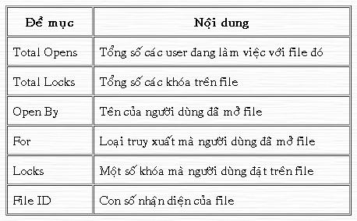
Khi chúng ta dùng Windows Explorer để xem các tài nguyên chúng ta có thì các ổ đĩa mạng xuất hiện và cho chúng ta khai thác.
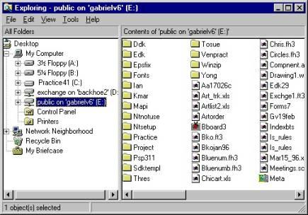

2.4. Registry
2.4.1. Cấu trúc Registry
Khóa và giá trị
Sổ đăng ký chứa hai yếu tố cơ bản: khóa và giá trị. Khóa registry là các đối tượng chứa tương tự như các thư mục. Giá trị registry là các đối tượng không chứa tương tự như các tệp. Khóa có thể chứa giá trị và khóa con. Các khóa được tham chiếu với một cú pháp tương tự như tên đường dẫn của Windows, sử dụng dấu gạch chéo ngược để biểu thị mức phân cấp. Các khóa phải có tên không phân biệt chữ hoa chữ thường và không có dấu gạch chéo ngược.
Hệ thống phân cấp của các khóa đăng ký chỉ có thể được truy cập từ một tay cầm khóa gốc đã biết (ẩn danh nhưng có giá trị hiệu quả là một số xử lý số không đổi) được ánh xạ tới nội dung của khóa đăng ký được tải trước bởi kernel từ "hive" được lưu trữ hoặc đến nội dung của khóa con trong khóa gốc khác hoặc được ánh xạ tới dịch vụ đã đăng ký hoặc DLL cung cấp quyền truy cập vào các khóa con và giá trị được chứa.
Ví dụ HKEY_LOCAL_MACHINE \ Software \ Microsoft \ Windows dùng để chỉ khóa con "Windows" của khóa con "Microsoft" của khóa con "Phần mềm" của khóa gốc HKEY_LOCAL_MACHINE.
Có bảy khóa gốc được xác định trước, được đặt tên theo truyền thống theo các thẻ điều khiển không đổi được xác định trong API Win32 hoặc bằng các chữ viết tắt đồng nghĩa (tùy thuộc vào ứng dụng):
HKEY_LOCAL_MACHINE hoặc HKLM
HKEY_CURRENT_CONFIG hoặc HKCC
HKEY_CLASSES_ROOT hoặc HKCR
HKEY_CURRENT_USER hoặc HKCU
HKEY_USERS hoặc HKU
HKEY_PERFORMANCE_DATA (chỉ trong Windows NT, nhưng không hiển thị trong Windows Registry Editor)
HKEY_DYN_DATA (chỉ trong Windows 9x và hiển thị trong Windows Registry Editor)
Giống như các tệp và dịch vụ khác trong Windows, tất cả các khóa registry có thể bị hạn chế bởi danh sách kiểm soát truy cập (ACL), tùy thuộc vào đặc quyền người dùng hoặc mã thông báo bảo mật mà ứng dụng có được hoặc theo chính sách bảo mật hệ thống được thi hành bởi hệ thống (những hạn chế này có thể được xác định trước bởi chính hệ thống và được cấu hình bởi quản trị viên hệ thống cục bộ hoặc bởi quản trị viên tên miền). Người dùng, chương trình, dịch vụ hoặc hệ thống từ xa khác nhau chỉ có thể thấy một số phần của cấu trúc phân cấp hoặc phân cấp khác nhau từ cùng một khóa gốc.
Giá trị registry là các cặp tên / dữ liệu được lưu trữ trong các khóa. Giá trị registry được tham chiếu riêng từ khóa đăng ký. Mỗi giá trị registry được lưu trữ trong khóa đăng ký có một tên duy nhất có trường hợp chữ cái không đáng kể. Các hàm Windows API truy vấn và thao tác các giá trị registry lấy các tên giá trị riêng biệt với đường dẫn khóa và / hoặc xử lý xác định khóa cha. Các giá trị registry có thể chứa dấu gạch chéo ngược trong tên của chúng, nhưng làm như vậy khiến chúng khó phân biệt với các đường dẫn chính khi sử dụng một số chức năng Windows Registry API cũ (việc sử dụng bị phản đối trong Win32).
Thuật ngữ này hơi sai lệch, vì mỗi khóa registry tương tự như một mảng kết hợp, trong đó thuật ngữ tiêu chuẩn sẽ đề cập đến phần tên của mỗi giá trị đăng ký là "khóa". Các thuật ngữ này được lưu giữ từ registry 16 bit trong Windows 3, trong đó các khóa registry không thể chứa các cặp tên/dữ liệu tùy ý, mà chỉ chứa một giá trị không tên (phải là một chuỗi). Theo nghĩa này, registry Windows 3 giống như một mảng kết hợp duy nhất, trong đó các khóa (theo nghĩa của cả 'khóa đăng ký' và 'khóa mảng liên kết') đã tạo thành một hệ thống phân cấp và các giá trị đăng ký là tất cả các chuỗi. Khi registry 32 bit được tạo, khả năng bổ sung của việc tạo nhiều giá trị được đặt tên cho mỗi khóa cũng như vậy và ý nghĩa của các tên có phần bị bóp méo.^{[4]} Để tương thích với hành vi trước đó, mỗi khóa registry có thể có giá trị "mặc định", có tên là chuỗi trống.
Mỗi giá trị có thể lưu trữ dữ liệu tùy ý với độ dài và mã hóa thay đổi, nhưng được liên kết với một loại ký hiệu (được xác định là hằng số) xác định cách phân tích dữ liệu này. Các loại tiêu chuẩn là:
List of standard registry value types
Type ID | Symbolic type name | Meaning and encoding of the data stored in the registry value
0 | REG_NONE | No type (the stored value, if any)
1 | REG_SZ | A string value, normally stored and exposed in UTF-16LE (when using the Unicode version of Win32 API functions), usually terminated by a NUL character
2 | REG_EXPAND_SZ | An "expandable" string value that can contain environment variables, normally stored and exposed in UTF-16LE, usually terminated by a NUL character
3 | REG_BINARY | Binary data (any arbitrary data)
4 | REG_DWORD / REG_DWORD_LITTLE_ENDIAN | A DWORD value, a 32-bit unsigned integer (numbers between 0 and 4,294,967,295 [2³² – 1]) (little-endian)
5 | REG_DWORD_BIG_ENDIAN | A DWORD value, a 32-bit unsigned integer (numbers between 0 and 4,294,967,295 [2³² – 1]) (big-endian)
6 | REG_LINK | A symbolic link (UNICODE) to another registry key, specifying a root key and the path to the target key
7 | REG_MULTI_SZ | A multi-string value, which is an ordered list of non-empty strings, normally stored and exposed in UTF-16LE, each one terminated by a NUL character, the list being normally terminated by a second NUL character.
8 | REG_RESOURCE_LIST | A resource list (used by the Plug-n-Play hardware enumeration and configuration)
9 | REG_FULL_RESOURCE_DESCRIPTOR | A resource descriptor (used by the Plug-n-Play hardware enumeration and configuration)
10 | REG_RESOURCE_REQUIREMENTS_LIST | A resource requirements list (used by the Plug-n-Play hardware enumeration and configuration)
11 | REG_QWORD / REG_QWORD_LITTLE_ENDIAN | A QWORD value, a 64-bit integer (either big- or little-endian, or unspecified) (introduced in Windows XP)

Khóa gốc
Các khóa ở cấp gốc của cơ sở dữ liệu phân cấp thường được đặt tên theo định nghĩa API Windows của chúng, tất cả đều bắt đầu bằng "HKEY".^{[2]} Chúng thường được viết tắt thành một tên ngắn ba hoặc bốn chữ cái bắt đầu bằng "HK" (ví dụ: HKCU và HKLM). Về mặt kỹ thuật, chúng là các thẻ điều khiển được xác định trước (với các giá trị không đổi đã biết) cho các khóa cụ thể được duy trì trong bộ nhớ hoặc được lưu trữ trong các tệp trung tâm được lưu trữ trong hệ thống tệp cục bộ và được nạp bởi nhân hệ thống khi khởi động và sau đó được chia sẻ (với các quyền truy cập khác nhau) giữa tất cả các quy trình đang chạy trên hệ thống cục bộ, hoặc được tải và ánh xạ trong tất cả các quy trình bắt đầu trong phiên người dùng khi người dùng đăng nhập vào hệ thống.
Các khóa HKEY_LOCAL_MACHINE (dữ liệu cấu hình dành riêng cho máy cục bộ) và các khóa HKEY_CURRENT_USER (dữ liệu cấu hình dành riêng cho người dùng) có cấu trúc tương tự nhau; các ứng dụng người dùng thường tìm kiếm cài đặt của họ bằng cách kiểm tra đầu tiên chúng trong "HKEY_CURRENT_USER \ Software \ Vendor name \ Application's \ . Tuy nhiên, điều ngược lại có thể áp dụng cho các cài đặt chính sách do quản trị viên thực thi trong đó HKLM có thể được ưu tiên hơn HKCU. Chương trình Logo Windows có các yêu cầu cụ thể về nơi có thể lưu trữ các loại dữ liệu người dùng khác nhau và phải tuân theo khái niệm đặc quyền tối thiểu để không cần truy cập cấp quản trị viên để sử dụng ứng dụng.
HKEY_LOCAL_MACHINE (HKLM)
HKLM, HKEY_LOCAL_MACHINE viết tắt các cài đặt dành riêng cho máy tính cục bộ.
Khóa được định vị bởi HKLM thực tế không được lưu trữ trên đĩa, nhưng được duy trì trong bộ nhớ bởi nhân hệ thống để ánh xạ cho tất cả các khóa con khác. Các ứng dụng không thể tạo thêm bất kỳ khóa con nào. Trên Windows NT, khóa này chứa bốn khóa con, "SAM", "SECURITY", "SYSTEM" và "SOFTWARE", được tải vào lúc khởi động trong các tệp tương ứng của chúng nằm trong thư mục%SystemRoot%\System32\config. Một khóa con thứ năm, "HARDWARE", không ổn định và được tạo ra một cách linh hoạt, và như vậy không được lưu trữ trong một tệp (nó hiển thị chế độ xem của tất cả các thiết bị Plug-and-Play hiện được phát hiện). Trên Windows Vista trở lên, một khóa con thứ sáu và thứ bảy, "COMPONENTS" và "BCD", được ánh xạ vào bộ nhớ theo kernel theo yêu cầu và được tải từ% SystemRoot%\system32\config\COMPONENTS hoặc từ dữ liệu cấu hình khởi động, \boot\BCD trên phân vùng hệ thống.
Khóa "HKLM\SAM" thường xuất hiện dưới dạng trống đối với hầu hết người dùng (trừ khi họ được cấp quyền truy cập bởi quản trị viên của hệ thống cục bộ hoặc quản trị viên của các miền quản lý hệ thống cục bộ). Nó được sử dụng để tham chiếu tất cả các cơ sở dữ liệu " Trình quản lý tài khoản bảo mật " (SAM) cho tất cả các miền mà hệ thống cục bộ đã được ủy quyền hoặc được định cấu hình (bao gồm tên miền cục bộ của hệ thống đang chạy, cơ sở dữ liệu SAM được lưu trữ một khóa con cũng có tên "SAM ": Các khóa con khác sẽ được tạo khi cần thiết, một khóa cho mỗi miền bổ sung). Mỗi cơ sở dữ liệu SAM chứa tất cả tài khoản dựng sẵn (chủ yếu là bí danh nhóm) và tài khoản được định cấu hình (người dùng, nhóm và bí danh của họ, bao gồm tài khoản khách và tài khoản quản trị viên) được tạo và định cấu hình trên tên miền tương ứng, đối với mỗi tài khoản trong miền đó, đáng chú ý là người dùng Tên có thể được sử dụng để đăng nhập vào tên miền đó, số nhận dạng người dùng duy nhất nội bộ trong tên miền, hàm băm mật mã của mỗi mật khẩu người dùng cho mỗi giao thức xác thực được bật, vị trí lưu trữ của sổ đăng ký người dùng của họ, các cờ trạng thái khác nhau (ví dụ: tài khoản có thể được liệt kê và hiển thị trong màn hình nhắc đăng nhập) và danh sách các tên miền (bao gồm tên miền cục bộ) mà tài khoản được định cấu hình.
Khóa "HKLM\SECURITY" thường xuất hiện trống đối với hầu hết người dùng (trừ khi họ được cấp quyền truy cập bởi người dùng có quyền quản trị) và được liên kết với cơ sở dữ liệu bảo mật của tên miền mà người dùng hiện tại đã đăng nhập (nếu người dùng đăng nhập miền hệ thống cục bộ, khóa này sẽ được liên kết với tổ hợp đăng ký được lưu trữ bởi máy cục bộ và được quản trị bởi quản trị viên hệ thống cục bộ hoặc bởi tài khoản "Hệ thống" dựng sẵn và trình cài đặt Windows). Hạt nhân sẽ truy cập nó để đọc và thực thi chính sách bảo mật áp dụng cho người dùng hiện tại và tất cả các ứng dụng hoặc hoạt động được thực hiện bởi người dùng này. Nó cũng chứa một khóa con "SAM" được liên kết động với cơ sở dữ liệu SAM của miền mà người dùng hiện tại đang đăng nhập.
Khóa "HKLM\SYSTEM" thường chỉ có thể ghi được bởi người dùng có quyền quản trị trên hệ thống cục bộ. Nó chứa thông tin về thiết lập hệ thống Windows, dữ liệu cho trình tạo số ngẫu nhiên an toàn (RNG), danh sách các thiết bị hiện được gắn có chứa một hệ thống tệp, một số "HKLM\SYSTEM\Control Sets" có chứa cấu hình thay thế cho trình điều khiển và dịch vụ phần cứng hệ thống đang chạy trên hệ thống cục bộ (bao gồm một bản sao hiện đang được sử dụng và một bản sao lưu), một khóa con "HKLM\SYSTEM\Select" có chứa trạng thái của các Bộ điều khiển này và một "HKLM\SYSTEM\CurrentControlSet" được liên kết động khi khởi động với Control Set hiện đang được sử dụng trên hệ thống cục bộ. Mỗi Control Set được cấu hình chứa: một khóa con "Enum" liệt kê tất cả các thiết bị Plug-and-Play đã biết và liên kết chúng với các trình điều khiển hệ thống đã cài đặt (và lưu trữ các cấu hình dành riêng cho thiết bị của các trình điều khiển này), một khóa con "Services" liệt kê tất cả các trình điều khiển hệ thống đã cài đặt (với cấu hình không dành riêng cho thiết bị và liệt kê các thiết bị được khởi tạo) và tất cả các chương trình chạy dưới dạng dịch vụ (cách thức và thời điểm chúng có thể tự động khởi động), một khóa con "Control" tổ chức các trình điều khiển và chương trình phần cứng khác nhau chạy dưới dạng dịch vụ và tất cả các cấu hình khác trên toàn hệ thống, một khóa con "Hardware Profiles" liệt kê các cấu hình khác nhau đã được điều chỉnh (mỗi cấu hình có cài đặt "System" hoặc "Software" được sử dụng để sửa đổi cấu hình mặc định, trong trình điều khiển và dịch vụ hệ thống hoặc trong ứng dụng) cũng như "Hardware Profiles\Current"được liên kết động với một trong các cấu hình này.
Khóa con "HKLM\SOFTWARE" chứa phần mềm và cài đặt Windows (trong cấu hình phần cứng mặc định). Nó chủ yếu được sửa đổi bởi các trình cài đặt ứng dụng và hệ thống. Nó được tổ chức bởi nhà cung cấp phần mềm (với một khóa con cho mỗi), nhưng cũng chứa một khóa con "Windows" cho một số cài đặt của giao diện người dùng Windows, một khóa con "Lớp" chứa tất cả các liên kết đã đăng ký từ tiện ích mở rộng tệp, loại MIME, ID lớp đối tượng và ID giao diện (cho OLE, COM/DCOM và ActiveX), cho các ứng dụng hoặc DLL được cài đặt có thể xử lý các loại này trên máy cục bộ (tuy nhiên các liên kết này có thể định cấu hình cho từng người dùng, xem bên dưới) và khóa con "Policies" (cũng được tổ chức bởi nhà cung cấp) để thực thi các chính sách sử dụng chung trên các ứng dụng và dịch vụ hệ thống (bao gồm cửa hàng chứng chỉ trung tâm được sử dụng để xác thực, ủy quyền hoặc không cho phép các hệ thống hoặc dịch vụ từ xa chạy bên ngoài miền mạng cục bộ).
Khóa "HKLM\SOFTWARE\Wow6432Node" được sử dụng bởi các ứng dụng 32 bit trên HĐH Windows 64 bit và tương đương nhưng tách biệt với "HKLM\SOFTWARE". Đường dẫn chính được WoW64 trình bày rõ ràng cho các ứng dụng 32 bit dưới dạng HKLM\SOFTWARE ^{[7]} (theo cách tương tự như các ứng dụng 32 bit, coi %SystemRoot%\Syswow64 như là %SystemRoot%\System32)

2.4.2. Tham chiếu Registry bằng Registry Edit
Registry Editor là nơi mà bạn có thể thay đổi cho Windows Registry, công cụ này được tích hợp trên tất cả các phiên của Windows. Bạn sẽ cần phải biết cách vào Registry Editor bởi không hề có lối tắt nào để mở Registry Editor như các phần mềm trên Windows cả. Bài viết dưới đây sẽ hướng dẫn các bạn cách vào Registry Editor trên Windows 10, 8.1, 7, XP,

5 CÁCH VÀO, MỞ REGISTRY EDITOR TRÊN WINDOWS 10
Cách 1: Sử Dụng Start Menu
Trên Windows 10
Nhấn nút Start ở góc trái dưới cùng màn hình, gõ regedit trong ô tìm kiếm và chọn Regedit trong kết quả hiện ra trên cùng.
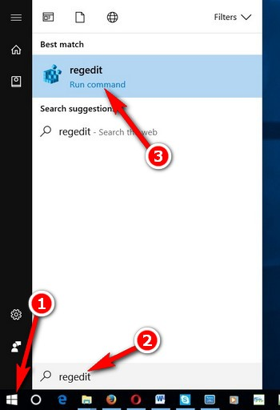

Nhấn Yes để xác nhận mở trong hộp thoại User Account Control kiểm soát tài khoản người dùng sau đó.
Trên Windows 7:
- Nhấn nút Start ở góc trái dưới cùng màn hình, gõ regedit trong ô tìm kiếm và chọn Regedit trong kết quả hiện ra trên cùng.
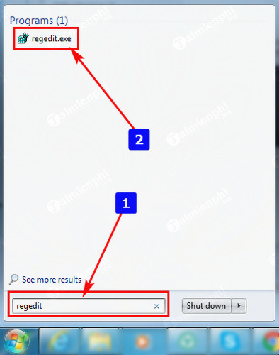

Hộp thoại Registry Editor sẽ hiện ra

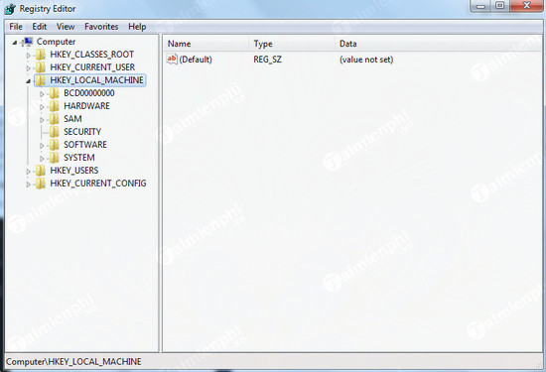

Cách 2: Sử Dụng Lệnh Run
Trên Windows 7
- Các bạn sử dụng tổ hợp phím tắt Windows + R để mở hộp thoại Run, nhập regedit và nhấn Enter để mở hộp thoại Registry Editor
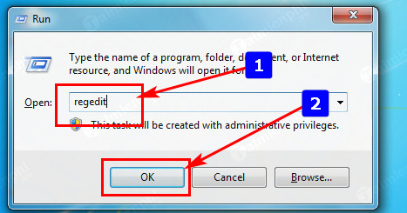

Hộp thoại Registry Editor sẽ hiện ra
Trên Windows 8
- Các bạn sử dụng tổ hợp phím tắt Windows + R để mở hộp thoại Run, nhập regedit và nhấn Enter để mở hộp thoại Registry Editor
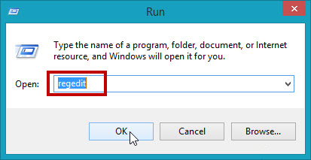
Hộp thoại Registry Editor sẽ hiện ra
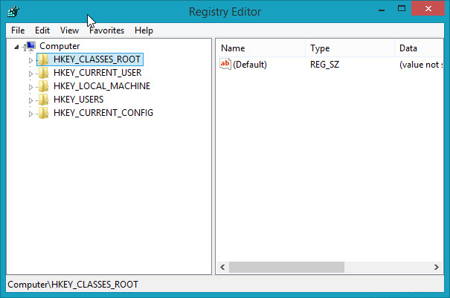
T rên Windows 10
Bước 1: Nhấn chuột phải tại góc dưới cùng màn hình và chọn Run trong Menu truy cập nhanh (Quick Acccess Menu) hoặc nhấn tổ hợp phím Windows + X để hiển thị menu này. Cách nhanh nhất để mở hộp lệnh Run là nhấn tổ hợp phím Windows + R.
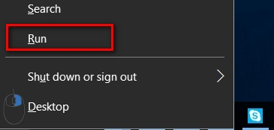
Hoặc bạn cũng có mở nhanh hộp lệnh Run bằng cách nhấn tổ hợp phím Windows + R.
Bước 2: Gõ Regedit hoặc Regedit.exe để mở Registry Editor.
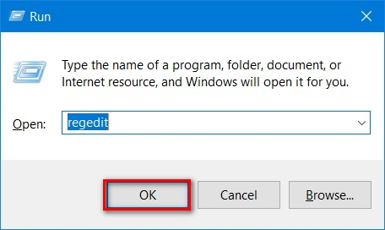

Cách 3: Sử Dụng Hộp Lệnh Command Prompt
Bước 1: Nhấn tổ hợp phím Windows + X > chọn Command Prompt trong menu truy cập nhanh.

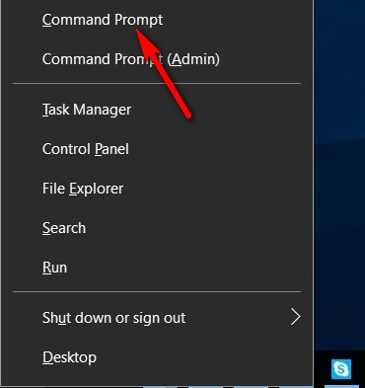

Bước 2: Nhập regedit trong cửa sổ của Command Prompt và nhấn Enter.

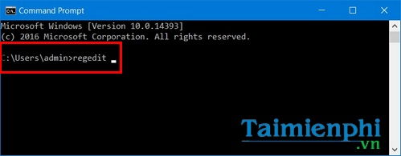

Cách 4: Sử Dụng Windows PowerShell
Trên Windows 7
Bước 1: Nhấn vào Start trên màn hình desktop và nhập vào khung search "power", sau đó click vào Windows PowerShell trong ô kết quả tìm được.

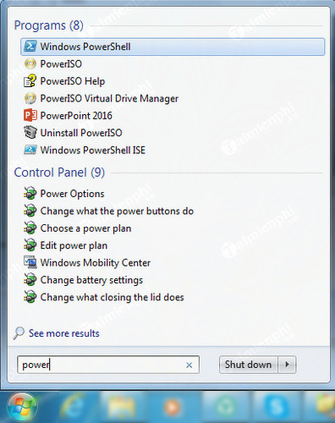
Bước 2: Nhập regedit vào khung và nhấn Enter.

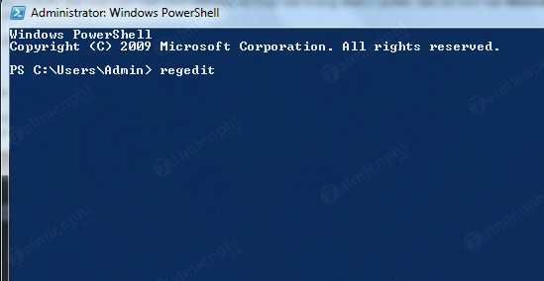
T rên Windows 10
Bước 1: Nhấn nút Start trên màn hình và gõ tìm kiếm power trong ô tìm kiếm. Sau đó click chọn Windows PowerShell trong ô kết quả tìm được.
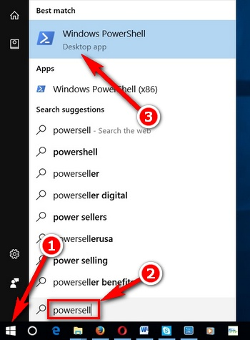

Bước 2: Nhập regedit và nhấn Enter.

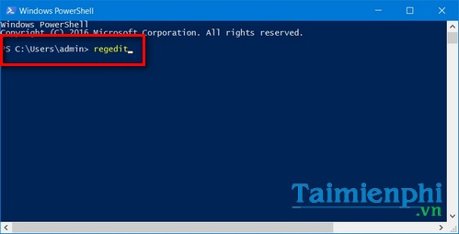
Registry Editor là công cụ quản lý registry hiệu quả trên máy tính. Trong đó, Registry là một cơ sở dữ liệu lưu trữ các thông số kỹ thuật của Windows và lưu lại những thông tin về sự thay đổi, lựa chọn và các thiết lập của người dùng. Đặc biệt, bạn hoàn toàn có thể gỡ ứng dụng bằng Registryy Editor nhằm giúp máy hoạt động nhanh hơn nhờ xóa bỏ các file rác còn sót lại của phần mềm.

2.4.3. Sự cố và cách khắc phục Registry.
Cách 1: Sao lưu registry
Sao lưu registry luôn là điều đầu tiên cần làm. Trong môi trường Windows hoàn toàn bình thường, các bạn nên định kỳ tạo cho mình 1 bản sao lưu registry để có thể khôi phục khi cần thiết. Nhất là khi một loại mã độc lây nhiễm vào máy tính và làm thay đổi giá trị registry của hệ thống hay của một phần mềm nào đó. Kể cả khi xử lý được mã độc cũng rất khó để khôi phục giá trị về trạng thái ban đầu.
Hiện có khá nhiều cách giúp người dùng sao lưu registry đơn cử như sử dụng công cụ Registry Repair hay Registry Easy, tuy nhiên cách nhanh nhất là sử dụng Windows Registry. Các bước sao lưu được thực hiện như sau:
Bước 1: Truy cập vào Registry bằng cách bấm tổ hợp phím Window + R, sau đó nhập Regedit vào ô trống. Có rất nhiều cách vào Registry Editor khác nhau đối với Windows 10 do đó, bạn đọc có thể tự tham khảo thêm hướng dẫn vào Registry Editor trên Windows 10 nhé.
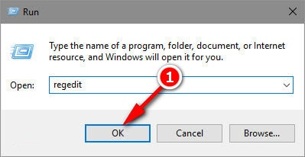
Bước 2: Trong cửa số Registry Editor, bấm chọn File >Export
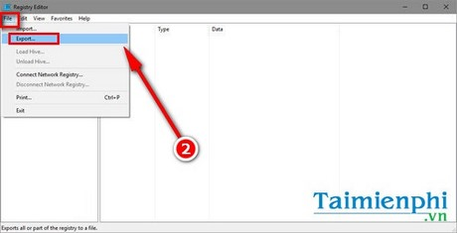

Bước 3: Chọn nơi sao lưu file backup registry, bấm Save để hoàn tất.
File sao lưu Registry sẽ có dạng *.reg
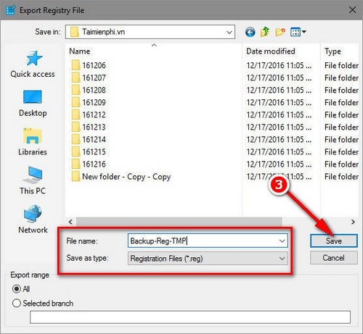

Để khôi phục lại registry khi có vấn đề, bạn sử dụng chức năng Import file registry.
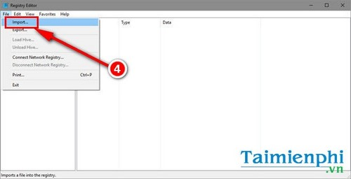
Chọn file sao lưu, sau đó bấm Open. Registry sẽ được khôi phục lại trạng thái trước khi sao lưu
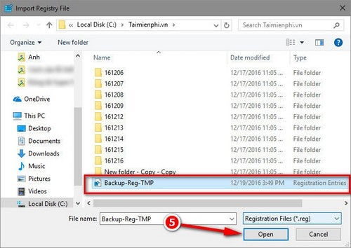

Cách 2: Sử dụng tính năng System Restore
System Restore là một tính năng cho phép sao lưu lại hệ điều hành Window và khôi phục lại khi cần. Registry cũng là một thành phần của Windows được sao lưu lại. Tương tự như vậy, các bạn có thể dùng tính năng System Restore để sao lưu lại trạng thái Registry trở về trạng thái ban đầu.
Bước 1: Vào Control Panel, gõ dòng “System Restore” để khởi động chương trình.
Để vào Control Panel trên máy tính, các bạn có thể thể tham khảo thêm hướng dẫn vào Control Panel mà Taimienphi.vn đã chia sẻ nhé.
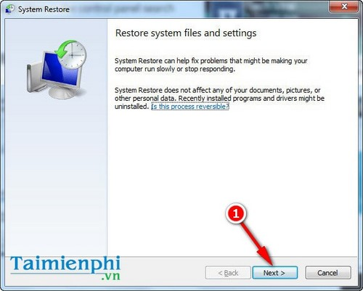

Bước 2: Xuất hiện cửa sổ System Restore, nếu trước đây đã tạo sẵn một bản sao lưu, bạn bấm chọn vào thời điểm đã sao lưu phù hợp
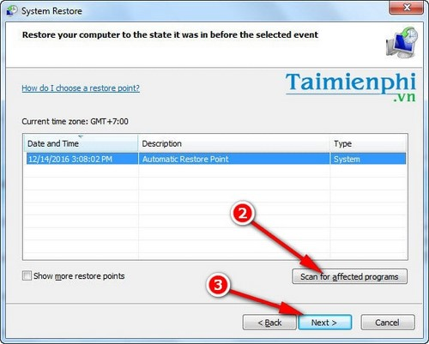

Bước 3: Sau khi chọn điểm khôi phục, bạn bấm “Scan for the affected programs” để hệ thống quét các chương trình có thể bị ảnh hưởng do khôi phục hệ thống. Cuối cùng nhấn Next và thực hiện theo các chỉ dẫn trong hướng dẫn để khôi phục máy tính về trạng thái ban đầu.
Tuy nhiên trước đó bạn cần chú ý tạo restore Point để khôi phục máy tính trong Windows 8, 8.1 và 10. Với Windows 7, bạn có thể tham khảo thêm hướng dẫn tạo backup và restore Windows 7/8 không dùng phần mềm, bởi từ Windows 7 trở đi, người dùng hoàn toàn đã có thể tạo backup và restore Windows 7, 8 một cách dễ dàng.

Cách 3: Sử dụng phần mềm để khắc phục, sửa lỗi Windows Registry
Bên cạnh các phần mềm sửa chữa registry được Taimienphi.vn liệt kê ở trên như RegistrySmart, AVS Registry Cleaner, Registry Fix It, Free Windows, Registry repair, và Registry Easy , các bạn cũng có thể sử dụng Ccleaner để sửa lỗi Windows Registry. Để sữa lỗi Windows Registry bằng Ccleaner, các bạn thực hiện theo chỉ dẫn dưới đây:
Bước 1: Trong giao diện Ccleaner, các bạn nhấn chọn mục Registry >Scan để phát hiện các lỗi registry trên máy tính.
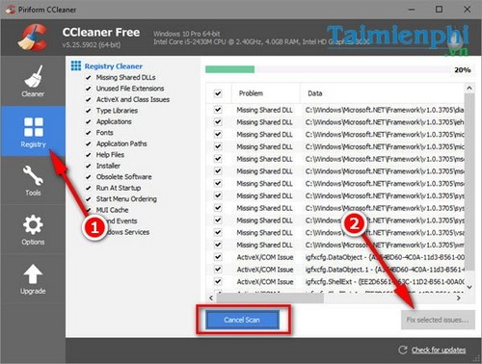
Bước 2: Sau khi quá trình quét registry kết thúc, các bạn nhấn Fix selected issues (sửa lỗi được chọn) để sửa lỗi registry được chọn trong danh sách lỗi.
Trên đây là những cách khắc phục, sữa lỗi Windows Registry. Những lỗi này rất đơn giản và có thể được xử lý bằng nhiều cách khác nhau mà các bạn không cần quá lo lắng các bước thao tác trên có thể gây ra lỗi registry.
Windows Registry luôn là một trong những thành phần quan trọng của mỗi hệ thống máy tính, và không phải ngẫu nhiên, nhiều người dùng có kinh nghiệm thường gỡ cài đặt ứng dụng bằng Registry Windows nhờ khả năng xóa sạch tận gốc những file còn sót lại của phần mềm. Tuy nhiên gỡ cài đặt bằng Registry Windows vốn luôn tồn tại rủi ro khá lớn.
Ngay cả khi gặp lỗi Registry do xóa nhầm file, người dùng cũng sẽ có những phần mềm sửa lỗi registry như Windows Registry Repair, và Registry Easy,…hỗ trợ sửa chữa

2.5. Các dịch vụ mạng trong Windows
2.5.1. DHCP
DHCP (Dynamic Host Configuration Protocol) là dịch vụ cấp phát địa chỉ IP động cho các máy và các thiết bị trong hệ thống mạng. DHCP là một trong những dịch vụ rất cơ bản trong hệ thống mạng, nó có thể cấp phát từ các thiết bị phần cứng như (router, modem internet, Access Point Wifi…), các firewall (như pfSense, Kerio Control…), các server nền tảng Linux (CentOS, Ubuntu…). Trong bài này chúng ta sẽ tiến hành cấu hình dịch vụ DHCP trên Windows server 2016.
Với dịch vụ DHCP, người quản trị sẽ không cần phải đi đến các máy tính và thiết bị trong hệ thống để gán địa chỉ IP bằng tay (cấu hình IP tĩnh). DHCP còn cung cấp các thông tin như Subnet mark, default gateway, DNS… Các thông tin của DHCP được lưu trữ trong database của nó. Hiện nay DHCP có 2 version: cho IPv4 và IPv6, trong bài này chúng ta sẽ làm việc với IPv4.
Mô hình thực hiện như sau:

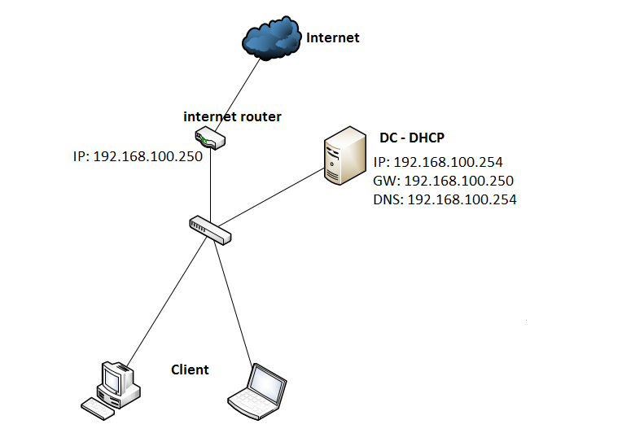

2.5.2. DNS
DNS là viết tắt của cụm từ Domain Name System, mang ý nghĩa đầy đủ là hệ thống phân giải tên miền. Hiểu một cách ngắn gọn nhất, DNS cơ bản là một hệ thống chuyển đổi các tên miền website mà chúng ta đang sử dụng, ở dạng www.tenmien.com sang một địa chỉ IP dạng số tương ứng với tên miền đó và ngược lại.
Thao tác này của DNS giúp liên kết các thiết bị mạng với nhau nhằm mục đích định vị và gán một địa chỉ cụ thể cho các thông tin trên internet.
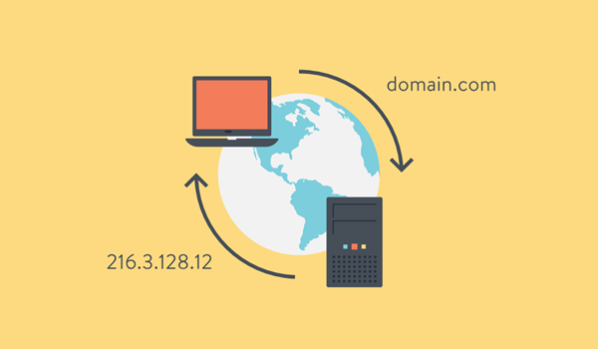
Hệ thống phân giải tên miền – DNS

2.5.3. IIS
IIS là viết tắt của từ (Internet Information Services ), được đính kèm với các phiên bản của Windows. Internet Information Services (IIS) chính là các dịch vụ dành cho máy chủ chạy trên nền hệ điều hành Window nhằm cung cấp và phân tán các thông tin lên mạng, nó bao gồm nhiều dịch vụ khác nhau như Web Server, FTP Server…
2.5.4. FTP
FTP (viết tắt của File Transfer Protocol dịch ra là "Giao thức truyền tập tin") thường được dùng để trao đổi tập tin qua mạng lưới truyền thông dùng giao thức TCP/IP (chẳng hạn như Internet - mạng ngoại bộ - hoặc Intranet - mạng nội bộ). Hoạt động của FTP cần có hai máy tính, một máy chủ và một máy khách). Máy chủ FTP, dùng chạy phần mềm cung cấp dịch vụ FTP, gọi là trình chủ, lắng nghe yêu cầu về dịch vụ của các máy tính khác trên mạng lưới. Máy khách chạy phần mềm FTP dành cho người sử dụng dịch vụ, gọi là trình khách, thì khởi đầu một liên kết với máy chủ. Một khi hai máy đã liên kết với nhau, máy khách có thể xử lý một số thao tác về tập tin, như tải tập tin lên máy chủ, tải tập tin từ máy chủ xuống máy của mình, đổi tên của tập tin, hoặc xóa tập tin ở máy chủ v.v. Vì giao thức FTP là một giao thức chuẩn công khai, cho nên bất cứ một công ty phần mềm nào, hay một lập trình viên nào cũng có thể viết trình chủ FTP hoặc trình khách FTP. Hầu như bất cứ một nền tảng hệ điều hành máy tính nào cũng hỗ trợ giao thức FTP. Điều này cho phép tất cả các máy tính kết nối với một mạng lưới có nền TCP/IP, xử lý tập tin trên một máy tính khác trên cùng một mạng lưới với mình, bất kể máy tính ấy dùng hệ điều hành nào (nếu các máy tính ấy đều cho phép sự truy cập của các máy tính khác, dùng giao thức FTP). Hiện nay trên thị trường có rất nhiều các trình khách và trình chủ FTP, và phần đông các trình ứng dụng này cho phép người dùng được lấy tự do, không mất tiền.

2.5.5. WEB
2.5.6. WINS
WINS chạy trên các mạng có cơ sở là Windows NT Server. Đây là một dịch vụ quản lý cơ sở dữ liệu các ánh xạ tên của máy tính thành địa chỉ IP để các tên máy tính NetBIOS được dùng trong môi trường mạng của Windows có thể được ánh xạ thành các địa chỉ IP khi mạng đang xét có nền tảng là IP. Khi người dùng cần truy xuất đến máy tính nào đó, thì tên NetBIOS sẽ được tham chiếu đến, và sau đó tên này được chuyển tới WINS server gần nhất, sau đó server này sẽ trả về một địa chỉ IP. Theo các quản trị viên, WINS hầu như hoàn toàn tự động. WINS thường xuyên xây dựng cơ sở dữ liệu riêng và tự động cập nhật.

2.5.7. Routing & Remote Access Services
Windows Server 2003 cho phép thực hiện công việc trên bằng Routing and Remote Access Services (RRAS - dịch vụ truy cập và định tuyến từ xa). RRAS cung cấp một kỹ thuật cho phép Windows Server 2003 đóng vai trò như một gateway của mạng.

2.5.8. NAT
Nat (Network Address Translation) là một kỹ thuật cho phép chuyển đổi từ một địa chỉ IP này thành một địa chỉ IP khác. Thông thường, NAT được dùng phổ biến trong mạng sử dụng địa chỉ cục bộ, cần truy cập đến mạng công cộng (Internet). Vị trí thực hiện NAT là router biên kết nối giữa hai mạng.
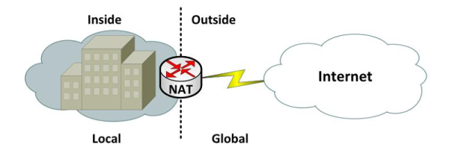
Địa chỉ private và địa chỉ public
Địa chỉ private:
Địa chỉ private được định nghĩa trong RFC 1918
10.0.0.0 - 10.255.255.255
172.16.0.0 - 172.31.255.255
192.168.0.0 - 192.168.255.255
Địa chỉ public:
Là các địa chỉ còn lại. Các địa chỉ public là các địa chỉ được cung cấp bởi các tổ chức có thẩm quyền.
Một số thuật ngữ cần biết
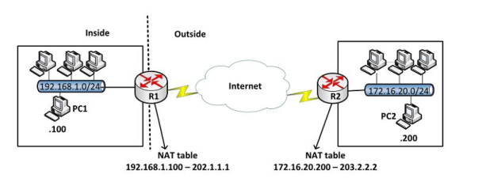
Địa chỉ inside local: là địa chỉ IP gán cho một thiết bị ở mạng bên trong. Địa chỉ này hầu như không phải địa chỉ được cung cấp bởi NIC (Network Information Center) hay nhà cung cấp dịch vụ.
Địa chỉ inside global: là địa chỉ đã được đăng ký với NIC, dùng để thay thế một hay nhiều địa chỉ IP inside local.
Địa chỉ outside local: là địa chỉ IP của một thiết bị bên ngoài khi nó xuất hiện bên trong mạng. Địa chỉ này không nhất thiết là địa chỉ được đăng ký, nó được lấy từ không gian địa chỉ bên trong.
Địa chỉ outside global: là địa chỉ IP gán cho một thiết bị ở mạng bên ngoài. Địa chỉ này được lấy từ địa chỉ có thể dùng để định tuyến toàn cầu từ không gian địa chỉ mạng.

2.5.9. VPN
VPN là viết tắt của từ Virtual Private Network hay còn được gọi với cái tên là mạng riêng ảo, là một công nghệ về mạng giúp tạo kết nối mạng an toàn khi tham gia vào một mạng công cộng như Internet hoặc là một mạng riêng do một nhà cung cấp dịch vụ sở hữu.
Tại các cơ quan chính phủ, các doanh nghiệp lớn và các cơ sở giáo dục thường sử dụng công nghệ VPN để cho phép người dùng từ xa có thể kết nối an toàn đến mạng riêng của cơ quan mình.
Để có thể truy cập vào một hệ thống VPN, thì cần có một tài khoản được xác thực (phải có username và password từ hệ thống VPN).

Chương 3: HỆ ĐIỀU HÀNH LINUX
Mục tiêu:
- Trình bày được chức năng chính của các thành phần trong hệ điều hành Linux.
- Trình bày được tính năng của các dịch vụ trên Windows.
- Quản lý được các loại tài nguyên trong Windows.
- Có ý thức tự giác, tính kỷ luật cao, tinh thần trách nhiệm trong công việc

Nội dung chương:
3.1. Tổng quan về Ubuntu
Ubuntu là tên của một lý tưởng đạo đức Nam phi tập trung vào các quan hệ và sự gắn kết giữa con người. Từ Ubuntu xuất phát từ ngôn ngữ thổ dân Zulu và Xhosa. Ubuntu được coi như một khái niệm truyền thống của Châu phi, là một cơ sở cho sự hình thành của tân Cộng hoà Nam phi và có gắn liền với sự Phục hưng Châu Phi.
Dịch và tóm lại ý nghiã của từ Ubuntu ta có thể ghi tạm “tính loài người cho mọi người” (humanity towards others), hoặc “đức tin vào một quan hệ toàn cầu để chia sẻ tất cả những gì là chung của loài người” (the belief in a universal bond of sharing that connects all humanity).
Vậy, dựa trên GNU/Linux, hệ điều hành (HĐH) Ubuntu mang theo tư tượng đã ẩn sâu trong từ ubuntu cho cả thế giới phần mềm.
Phần mềm phân phối theo giấy phép bản quyển tự do GNU/GPL (Phần mềm tự do)
Dự án Ubuntu hoàn toàn tuân theo những nguyên tắc phát triển phần mềm mã nguồn mở; mỗi người được khuyến khích dùng phần mềm mã nguồn mở, cải thiện và phân phối lại chúng. Ý nghiã ở đây là Ubuntu luôn luôn sẽ là một phần mềm miễn phí.
Tuy nhiên, không chỉ có ý nghiã là dùng Ubuntu sẽ không phải mất một đồng xu nào hết. Thiên hướng của Phần mềm tự do là mỗi người đều phải có tự do dùng phần mềm theo mọi cách “có ích cho xã hội”. "Phần mềm tự do" không chỉ có ý nghiã là không phải mất tiền để dùng chúng, chúng còn có ý nghiã là mỗi người có thể dùng chúng theo mọi yêu cầu : Phần mềm tự do có mã nguồn mở, cho phép mỗi người khả năng tải mã nguồn về, sửa đổi lại mã nguồn gốc, phù hợp cho bất kỳ yêu cầu chính đáng. Vì vậy, ngoài ra sự thuận lợi do đa số các phần mềm tự do là miễn phí, còn có thêm những ưu điểm về mặt kỹ thuật : khi cần phát triển phần mềm, chúng ta có thể tái sử dụng các công trình chăm chỉ cưả những lập trình viên khác. Điều đó không thể nào có đối với các phần mềm có mã nguồn đóng : mỗi lần cần phát triển một phần mềm phải bắt đầu từ số không. Vì sự khác nhau đó, việc phát triển Phần mềm tự do vừa nhanh, vừa có hiệu quả cao và mang tính kích thích !
Nếu bạn muốn tìm hiểu thêm về tính triết học của Phần mềm tự do, mời bạn truy cập trang web http://www.gnu.org/philosophy/.
Sự khác nhau
Có rất nhiều hệ điều hành máy tính dựa trên nhân GNU/Linux : ví dụ như Debian, SuSE, Gentoo, RedHat, và Mandriva.
Ubuntu cũng chỉ là một đối thủ mới đến trong một thế giới đầy cạnh tranh. Vậy cái gì gây nên sự khác biệt cho Ubuntu ?
Dựa trên Debian, một trong những bản phân phối Linux được ca ngợi nhiều nhất, có tính kỹ thuật tiên tiến và được hỗ trợ tốt, Ubuntu nhằm tạo ra một bản phân phối Linux cập nhật và vững chắc dành cho cả máy cá nhân (desktop) và máy chủ (server). Ubuntu bao gồm các gói phần mềm đã được chọn rất kỹ trong kho các gói phần mềm của bản phân phối Debian và giữ lại hệ thống quản lý gói phần mềm mạnh mẽ của Debian, cho phép cài đặt và gỡ bỏ các phần mềm ứng dụng một cách dễ dàng và sạch sẽ. Không giống các bản phân phối Linux khác đi kèm theo một số lượng rất lớn các phần mềm có thể dùng có ích hay không có ích, danh mục các gói phần mềm của Ubuntu chỉ bao gồm những phần mềm
ứng dụng quan trọng và có chất lượng cao.
Nhờ sự tập trung vào chất lượng, Ubuntu tạo ra một môi trường tính toán vững chắc và nhiều tính năng, thích hợp cho
cả môi trường làm việc ở nhà cũng như ở nơi công sở. Dự án Ubuntu tập trung các nỗ lực để hoàn chỉnh mọi chi tiết
phần mềm, cho phép công bố một phiên bản mới, mỗi 6 tháng, kèm theo phiên bản mới nhất của các phần mềm ứng
dụng nổi tiếng. Ubuntu dược phát triển để dùng cùng các cấu hình máy tính dựa trên các dòng CPU i386
(386/486/Pentium(II/III/IV) và dòng Athlon/Duron/Sempron), AMD64 (Athlon64, Opteron, và dòng CPU 64-bit Intel
mới), và PowerPC (iBook/Powerbook, G4 and G5).
Sự hỗ trợ dài hạn
Mỗi phiên bản Ubuntu được hỗ trợ tối thiểu 18 tháng bởi những gói cập nhật và các gói vá các lỗ hỏng về an toàn phần
mềm. Phiên bản Ubuntu 6.06.1 LTS là một phiên bản đặc biệt hướng về các công ty, được hỗ trợ trong thời gian 3 năm
đối với phiên bản dùng cho máy tính để bàn, và 5 năm cho phiên bản dùng cho máy chủ. Tuy nhiên, quá trình phát triển
và hoàn chỉnh phiên bản Ubuntu 6.06.1 LTS đã tốn nhiều thời gian hơn bình thường để bảo đảm :
- Một chất lượng hoàn hảo,
- sự bản điạ hoá,
- sự chứng nhận.
Kết quả cuối cùng là mọi người có thể dùng Ubuntu 6.06.1 LTS trong một thời gian dài hơn bình thường. Đó là lý do
phiên bản Ubuntu này được gắn thêm ký hiệu "LTS", có nghiã là Long-Term Support (“sự hỗ trợ dài hạn”).
3.2. Cấu trúc hệ thống file Ubuntu
3.2.1. Cấu trúc thư mục của Ubuntu
Sơ lược thì hệ thống thư mục của ubuntu sẽ như sau: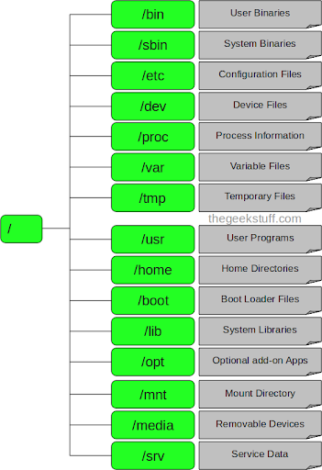
Chức năng của các thư mục trong hệ thống của ubuntu:
/ (hay computer) - Root - Thư mục gốc (khác với thư mục /root): Mọi file trong hệ thống của ubuntu đều bắt đầu từ nguồn này. Chứa file hệ thống, các tệp tin cá nhân cũng như link tới các ổ đĩa cứng, mềm. Đại khái là chứa tất cả những thằng ở dưới đây.
/bin (binaries) - Các tập tin thực thi của người dùng. Chứa các file là những lệnh của Linux cho cá nhân người sử dụng hoặc cho allusers. Các lệnh có thể lưu ở dạng mã nhị phân hoặc là .sh. (Các bạn chạy được những lệnh như bash hay mkdir ... đều là do chúng được nhét ở trong thư mục này).
/sbin - Các tập tin thực thi của hệ thống. Các lệnh trong file này là các lệnh dùng cho quản trị viên và thường dùng trong config hệ thống. Các lệnh trong file này thường chỉ được chạy bởi root hoặc superuser.
/etc - Các tập tin cấu hình. Cấu hình trong file này thường sẽ ảnh hưởng đến tất cả người dùng trên hệ thống. Thường là config của các chương trình được cài đặt toàn cục.
/dev - Các tập tin thiết bị : Chứa tệp tin thiết bị được cho phép kết nối như usb hay các ổ đĩa cứng khác. Ngoài ra còn có 1 tệp tin đặc biệt là dev/null. Tệp tin này có ý nghĩa là không có gì. Khi ta nói chuyển 1 thư mục vào dev/null ta có thể hiểu là thư mục hay tệp tin sẽ bị xóa đi. Dev/null loại bỏ toàn bộ các dữ liệu ghi vào nó mà vẫn báo cáo là đã ghi thành công. (hay được thấy trong crontab)
/proc - thông tin về tiến trình: Các thông tin về hệ thống được biểu diễn dưới dạng file. Nó cung cấp cách thức cho nhân Linux để gửi và nhận thông tin từ các tiến trình đang chạy trên môi trường Linux.
/var - các tệp tin thay đổi: Chứa các tập tin mà dung lượng lớn dần theo thời gian sử dụng. Bao gồm – Các tập tin ghi chú về hệ thống (/var/log); các gói và các tập tin cơ sở dữ liệu (/var/lib); thư điện tử (/var/mail); hàng đợi in queues (/var/spool); các tập tin khóa (/var/lock); các tập tin tạm được dùng khi khởi động lại (/var/tmp).
/tmp - Chứa các tập tin tạm: Các tập tin tạm của hệ thống và người dùng để tăng tốc cho máy tính. Thường được xóa khi reboot.
/home - Thư mục của người dùng.
/boot - Các tập tin của chương trình khởi động máy.
/lib - Chứa các thư việ của hệ thống. Thông thường khi cài đặt các gói tin sẽ bao gồm các thư viện cài đặt thêm để hỗ trợ. Khi đó hệ thống sẽ sắp xếp các thư viện này vào cùng 1 chỗ để dễ dàng hơn khi gọi ra.
/mnt - Chứa các thư mục của các ổ cứng hay trong cùng 1 mạng.
/media - Các thiết bị tháo lắp.

3.2.2. Người dùng và quyền hạng
User
Ta có thể tạo 1 user trong ubuntu bằng terminal bằng lệnh : useradd [option] <username> với :
-c <Thông tin người dùng>
-d <Thư mục cá nhân>
-m : Tạo thư mục cá nhân nếu chưa tồn tại
-g <nhóm của người dùng>
Nếu muốn thay đổi thông tin cá nhân dùng lệnh: usermod [option] <username>
Xóa 1 user dùng lệnh: userdel [option] <username>
Đặt mật khẩu cho user : sudo passwd <username>
Các quy định cho password trong file /etc/login.defs.
Group:
Ta cũng có thể tạo 1 group trong ubuntu : groupadd <ten_group>
Thông thường khi tạo 1 user, 1 group cũng được tạo ra và gán cho cùng tên với user đó. Để tạo mới 1 user và thêm luôn vào group ta sử dụng lệnh: sudo useradd -G <tên_group> <tên_user>
Còn nếu muốn thêm 1 user có sẵn vào group sử dụng lệnh: sudo usermod -a -G <tên_group> <tên_user>
Để xóa 1 group ta sử dụng lệnh: groupdel <tên_group>
Phân quyền thư mục:
Có 3 nhóm yêu cầu quyền hạn truy cập thư mục là: Owner , Group owner và Other.
Có 3 loại quyền hạn chính trên 1 thư mục là : read, write và excute.
Khi nói đến phân quyền câu lệnh hay được sử dụng nhất là chmod, cú pháp câu lệnh này là: chmod <option> <opcode> <path_to_file>
với option bao gồm:
-v: hiển thị báo cáo sau khi chạy lệnh. Nếu bạn chmod nhiều file/folder cùng lúc thì cứ mỗi lần nó đổi quyền của 1 file/folder xong là sẽ hiện báo cáo.
-c: giống như trên, nhưng chỉ hiện khi nó đã làm xong tất cả.
-f: Hiểu ngắn gọn là kiểu “kemeno”, nếu có lỗi xảy ra nó cũng không thông báo.
-R: nếu bạn CHMOD một folder thì kèm theo -R nghĩa là áp dụng luôn vào các file/folder nằm bên trong nó.
--help: hiển thị thông báo trợ giúp.
opcode có thể là 3->4 chữ số hoặc chữ cái biểu diễn như hình bên dưới:
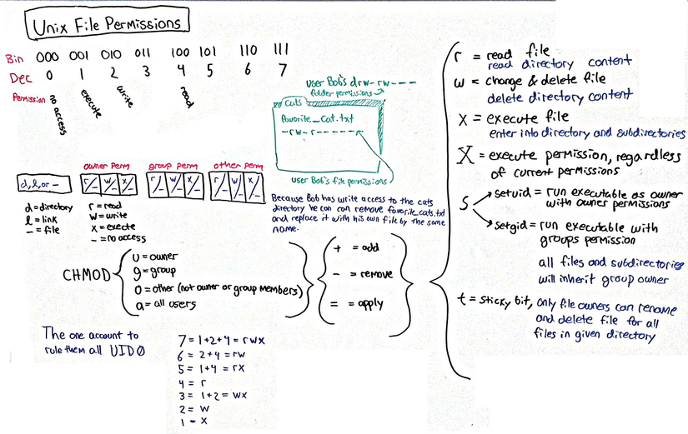
Với trường hợp 3 chữ số:
Biễu diễn lần lượt của nó là Owner, group, other. Các số biểu diễn cho ta quyền như hình vẽ cung cấp. (Hình vẽ trên mô tả khá chi tiết cũng như cách tính số tương ứng với quyền.
Giả sử với lệnh: chmod -R 765 laravel/storage có nghĩa là:
Owner tương ứng với số 7 (như hình vẽ sẽ có đủ 3 quyền đọc, ghi, thực thi) như vậy owner hiện tại có thể làm bất cứ điều gì với thư mục này.
Group owner tương ứng với số 6 ( như hình vẽ sẽ có 2 quyền là đọc và ghi) tức là các user thuộc group (group này thường là group hiện tại mà user thực thi câu lệnh đang ở trong, thông thường hay ghi tên user vì khi tạo 1 user thì cũng có 1 group có tên như vậy được tạo ra) có quyền đọc và ghi với thư mục này. (Bạn có thể thay đổi group owner cho thư mục)
Cuối cùng là số 5 tương ứng với other (ở đây là tất cả các thằng user hay group khác trong hệ thống) như hình vẽ sẽ có quyền đọc và thực thi.
Với trường hợp chữ cái: tên của loại hình sở hữu + loại quyền truy cập:
Ví dụ: chmod u+x laravel/storage thức là thêm quyền excute cho thằng owner của thư mục.
Với TH 4 chữ số: Bạn có thể sẽ gặp câu lệnh chmod -R 7765 laravel/storage có nghĩa là:
Special, User/Owner, Group, và Others thằng đầu tiên nó là một dạng change mod đặc biệt:
3 kiểu set của nó:
Set UID, set GID, set Sticky Bit : x1.x2.x3
Nếu x1 =1 set UID : tức là +4 thì tất cả các user sẽ đều chạy quyền trên file đó như chủ sở hữu nó.
Nếu x2 =1 set GID: tức là +2 thì tất cả các group sẽ chạy quyền trên file đó như chủ sở hữu nó.
Nếu x3 =1 set Sticky Bit: tức là chỉ chủ sở hữu hoặc root ms có thể xóa thư mục hoặc các file bên trong nó.
Ngoài ra 1 kiểu thay quyền nữa là thay quyền chủ sở hữu của thư mục (Owner). Thông thường người tạo ra thư mục sẽ có quyền owner thư mục đó, tuy nhiên vì mình có quyền super admin nên mình sẽ lấy quyền chủ thư mục về mình. Ta sẽ sử dụng cú pháp chown:
chown -R [tên user]:[tên group] [file/folder]
Tất nhiên khi thực hiện những câu lệnh trên bạn cần có hiểu biết về thư mục mà bạn thực hiện thay đổi quyền hay sở hữu. Nên nhớ rằng các file hệ thống rất dễ không hoạt động nếu thay đổi quyền.

3.2.3. Cửa sổ dòng lệnh (Terminal)
Lệnh là một trong những phần cơ bản mà đa số người dùng Linux nói chung, Ubuntu nói riêng đều phải biết ít nhiều. Bài viết sẽ giới thiệu về cửa sổ dòng lệnh trong môi trường Ubuntu Linux, các lệnh thường sử dụng cho người dùng mới làm quen với môi trường mới lạ này.
Theo đặc điểm thiết kế của một hệ thống Linux, bao quanh phần nhân (kernel) là hệ vỏ (shell). Hệ vỏ có nhiệm vụ tiếp nhận lệnh từ người dùng và các ứng dụng, thông dịch và chuyển chúng đến nhân. Trong chế độ đồ họa, nó là trình Cửa sổ dòng lệnh (Thiết bị đầu cuối - Terminal), nằm ở menu Application (Ứng dụng) trong mục Accessories (Bổ trợ). Trong quá trình sử dụng, nếu đọc thấy các chỉ dẫn nhập lệnh, thì đây chính là nơi để làm việc đó.
Các lưu ý khi nhập lệnh:
Các lệnh, tên thư mục và tên tệp tin phải được gõ chính xác từng chữ cái (trong Linux phân biệt chữ hoa và chữ thường). Sau khi gõ xong một lệnh bạn đừng quên nhấn phím Enter để Ubuntu bắt đầu thực hiện lệnh đó.
- Trong cửa sổ dòng lệnh có một số tổ hợp phím hay sử dụng, bạn hãy nhớ kỹ tổ hợp phím này
+ Ctrl-C: Kết thúc (không điều kiện) một lệnh đang thực thi, trả lại dấu nhắc lệnh. Bạn có thể 'kết liễu' hầu hết các ứng dụng (chạy trong giao diện dòng lệnh) bằng tổ hợp phím này.
+ Ctrl-Alt-Del: tương tự như trong DOS. Tổ hợp phím này sẽ khởi động lại máy tính.
+ Ctrl-D: khi một phần mềm yêu cầu bạn nhập dữ liệu từ bàn phím, bạn có thể nhấn tổ hợp phím này để báo cho phần mềm biết là quá trình nhập dữ liệu đã kết thúc. Tổ hợp phím này sẽ gửi tín hiệu EOF (End Of File) đến phần mềm.. Nếu nhấn Ctrl-D mà không thấy tác dụng, bạn thử gõ vào EOF (ba chữ cái E, O và F) rồi nhấn phím Enter.
+ ESC: đây là phím Esc ở góc trái, phía trên của bàn phìm, trước khi nhấn Ctrl-C để kết thúc phần mềm, bạn hãy thử nhấn ESC trước xem sao.
+ ENTER: đây là phím Enter trên bàn phím, khi gõ xong dòng lệnh thì cần gõ Enter để báo cho máy biết để thực thi.
Sau đây là danh sách các lệnh được liệt kê theo chức năng, bạn có thể sử dụng tính năng Tìm kiếm (search - Ctrl+F) trong trình duyệt để tìm nhanh.
- Lệnh lấy/chuyển sang quyền quản trị hệ thống:
Lý do tôi liệt kê lệnh này đầu tiên không chỉ bởi Ubuntu gợi ý nó ngay những lần chạy Terminal đầu tiên, mà có nhiều lệnh sau này cần sử dụng kết hợp với nó.
+ Chức năng: chuyển quyền của người dùng hiện tại sang Quản trị (root), quyền hạn cao nhất của hệ thống. Bởi vậy, hãy cẩn thận khi sử dụng nó, nếu như không muốn hệ thống gặp trục trặc.
+ Cách dùng:
sudo <lệnh>
Để lấy quyền quản trị trong 1 thời gian dài:
sudo -i
Sẽ có yêu cầu nhập mật khẩu hiện ra. Lúc gõ mật khẩu sẽ không có thứ gì đại loại như dấu * hiện lên cả, bạn cứ yên tâm gõ đúng mật khẩu.
gksu lệnh
->Tương tự sudo nhưng dùng cho các ứng dụng có giao diện đồ họa (môi trường Desktop GNOME). Thường thì lệnh này dùng trong một hộp thoại khi bạn bấm Alt+F2.
clear
->Làm sạch cửa sổ dòng lệnh. Nếu thấy các kết quả trả lại trên màn hình quá nhiều và trông rối mắt, không cần đến chúng nữa, lệnh này sẽ đẩy các thông tin đã xuất lên phía trên, trả lại không gian trống cho bạn.
Di chuyển con trỏ lệnh, liệt kê tập tin và thư mục (bạn có thể thử các lệnh trong phần này mà không cần quyền quản trị và không ảnh hưởng gì đến hệ thống)
- Hiện tên thư mục hiện hành:
+ Hiển thị tên thư mục đang đặt trỏ lệnh. Mặc định, thư mục khi bật Terminal là /home/tên_người_dùng/
+ Cách dùng:
pwd
-Di chuyển sang thư mục khác:
+ Di chuyển con trỏ lệnh sang thư mục khác.
+ Cách dùng
cd <đường dẫn đến thư mục>
cd /usr/bin
Nếu chỉ là lệnh cd (không còn tham số nào khác) thì sẽ di chuyển đến thư mục /home/tên_người_dùng/
cd ~/Downloads
->Chuyển sang thư mục /home/tên_người_dùng/Downloads
cd ..
->Chuyển đến thư mục ngay phía trước thư mục hiện hành (thư mục cha)
-Liệt kê tập tin
ls
->Liệt kê các tập tin và thư mục mà bình thường ta nhìn thấy
ls -a
->Liệt kê tất cả tập tin, thư mục kể cả tập tin/thư mục ẩn (thường bắt đầu bằng dấu chấm ".")
ls -l | more
->Liệt kê các tập tin/thư mục theo từng trang, sử dụng Enter để xem thêm dòng kế tiếp, Space để sang trang tiếp theo, phím 'q' để thoát
lsusb
->Hiện các thiết bị USB đang cắm vào và các cổng USB có trên máy
Thao tác với tập tin/thư mục:
-Sao chép:
cp /địa_chỉ_tập tin_1/ / địa_chỉ_tập_tin_2/
cp /media/sda6/codeblocks.txt /media/sda6/extras.txt
->Cú pháp và ví dụ cho thấy, khi lệnh thực thi thì máy sẽ thay thế toàn bộ nội dung tập_tin 2 (extras.txt) bằng nội dung của tập_tin 1 (codeblocks.txt), tên các tập tin vẫn giữ nguyên
cp /địa_chỉ_tập_tin/ /địa_chỉ_thư_mục/
cp /home/tên_người_dùng/wallpaper.png /home/tên_người_dùng/Pictures
->Đây là một thao tác khá quen thuộc, sao chép tập tin wallpaper.png vào thư mục Pictures của người dùng
cp -r /địa_chỉ_thư_mục_1/ /địa_chỉ_thư_mục_2/
->Sao chép thư mục 1 vào thư mục 2
mv /địa_chỉ_tập_tin_1/ /địa_chỉ_tập_tin_2/
mv /media/sda6/banshee.txt /media/sda6/linkbanshee.txt (1)
mv /media/sda6/banshee.txt /media/sda6/Downloads (2)
mv /media/sda6/banshee.txt /media/sda6/Downloads/linkbanshee.txt (3)
->Ở ví dụ (1), đây là lệnh đổi tên vì đường dẫn giống nhau hoàn toàn, chỉ khác tên tập tin. Còn ở ví dụ (2), sẽ dời tập tin banshee.txt vào thư mục Downloads. Ví dụ (3) tương tự ví dụ 2 nhưng đồng thời đổi tên tập tin thành linkbanshee.txt (có thể di chuyển nhưng không đổi tên)
mv /thư_mục_1/ /thư_mục_2/
->Đổi tên thư mục 1 thành thư mục 2 (phần đường dẫn phía trước giống nhau, chỉ khác tên thư mục)
mkdir /thư mục
mkdir /home/tên_người_dùng/Amnhac
->Tạo trong thư mục của người dùng 1 thư mục mới với tên Amnhac
mkdir -p /home/tên_người_dùng/Amnhac/Nhactre
->Tạo thư mục Amnhac và tạo thêm thư mục Nhactre ngay trong thư mục Amnhac, trước đó chưa có thư mục Amnhac.
rm tên_tập_tin
->Nếu đã dùng lệnh cd vào thư mục chứa tập tin muốn xóa thì chỉ cần gõ đúng cú pháp trên
rm /home/tên_người_dùng/Music/Papa.mp3
->Trường hợp không cd vào thư mục mà gõ lệnh trực tiếp, sử dụng đường dẫn, xóa tập tin Papa.mp3 trong thư mục Music
rm /thư_mục/
rm /home/tên_người_dùng/Repo
->Xóa thư mục rỗng
rm -rf /thư_mục/
->Xóa thư mục và tất cả tập tin/thư mục trong đó
find /thư_mục/ -name tên_tập_tin
->Tìm tập tin trong thư mục, kể cả các thư mục con có trong đó
diff /tập_tin_1/ /tập_tin_2/
diff /home/tên_người _dùng/file1.txt /home/tên_người _dùng/file2.txt
->So sánh nội dung 2 tập tin, nếu khác sẽ có thông báo differ
Thao tác với nội dung tập tin:
cat tên_tập_tin
->Xuất nội dung của tập tin dưới dạng mã ASCII
more tên_tập_tin
->Xuất hiên nội dung của tập tin trên màn hình theo chế độ từng trang một : ấn phím Enter để xuống 1 dòng ; ấn phím Space để sang thêm 1 trang ; ấn phím 'q' để thoát.
less tên_tập_tin
->Giống như 'more', nhưng cho phép dùng phím Page Down
head -n tên_tập_tin
-Xuất hiện số n dòng đầu tiên của tập tin
tail -n tên_tập_tin
->Xuất hiện số n dòng cuối cùng của file
gedit tên_tập_tin
->Soạn thảo tập tin (text) dùng trình soạn gedit
grep chuỗi tên_tập_tin
->Xuất ra các dòng có chứa chuỗi trong tập tin
grep -r chuỗi tên_thư_mục
->Tìm chuỗi (kí tự) trong tất cả tập tin trong thư mục
lệnh > tập_tin
->Ghi kết quả của lệnh vào tập tin
lệnh >> tập_tin
->Bổ sung kết quả của lệnh vào cuối tập tin
Quyền hạn đối với tập tin:
Lưu ý: Nếu các lệnh không thực thi được thì có thể phải lấy quyền quản trị bằng cách thêm sudo trước lệnh
chown tên_người_dùng tập_tin
->Xác định chủ của tập tin là người dùng
chown -R tên_người_dùng thư_mục
->Xác định chủ của thư mục bao gồm các tập tin/thư mục bên trong là của người dùng
chomd u+x tập_tin
->Giao quyền thực thi tập tin cho người dùng
Nén và giải nén tập tin
tar xvf tên.tar
->Giải nén các tập tin có trong tập tin 'tên.tar', đồng thời hiển thị tên các tập tin
tar xvfz tên.tar.gz
->Giải nén các tập tin có trong tập tin 'archive.tar.gz'
tar jxvf tên.tar.bz2
->Giải nén các tập tin có trong tập tin 'archive.tar.bz2'
tar cvf tên.tar tập_tin_1 tập_tin_2
->Nén tập tin 1, 2 vào tên.tar
tar cvfz tên.tar.gz tên_thư_mục
->Nén 'thư mục' vào tập tin 'tên.tar.gz'
gzip tên_tập_tin
->Nén 'tập tin' với chuẩn gzip
gunzip tập_tin.gz
->Giải nén 'tập_tin.gz'
bzip2 tên_tập_tin
->Nén 'tập tin' với chuẩn bzip
bunzip2 tên_tập_tin.bz2
->Giải nén 'tên_tập_tin.bz2'

3.2.4. Màn hình làm việc Desktop
Linux bao gồm rất nhiều Distro và mỗi một distro lại có một môi trường destop khác nhau và không có một môi trường Desktop nào được coi là chính thức cho Linux. Điểm khác biệt giữa windows và linux là bạn có thể thay đổi môi trường Đétop theo sỏ thích của mình. Vâng, rất đơn giản chỉ với một vài dòng lệnh.
Bạn có thể cài đặt một trong những môi trường này sau khi cài đặt bản phân phối Linux của mình và dễ đàng chuyển đổi giữa chúng từ màn hình đăng nhập. Bạn cũng có thể chọn cài đặt một bản phân phối Linux mà đi kèm với môi trường Desktop . Ví dụ như hệ điều hành Ubuntu với nhiều đặc tính khác nhau.
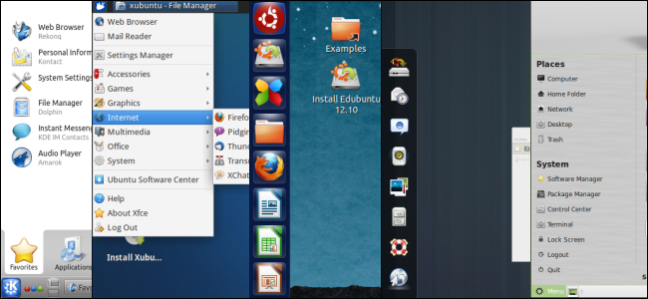
Danh sách 8 môi trường đồ họa Destop linux phổ biến để bạn lựa chọn
Unity

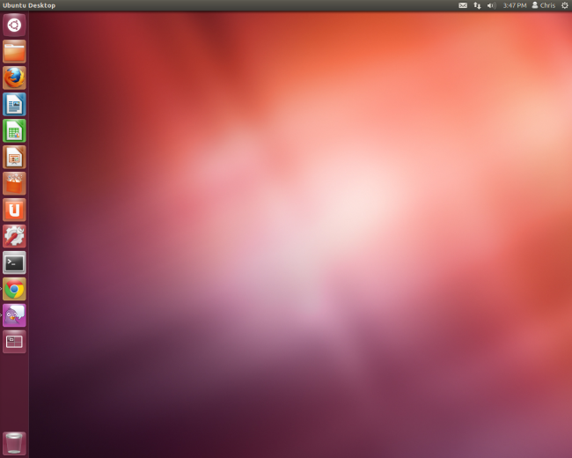
Danh sách 8 môi trường đồ họa Destop linux phổ biến để bạn lựa chọn

Là môi trường Desktop mặc định cho Ubuntu. Nghĩa là, nếu bạn đã cài đặt Ubuntu bằng cách sử dụng trình cài đặt chuẩn thì bạn đang sử dụng môi trường này. Trong thực tế, Unity luôn đồng hành với Ubuntu và có bản sắc riêng của nó, trên màn hình bạn sẽ thấy một thanh Dock bao gồm các chức năng tương tự như thanh Taskbar của Windows 7. Tuy nhiên Unity cũng kế thừa một số tính năng từ môi trường GNOME Classic, vì trước đây Ubuntu sử dụng GNOME Classic, một trong những tính năng còn tồn tại trong Unity chính là trình quản lý tệp tin Nautilus.
GNOME

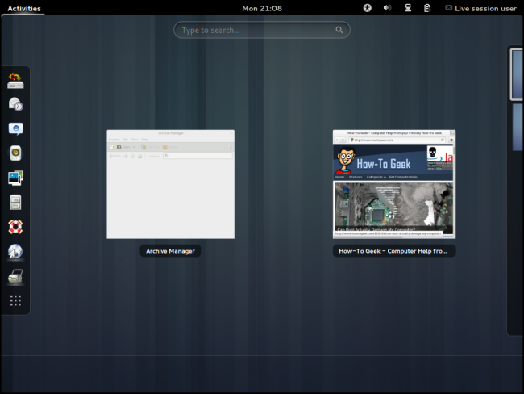
Danh sách 8 môi trường đồ họa Destop linux phổ biến để bạn lựa chọn

Đây là môi trường Desktop phổ biến nhất cho Linux. Trong đó phiên bản GNOME 2.x được sử dụng mặc định trên Fedora, Debian và hầu hết các bản phân phối Linux khác. GNOME là môi trường khá nhẹ và đơn giản, đặc biệt là sau khi chuyển sang GNOME 3 với giao diện GNOME Shell, Ubuntu và một số bản phân phối khác đã bắt đầu rởi bỏ GNOME 2.x. GNOME 3 được cho là rất đơn giản, nó được rút gọn nhiều về các tùy chọn và tính năng cùng sự hỗ trợ các Extensions mở rộng, thậm chí là không hề có một thanh Taskbar nào theo mặc định.
Tuy nhiên, GNOME 3 hiện tại có hỗ trợ thêm những phần mở rộng mà những đặc điểm của Desktop còn thiếu, bao gồm một thanh công cụ. GNOME 3 là một Desktop khá mượt tận dụng được lợi thế từ các hiệu ứng đồ họa có sẵn trên nhiều máy tính, và một số người cũng thích tầm nhìn của desktop Linux hơn. Nó hoạt động tương tự như Unity bằng một số cách, với một launcher ứng dụng toàn màn hình.
KDE
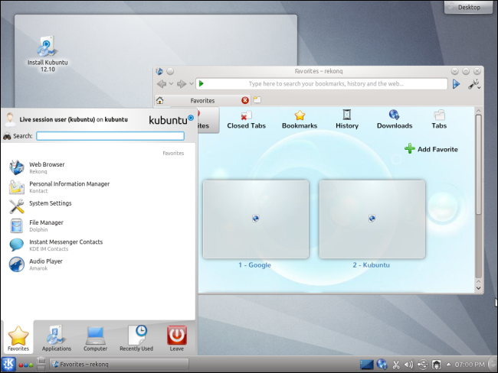
Danh sách 8 môi trường đồ họa Destop linux phổ biến để bạn lựa chọn
Hiện nay, cả KDE và GNOME đều là những môi trường Desktop phổ biến nhất. KDE có phần phức tạp hơn so với GNOME nhưng lại phù hợp cho những người cần nhiều thiết lập, vì nó đóng gói nhiều tùy chọn về cấu hình và các tính năng. Môi trường này nhìn hơi giống giao diện Windows, đi kèm với một thanh công cụ đơn nằm bên dưới màn hình gồm có một bảng chọn (menu), các biểu tượng, thanh tác vụ, thông báo nhanh và một đồng hồ, đây là cách bố trí điển hình của thanh tác vụ Windows trước khi Windows 7 ra đời.
KDE là một môi trường Desktop vững mạnh, phù hợp với những người thích có nhiều sự lựa chọn về cấu hình. Desktop của KDE 4 đi kèm với nhiều widget, vì vậy nó có thể được tùy biến rộng rãi. KDE dựa trên bộ công cụ QT, trong khi GNOME và Unity dựa trên bộ công cụ GTK. Có nghĩa là KDE sử dụng những chương trình khác với các Desktop khác, ví dụ như về quản lý tệp, trình xem ảnh,… Tất cả chương trình đó đều khác so với GNOME hay Unity khi bạn sử dụng.
Xfce
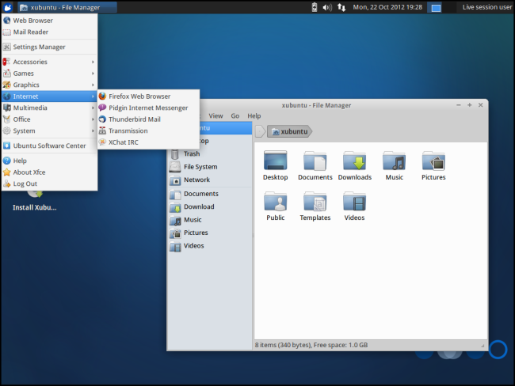
Danh sách 8 môi trường đồ họa Destop linux phổ biến để bạn lựa chọn

Là môi trường Desktop gọn nhẹ hơn, từng gây ấn tượng như GNOME nhưng so với GNOME 3 thì lại đi theo một hướng khác, Xfce giờ đây có bản sắc riêng của nó và được gọi là Desktop truyền thống cho Linux với một hiệu ứng đồ họa dễ chịu và không bao gồm các widget. Xfce lý tưởng cho các máy tính cũ hoặc những chiếc máy không có trình điều khiển đồ họa 3D.
Trên màn hình cũng sử dụng bộ công cụ GTK bao gồm nhiều chương trình riêng như trình quản lý tệp tin, công cụ đồ họa, soạn thảo văn bản, trình xem ảnh… Bạn sẽ không tìm thấy tất cả các chương trình điển hình mà bạn có thể tìm thấy trong Unity và GNOME, mặc dù có thể xuất hiện một số chương trình phổ biến.
Cinnanmon
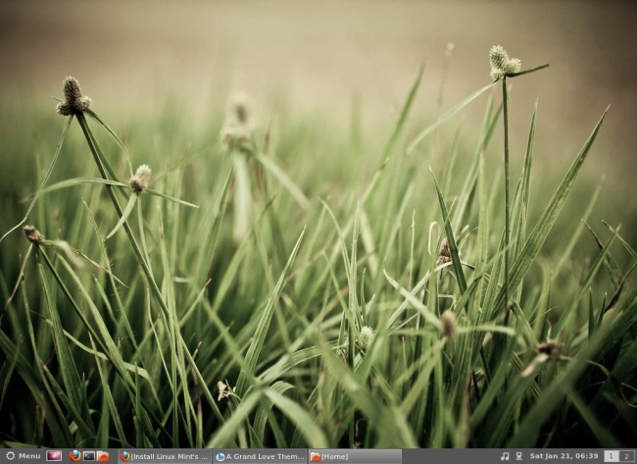
Danh sách 8 môi trường đồ họa Destop linux phổ biến để bạn lựa chọn

Được phát triển cho Linux Mint và dựa trên GNOME 3 nên Cinamon sử dụng các thư mục được cập nhật và các phần mềm khác và cố gắng tạo ra một môi trường Desktop truyền thống hơn. Môi trường Desktop hiện đại này cung cấp các hiệu ứng đồ họa đẹp và một trình đơn ‘Menu’ quen thuộc. Tuy vậy, nó không vứt bỏ quá khứ và vẫn bao gồm một thanh Taskbar dưới màn hình. Cinnamon là môi trường ưa thích của nhiều người dùng, vì dựa trên GNOME nên nó sử dụng nhiều tiện ích của GNOME nhưng cũng tích hợp một số công cụ của riêng mình.
MATE
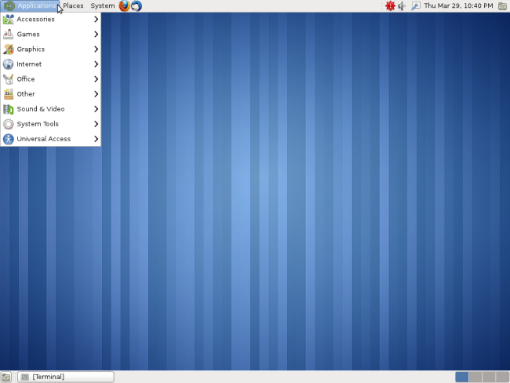
Danh sách 8 môi trường đồ họa Destop linux phổ biến để bạn lựa chọn

Được cập từ GNOME 2 nhằm mục đích bảo tồn GNOME, nó được sử dụng rộng rãi trên các bản phân phối Linux hiện đại. Với nhiều tính năng mới hơn, nhưng mục đích của MATE là để cung cấp cho những người đã bỏ qua GNOME 2 một cơ hội cài đặt nó trên bản phân phối Linux mới. MATE chính thức được hỗ trợ cùng với Cinnamon trong Linux Mint và trở thành môi trường lý tưởng nhất, tuy màn hình giống như Cinnamon nhưng MATE có thể sẽ có một vị trí tốt hơn trong tương lai khi được dựa trên phần mềm mới là GTK 3, trong khi MINT vẫn đang gặp khó khăn với phần mềm GTK 2 cũ hơn.
LXDE
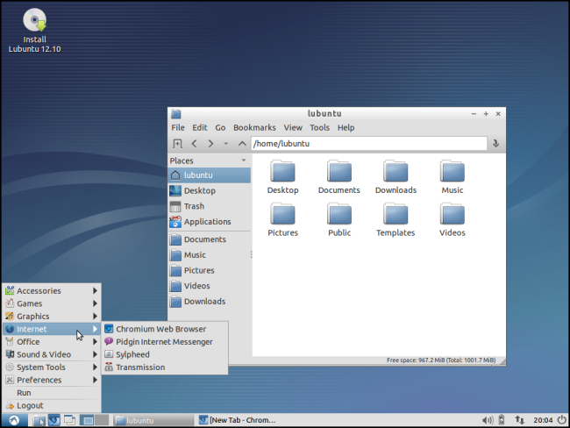
Danh sách 8 môi trường đồ họa Destop linux phổ biến để bạn lựa chọn

Nếu bạn không nghĩ rằng Xfce đủ nhẹ, hãy dùng thử LXDE. LXDE tập trung vào mục đích càng nhẹ càng tốt và được thiết kế đặc biệt cho các máy tính cũ, Netbook, hay các hệ thống có cấu hình phần cứng thấp. Nói là một môi trường Desktop nhẹ, nhưng nó có tất cả các tính năng của một Desktop chuẩn và cần thiết khi không bỏ qua thanh taskbar. Cũng giống như Xfce, LXDE bao gồm trình quản lý tệp tin, trình soạn thảo văn bản đơn giản, trình xem ảnh cùng với các tiện ích khác.
Xnomad
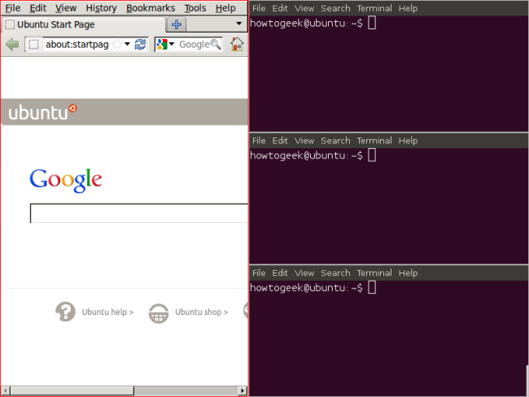
Danh sách 8 môi trường đồ họa Destop linux phổ biến để bạn lựa chọn

Đây không phải là một danh sách đầy đủ bởi còn có rất nhiều môi trường Desktop và các quản lý cửa sổ mà bạn có thể sử dụng, gồm có Xmonad, một trình quản lý cửa sổ theo kiểu lát gách (tiling window manager). Các trình quản lý theo kiểu lát gạch sẽ khiến công việc của bạn trở nên dễ dàng hơn bằng cách tự động sắp xếp các cửa sổ trong các ô gạch trên màn hình, giúp bạn thoát khỏi những khó khăn về việc kéo chúng quay vòng và cho phép bạn nhanh chóng sắp xếp chúng lại bằng những phím tắt. Đó là một ví dụ điển hình của các môi trường Desktop khác nhau như thế nào.

3.3. Môi trường đồ họa Unity trên Ubuntu
3.3.1. Giao diện Gnome
Lần đầu xem qua, bạn sẽ để ý thấy nhiều sự giống nhau giữa Ubuntu và các hệ điều hành khác như Windows hoặc Mac OS X. Điều này là vì tất cả chúng đều dựa vào khái niệm của một giao diện đồ họa cho người sử dụng (GUI) - nghĩa là, bạn sử dụng chuột của bạn để di chuyển trong môi trường đồ họa, mở các chương trình, di chuyển các tệp, và thực hiện hầu hết các nhiệm vụ khác. Nói ngắn gọn, mọi thứ rất hướng trực giác. Tất cả các hệ điều hành dựa trên GUI đều sử dụng một môi trường đồ họa. Các môi trường đồ họa nhấn mạnh nhiều thứ, như là việc nhìn và cảm nhận hệ thống của bạn, cũng như cách mà môi trường đồ họa được tổ chức, được trải ra, và được dịch chuyển bởi người sử dụng. Trong các phát hành Linux (như Ubuntu), có một số các môi trường đồ họa sẵn sàng để sử dụng. Một trong những môi trường đồ họa phổ biến nhất được gọi là GNOME, mà nó được sử dụng một cách mặc định trong Ubuntu. KDE, XFCE, và LXDE là các môi trường đồ họa phổ biến khác (được sử dụng trong Kubuntu, Xubuntu, và Lubuntu, một cách tương ứng), và còn có nhiều hơn nữa. Giao diện Gnome sử dụng trên Ubuntu có 3 dạng cơ bản sau: –Gnome Classic: Sử dụng cho phiên bản 10.10 trở về trước –Unity: Sử dụng cho phiên bản 11.04 về sau –Gnome Shell: phiên bản giao diện đồ họa không được Ubuntu sử dụng mặt định, (có thể cài đặt sau)
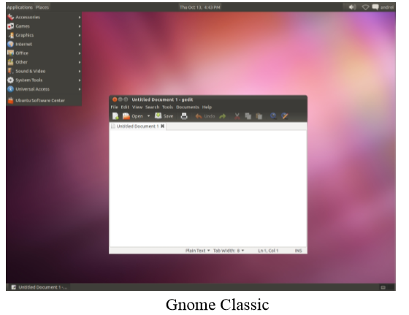
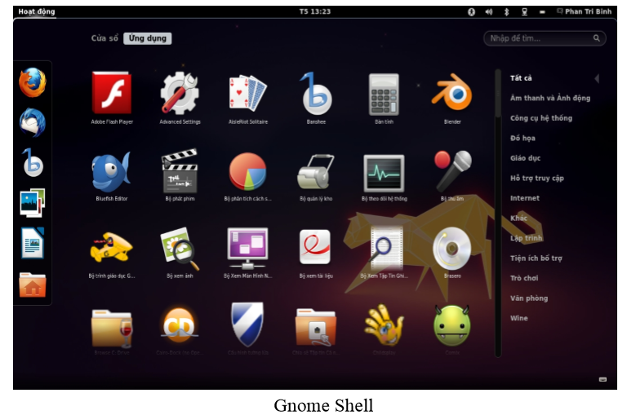

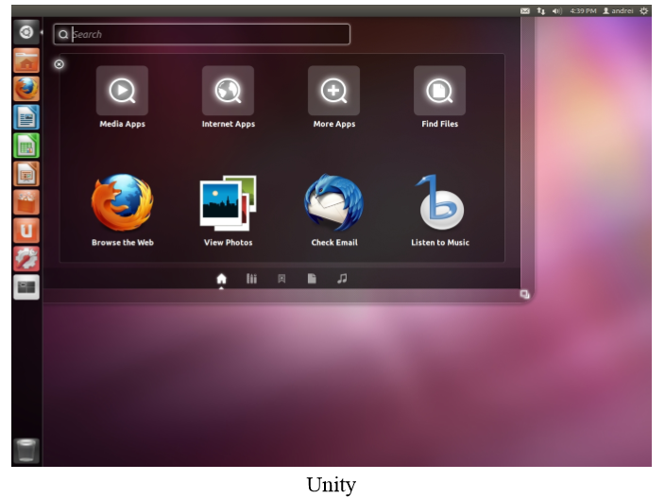

3.3.2. Bắt đầu sử dụng Ubuntu với Unity
3.3.2.1. Sử dụng Trình khởi động (Launcher) để bắt đầu ứng dụng

Launcher là một trong những thành phần quan trọng của Unity. Khi lần đầu tiên đăng nhập vào máy tính của bạn, nó sẽ xuất hiện dọc theo phía bên tay trái của màn hình. Launcher cho phép bạn truy cập nhanh vào các ứng dụng, các không gian làm việc và tìm kiếm, cũng như thùng rác. Nếu mà bạn muốn bắt đầu sử dụng một ứng dụng trong Trình khởi động, bạn có thể nhấp vào biểu tượng của ứng dụng đó, và nó sẽ bắt đầu cho bạn sử dụng.
3.3.2.2. Mở Launcher
Bạn có thể nhận thấy rằng Launcher sẽ ẩn khi nó tiếp xúc với một ứng dụng đang mở. Bạn có thể làm cho nó xuất hiện trở lại bằng một số cách khác nhau. - Di chuyển con trỏ chuột của bạn về phía bên trái sát mép của màn hình và đẩy con trỏ chống lại các cạnh của màn hình. Launcher sẽ xuất hiện sau một thời gian ngắn . - Di chuyển con trỏ chuột của bạn đến góc trên bên trái của màn hình. Launcher sẽ xuất hiện ngay lập tức. - Bấm và giữ phím meta. Launcher sẽ xuất hiện, và con số sẽ xuất hiện trên các biểu tượng Launcher .Điều này cho phép bạn nhấn bất kỳ một trong các con số để bắt đầu ứng dụng đó .

3.3.2.3. Gắn và gỡ bỏ các ứng dụng trên Launcher Để thêm một ứng dụng vào Launcher, chúng ta làm như sau: khi một ứng dụng đang chạy, Click phải vào biểu tượng của ứng dụng trên Launcher chọn Giữ trong bộ khởi chạy.
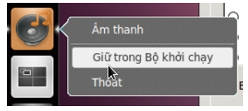
Thứ tự vị trí các biểu tượng của ứng dụng trên Launcher có thể được thay đổi bằng cách: giữ và kéo một biểu tượng ra khỏi Launcher rồi đặt nó vào vị trí mong muốn Để loại bỏ một biểu tượng của ứng dụng ra khỏi Launcher, kích chuột phải vào biểu tượng ứng dụng và chọn Loại khỏi bộ khởi chạy.
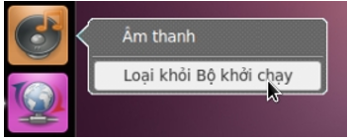
3.3.2.3. Tìm các ứng dụng và các tập tin với Dash
Dash cho phép bạn tìm kiếm các ứng dụng và các tập tin, hiển thị các ứng dụng và các tập tin mà bạn đã sử dụng gần đây. Nếu bạn đã từng làm việc trên một bảng tính hoặc chỉnh sửa một hình ảnh và quên mất nơi bạn đã lưu nó, bạn chắc chắn sẽ thấy tính năng này của Dash là hữu ích. Dash bao gồm một thanh tìm kiếm, các lối tắt để mở ứng dụng và các tập tin Để bắt đầu sử dụng Dash, nhấp chuột vào logo của Ubuntu trong phần trên bên trái của màn hình, hoặc nhấn phím meta. Để ẩn Dash, nhấn phím Esc, hoặc thực hiện thao tác như mở Dash
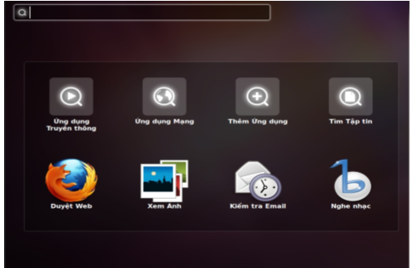
Thanh tìm kiếm là một thanh tìm kiếm toàn cục, có nghĩa là bạn có thể sử dụng nó để tìm kiếm cho cả hai ứng dụng và các tập tin. Để sử dụng thanh tìm kiếm toàn cục, mở Dash và sau đó chỉ cần bắt đầu gõ tên và biểu tượng của ứng dụng có liên quan và các tập tin sẽ xuất hiện ngay sau khi bạn bắt đầu nhập văn bản. Kết quả ứng dụng có liên quan sẽ xuất hiện trong một hàng, và kết quả tập tin có liên quan sẽ xuất hiện trong một hàng thứ hai. Nếu không có ứng dụng phù hợp với truy vấn tìm kiếm của bạn, thì kết quả sẽ chỉ xuất hiện danh sách các tập tin tương ứng.Tương tự như vậy, nếu không có tập tin phù hợp với truy vấn của bạn, chỉ có danh sách ứng dụng xuất hiện.
3.3.2.3. Cửa sổ và vùng làm việc
Giống như các hệ điều khác, Ubuntu sử dụng giao diện các cửa sổ để hiển thị các ứng dụng của bạn. Sử dụng cả hai Dashvà Launcher, bạn có thể khởi động các ứng dụng mới và kiểm soát những cửa sổ đang hoạt động.Và bạn cũng có thể nhóm các cửa sổ của ứng dụng vào cùng trong vùng làm việc. (đây là điểm khác biệt so với Windows)
Làm việc với các cửa sổ
Phóng to và bỏ phóng to (khôi phục) một cửa sổ
Để phóng to cửa sổ, kích đúp vào thanh tiêu đề của cửa sổ, Hoặc nhấn vào nút hình chữ nhật nhỏ trên thanh tiêu đề của của sổ. Một cách khác để phóng to cửa sổ là bấm vào thanh tiêu đề của cửa sổ ứng dụng, và kéo nó vào phía trên của màn hình. Khi con trỏ chuột chạm vào đầu của màn hình, toàn bộ màn hình sẽ được chọn. Thả nút chuột để phóng to toàn màn hình. Hoặc nhấn tổ hợp phím Alt + Space (space là phím cách, thanh dài nằm dưới cùng ở giữa bàn phím) để mở menu thanh tiêu đề sau đó chọn phóng to. Đây là cách mà rất nhiều người ưa dùng. Để khôi phục lại cửa sổ với kích thước ban đầu của nó, click vào thanh tiêu đề của ứng dụng, và kéo nó xuống khỏi thanh Panel. Sau khi cửa sổ bị tách ra khỏi thanh Panel, nó sẽ khôi phục lại trạng thái ban đầu (bỏ phóng to) . Hoặc nhấn vào nút giống như dấu trừ trên thanh tiêu đề Một cách khác là nhấn tổ hợp phím Alt + Space (space là phím cách, thanh dài nằm dưới cùng ở giữa bàn phím) để mở menu thanh tiêu đề sau đó chọn bỏ phóng to. Đây là cách mà rất nhiều người ưa dùng.
Thu nhỏ và mở lại cửa sổ
Để thu nhỏ một cửa sổ, bạn có thể: Nhấn vào nút trông giống như một dấu "-" trong thanh tiêu đề của ứng dụng . Nếu ứng dụng được phóng to (chiếm toàn bộ màn hình của bạn), thanh tiêu đề sẽ xuất hiện ở trên cùng của màn hình (trùng với thanh menu). Khi bạn thu nhỏ một ứng dụng, cửa sổ ứng dụng 'biến mất' vào Launcher (bộ khởi chạy). Ứng dụng này có thể được lấy ra lại bằng cách mở Launcher và nhấp vào biểu tượng của ứng dụng đó, hoặc bằng cách nhấn Alt + Tab để thông qua chu kỳ các ứng dụng đang mở của bạn.
Thay đổi khích cỡ cửa sổ
Để thay đổi khích cỡ của cửa sổ, đầu tiên bạn phải để cửa sổ ở chế độ không phóng to, không thu nhỏ. Cách đơn giản nhất để thay đổi kích thước cửa sổ của bạn là di chuyển con trỏ chuột lên các góc của cửa sổ cho đến khi nó thay đổi thành một con trỏ-góc. Khi nó trở thành con trỏ-góc, nhấn + giữ + kéo chuột để thay đổi kích thước cửa sổ trong bất kỳ hướng nào.
Bạn cũng có thể thay đổi kích thước theo chiều ngang bằng cách di chuyển con trỏ chuột vào mép bên trái hoặc bên phải của cửa sổ cho đến khi nó thay đổi thành một con trỏ-bên. Khi nó trở thành một con trỏ-bên, nhấn + giữ + kéo chuột để thay đổi kích thước cửa sổ theo chiều ngang. Để thay đổi kích thước theo hướng thẳng đứng, di chuyển con trỏ chuột vào mép trên cùng hoặc dưới cùng của cửa sổ cho đến khi nó thay đổi thành một con trỏ-trên hoặc con trỏ-dưới tương ứng. Khi đó, hãy chọn + giữ + kéo chuột để thay đổi kích thước cửa sổ theo hướng thẳng đứng.
Di chuyển và đóng cửa sổ
Để di chuyển của sổ bạn nhấn và giữ chuột ở thanh tiêu đề của cửa sổ và di chuyển chuột. Một cách khác là giữ phím Alt sau đó bấm giữ chuột vào bất cứ nơi nào trong cửa sổ, di chuyển chuột để di chuyển cửa sổ Để đóng cửa sổ bạn có thể làm theo các cách sau: Nhấn tổ hợp phím Alt + F4 Bấm chuột vào nút hình X trên thanh tiêu đề của cửa sổ. Hoặc nhấn tổ hợp phím Alt + Space để mở menu thanh tiêu đề sau đó chọn Đóng Chuyển đổi giữa các cửa sổ Sử dụng Launcher : Khi bạn vào Laucher các ứng dụng đang chạy có một mũi tên hình tam giác nhỏ màu trắng bên trái. Nhắp chuột vào biểu tượng ứng dụng đang chạy để chuyển sang nó. Nếu một ứng dụng đang chạy có nhiều cửa sổ đang mở, sẽ có nhiều mũi tên màu trắng bên trái. Nhấp vào biểu tượng ứng dụng lần thứ hai để hiển thị tất cả cửa sổ đang mở được thu nhỏ. Nhấp vào cửa sổ mà bạn muốn chuyển sang. Sử dụng phím tắt: Giữ phím Alt và sau đó nhấn Tab , một bộ chuyển đổi cửa sổ xuất hiện. Điều này cho thấy một danh sách các cửa sổ bạn đã mở, với sự xem trước. - Bạn có thể tiếp tục nhấn Tab nhiều lần để đi đến cửa sổ bạn muốn. - Để chuyển sang cửa sổ trước đó, giữ phím Alt và nhấn phím Shift + Tab. Bạn cũng có thể chuyển sang cửa sổ bất kỳ bằng cách: Nhấn Windows + W để hiển thị tất cả cửa sổ thu nhỏ, và nhấp chuột vào cửa sổ mà bạn muốn chuyển sang.
Làm việc với các vùng làm việc
Vùng làm việc dùng để nhóm các cửa sổ đang mở của bạn vào những khu vực riêng nhằm làm tăng không gian làm việc trên Desktop, giảm sự lộn xộn và làm cho các cửa sổ trên Desktop dễ dàng quản lý hơn. Bạn có thể sử dụng không gian làm việc để tổ chức công việc của bạn. Ví dụ, bạn có thể nhóm tất cả các cửa sổ ứng dụng internet của bạn, chẳng hạn như email và các ứng dụng chat trên một vùng làm việc và bạn làm việc trên một vùng làm việc khác, hoặc là bạn có thể nhóm các cửa sổ quản lý âm nhạc vào một không gian làm việc thứ ba. Mở Launcher và nhấp vào biểu tượng Vùng làm việc tắt gần phía dưới . Theo mặc định, Ubuntu cho thấy 4 vùng làm việc, sắp xếp 2 hàng và 2 cột . Bạn có thể thay đổi số lượng của vùng làm việc một cách dễ dàng bằng cách: Mở Terminal . - Để thay đổi số lượng hàng, gõ lệnh sau, thay đổi số cuối cùng về số lượng bạn muốn. Nhấn Enter. gconftool-2 - type = int - thiết lập / apps/compiz-1/general/screen0/options/vsize 2 - Để thay đổi số lượng cột, gõ lệnh sau, thay đổi số cuối cùng về số lượng bạn muốn. Nhấn Enter. gconftool-2 - type = int - thiết lập / apps/compiz-1/general/screen0/options/hsize 2
Chuyển đổi giữa các vùng làm việc
- Sử dụng biểu tượng Vùng làm việc tắt trên thanh Launcher Mở Launcher và nhấp chuột vào nút Vùng làm việc tắt ở phí dưới thanh Launcher. Nhấp đúp chuột vào bất kỳ cửa sổ hay vùng làm việc nào mà bạn muốn đi tới, hoặc nhấn vào nút Vùng làm việc tắt một lần nữa để trở về vùng làm việc cũ
- Sử dụng bàn phím: Nhấn tổ hợp phím Ctrl+Alt+→ (← , ↓ , ↑) để di chuyển từ vùng làm việc hiện tại qua vùng làm việc bên phải (bên trái, bên dưới, bên trên) Di chuyển cửa sổ vào vùng làm việc khác Bạn có thể di chuyển một cửa sổ ở vùng làm việc này qua vùng làm việc khác như sau:
Mở Launcher và nhấp vào Vùng làm việc tắt nút gần phía dưới thanh Launcher. Sau đó kéo cửa sổ vào làm việc mà bạn chọn. Một cách nhanh hơn di chuyển cửa sổ giữa vùng làm việc bằng cách sử dụng bàn phím: Nhấn tổ hợp phím Ctrl + Alt + Shift +→ (← , ↓, ↑) để di chuyển cửa sổ ở vùng làm việc hiện tại đến vùng làm việc ở bên phải (trái, dưới , trên).
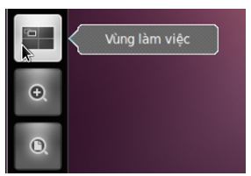

Log out, power off, switch users
Khi bạn đã hoàn tất các công việc và tạm thời không sử dụng máy tính nữa bạn có thể Khóa màn hình, Đăng xuất hay chuyển đổi người dùng, Tạm dừng hoặc Ngủ đông hay Tắt Máy Tính đi

Đăng xuất, đăng nhập và chuyển đổi người dùng
Để cho phép người khác sử dụng máy tính của bạn mà không ảnh hưởng đến dữ liệu của bạn, bạn có thể đăng xuất hoặc chuyển đổi người dùng Việc đăng xuất sẽ kết thúc phiên làm việc của bạn. Việc chuyển đổi người dùng thì giữ lại phiên làm việc của bạn, khi bạn thực hiện việc chuyển đổi người dùng tất cả các ứng dụng của bạn vẫn tiếp tục chạy và khi bạn đăng nhập trở lại tất cả mọi thứ vẫn như trước khi bạn thực hiện việc chuyển đổi Để đăng xuất hay chuyển đổi người dùng, nhấp vào menu phiên (session menu) trên thanh Panel phía bên phải và chọn tùy chọn thích hợp
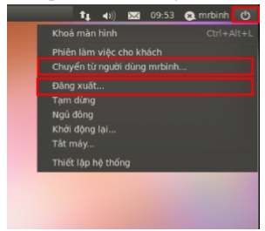
Khóa màn hình
Nếu bạn rời khỏi máy tính của bạn trong một thời gian ngắn, bạn nên khóa màn hình, để ngăn chặn người khác truy cập vào các tập tin của bạn và chạy các ứng dụng. Khi bạn quay lại, chỉ cần nhập vào mật khẩu của bạn để đăng nhập trở lại, Mặc định, nếu bạn không khóa màn hình của bạn, ubuntu sẽ tự động khóa sau một khoảng thời gian nhất định. Để khóa màn hình của bạn, nhấp vào trình đơn phiên trong bảng điều khiển và chọn Khóa màn hình.
Khi màn hình của bạn bị khóa, người dùng khác có thể đăng nhập vào tài khoản của riêng họ bằng cách nhấn vào chuyển đổi người dùng trên màn hình mật khẩu. Bạn có thể chuyển trở lại Desktop của bạn khi họ đã kết thúc.
Tắt máy hoặc khởi động lại
Nếu bạn muốn tắt nguồn máy tính, hoặc khởi động lại: nhấp vào menu phiên và chọn Tắt máy hoặc Khởi động lại. Chú ý: Nếu có nhiều người dùng khác đăng nhập, bạn có thể không được phép tắt nguồn hoặc khởi động lại máy tính, vì điều này sẽ kết thúc các phiên làm việc khác. Nếu bạn là người dùng hành chính, bạn có thể được yêu cầu nhập mật khẩu của bạn để tắt nguồn.

3.4. Quản lý hệ thống file
3.4.1. Cấu trúc hệ thống tập tin
Lần đầu tiên bước vào khám phá thế giới của các "chú chim cánh cụt" có lẽ các bạn sẽ ngạc nhiên khi thấy Ubuntu có khá nhiều thư mục và không có khái niệm ổ đĩa như trên Windows. Nhìn "bề nổi" thì cấu trúc và cách tổ chức file của Ubuntu cũng không khác DOS/Windows và các hệ điều hành khác là mấy. Chỉ có một điểm khác biệt lớn mà bạn cần phải chú ý là cấu trúc thư mục của Ubuntu KHÔNG phân chia thành các ổ đĩa. Cho dù bạn có bao nhiêu ổ đĩa thì tất cả đều bắt đầu từ một thư mục gốc có tên là “/” (root directory). Một hệ thống Ubuntu thường có những thư mục sau: /bin: Thư mục này chứa các file phần mềm thực thi dạng nhị phân và các phần mềm khởi động của hệ thống. /boot: Các file ảnh (image file) của kernel dùng cho quá trình khởi động thường đặt trong thư mục này. /dev: Thư m ục này chứa các file thiết bị. Trong thế giới Linux và Ubuntu các thiết bị phần cứng (device) được xem như là các file. Đĩa cứng và phân vùng cũng là file như hda1, hda2, hdb1, hdb2, đĩa mềm thì mang tên fd0... các file thiết bị này thường được đặt trong này. /etc: Thư mục này chứa các file cấu hình toàn cục của hệ thống. Có thể có nhiều thư mục con trong thư mục này nhưng nhìn chung chúng chứa các file script để khởi động hay phục vụ cho mục đích cấu hình phần mềm trước khi chạy. /home: Thư mục này chứa các thư mục con đại diện cho mỗi user khi đăng nhập. Nơi đây là thư viện làm việc thường xuyên của người dùng. Khi người quản trị tạo tài khoản cho bạn họ sẽ cấp cho bạn một thư mục cùng tên với tên tài khoản nàm trong thư mục /home. Bạn có mọi quyền thao tác trên thư mục của mình và mà không ảnh hưởng đến người dùng khác. /lib: Thư mục này chứa các file thư viện .so (shared object) hoặc .a. Các thư viện C và liên kết động cần cho phần mềm chạy và cho toàn hệ thống. Thư mục này tương tự như thư mục SYSTEM32 của Windows. /lost+found: Cái tên nghe lạ lạ phải không các bạn? nhưng mang đúng nghĩa của nó. Khi hệ hệ thống khởi động hoặc khi bạn chạy trình fsck, nếu tìm thấy một chuỗi dữ liệu nào thất lạc trên đĩa cứng và không liên quan đến đến các tập tin, Ubuntu sẽ gộp chúng lại và đặt trong thư mục này để nếu cần bạn có thể đọc và giữ lại dữ liệu bị mất. /mnt: Thư mục này chứa các kết gán (mount) tạm thời đến các ổ đĩa hoặc thiết bị khác. Bạn có thể tìm thấy trong /mnt các thư mục con như cdrom hoặc floppy. /media: Tương tự như /mnt (các phiên bản Linux mới mới có thư mục này). /sbin: Thư mục này chứa các file thực thi của hệ thống dành cho người quản trị (root). /tmp: Thư mục tạm dùng để chứa các file tạm mà phần mềm tạo ra trong lúc chạy. Các file này sẽ được hệ thống dọn dẹp khi các phần mềm kết thúc.
/usr: Thư mục này chứa rất nhiều thư mục con như /usr/bin, /usr/local... Và đây cũng là một trong những thư mục con quan trọng của hệ thống, bên trong thư mục con này (/usr/local) cũng chứa đầy đủ các thư mục con tương tự ngoài thư mục gốc như sbin, lib, bin... Nếu nâng cấp hệ thống thì các phần mềm bạn cài đặt trong thư mục /usr/local vẫn giữ nguyên và bạn không phải sợ các phần mềm bị mất mát. Thư mục này tương tự như thư mục C:\Program Files của Windows. /var: Thư mục này chứa các file biến thiên bất thường như các file dữ liệu đột nhiên tăng kích thước trong một thời gian ngắn sau đó lại giảm kích thước xuống còn rất nhỏ. Điển hình là các file dùng làm hàng đợi chứa dữ liệu cần đưa ra máy in hoặc các hàng đợi chứa mail. Ngoài ra các bạn quan tâm đến lập trình thì tìm hiểu thêm một số thư mục khác như: /usr/include, /usr/local/inlcude: Chứa các file header cần dùng khi biên dịch các phần mềm nguồn viết bằng C/C++. /usr/src: Thư mục chứa mã nguồn kể cả mã nguồn của Ubuntu (Linux). /usr/man: Chứa tài liệu hướng dẫn (manual). Các thiết bị phần cứng có kí hiệu riêng /dev/hda Ổ đĩa cứng IDE thứ nhất /dev/hdb Ổ đĩa cứng IDE thứ hai /dev/sda Ổ đĩa cứng SCSI thứ nhất /dev/sdb Ổ đĩa cứng SCSI thứ hai /dev/cdrom Ổ đĩa CDROM /dev/fd0 Ổ đĩa mềm đầu tiên (Chính)

Có 3 điểm lưu ý nhỏ mà bạn cần phải để ý là: - Trong đường dẫn của Ubuntu, các thư mục được phân cách nhau bằng ký hiệu ‘/’ (trong khi với DOS/Windows là ký hiệu ‘\’); - Các tham số của lệnh trong Ubuntu được bắt đầu bằng dấu trừ ‘-’ (VD: ls -l) trong khi với DOS/Windows là ký hiệu / (VD: dir /a); các tham số của Ubuntu có thể được dùng kết hợp với nhau bằng cách viết liền (VD: ls -al, ls -ls...) - Ubuntu khác với Windows ở chỗ trong tên file Ubuntu phân biệt chữ hoa và chữ thường. Trong Ubuntu: abc.txt và Abc.txt là hai tên file khác nhau, còn trong Windows hai tên file đó đều là một.

3.4.2. Loại tập tin

3.4.3. Liên kết tập tin
1. Hard-link: liên kết cứng là liên kết trong cùng một hệ thống tập tin với hai node entry tương ứng cùng trỏ đến cùng một nội dung vật lý.
– Ví dụ tạo tập tin hoasen.txt ở thư mục gốc
[root@zabbix Desktop]# echo “truong dai hoc Hoa Sen” > /hoasen.txt
[root@zabbix Desktop]#
– Kiểm tra tập tin vừa tạo bằng lệnh ls –l /hoasen.txt
[root@zabbix Desktop]# ls -l /hoasen.txt
-rw-r–r–. 1 root root 23 Sep 23 11:59 /hoasen.txt
[root@zabbix Desktop]#
– Tạo tập tin hardhoasen.doc dùng liên kết cứng trỏ đến tập tin /hoasen.txt vừa tạo
[root@zabbix Desktop]# ln /hoasen.txt /hardhoasen.doc
– Kiểm tra tập tin vừa tạo bằng lệnh ls –l /hardhoasen.doc
[root@zabbix Desktop]# ls -l /hardhoasen.doc
-rw-r–r–. 2 root root 23 Sep 23 11:59 /hardhoasen.doc
[root@zabbix Desktop]#
– Xem inode của tập tin hoasen.txt và hardhoasen.doc. Ta nhận thấy rằng inode của hai tập tin hoàn toàn giống nhau. Số link count được tăng lên thành 2.
[root@zabbix Desktop]# ls -li /*hoasen*
23 -rw-r–r–. 2 root root 23 Sep 23 11:59 /hardhoasen.doc
23 -rw-r–r–. 2 root root 23 Sep 23 11:59 /hoasen.txt
[root@zabbix Desktop]#
– Xóa tập tin hoasen.txt
[root@zabbix Desktop]# rm -f /hoasen.txt
– Kiểm tra nội dung tập tin hardhoasen.txt. Ta nhận thấy rằng nội dung tập tin không hề mất đi. Vì thực chất khi xóa tập tin hoasen.txt hệ thống chỉ xóa đi số link count trong inode của tập tin đi 1.
[root@zabbix Desktop]# ls -li /hardhoasen.doc
23 -rw-r–r–. 1 root root 23 Sep 23 11:59 /hardhoasen.doc
[root@zabbix Desktop]#
– Chú ý ta không thể tạo hard-link trên hai partition khác nhau. Tức là file gốc và file trỏ tới file gốc phải cùng 1 partition.
[root@zabbix Desktop]# ln /hoasen.txt ./hardhoasen.doc
ln: creating hard link `./hardhoasen.doc’ => `/hoasen.txt’: Invalid cross-device link
– Chú ý ta không thể tạo một hard-link tới 1 thư mục.
[root@zabbix Desktop]# ln /root ./root
ln: `/root’: hard link not allowed for directory
[root@zabbix Desktop]#
2. Soft-link: liên kết mềm là liên kết không dùng đến node entry mà chỉ đơn thuần là một shortcut. Nó sẽ tạo ra một inode mới và nội dung của inode này trỏ đến inode của file gốc.
– Ví dụ tạo tập tin hoasen.txt ở thư mục gốc
[root@zabbix Desktop]# echo “truong dai hoc Hoa Sen” > /hoasen.txt
[root@zabbix Desktop]#
– Kiểm tra tập tin vừa tạo bằng lệnh ls –l /hoasen.txt
[root@zabbix Desktop]# ls -l /hoasen.txt
-rw-r–r–. 1 root root 23 Sep 23 11:59 /hoasen.txt
[root@zabbix Desktop]#
– Tạo tập tin softhoasen.doc dùng liên kết mềm trỏ đến tập tin /hoasen.txt vừa tạo
[root@zabbix Desktop]# ln -s /hoasen.txt ./softhoasen.doc
– Thêm nội dung của file softhosen.doc
[root@zabbix Desktop]# echo “Lo 10 cong vien phan mem quang trung” >> ./softhoasen.doc
– Kiểm tra nội dung tập tin hoasen.txt
[root@zabbix Desktop]# cat /hoasen.txt
truong dai hoc Hoa Sen
Lo 10 cong vien phan mem quang trung
[root@zabbix Desktop]#
– Kiểm tra inode của hai tập tin hoasen.txt và softhoasen.doc
[root@zabbix Desktop]# ls -li /hoasen.txt
5611 -rw-r–r–. 1 root root 60 Sep 23 12:21 /hoasen.txt
[root@zabbix Desktop]# ls -li ./softhoasen.doc
128138 lrwxrwxrwx. 1 root root 11 Sep 23 12:18 ./softhoasen.doc -> /hoasen.txt
[root@zabbix Desktop]#
– Xóa tập tin hoasen.txt
[root@zabbix Desktop]# rm /hoasen.txt
rm: remove regular file `/hoasen.txt’? y
[root@zabbix Desktop]#
– Kiểm tra nội dung của tập tin softhoasen.doc. Ta nhận thấy rằng nội dung của softhoasen.doc không hiển thị được, đơn giản là vì softhoasen.doc trỏ đến một tập tin khác, mà tập tin này không tồn tại.
[root@zabbix Desktop]# cat ./softhoasen.doc
cat: ./softhoasen.doc: No such file or directory
[root@zabbix Desktop]#
– Chú ý softlink có thể liên kết đến một thư mục
[root@zabbix Desktop]# ln -s /root ./root
[root@zabbix Desktop]# ls -l /root
total 56
-rw——-. 1 root root 1520 Sep 10 05:58 anaconda-ks.cfg
-rw-r–r–. 1 root root 32874 Sep 10 05:58 install.log
-rw-r–r–. 1 root root 9360 Sep 10 05:55 install.log.syslog
[root@zabbix Desktop]#
– Chú ý softlink có thể liên kết đến hai file thuộc hai phân vùng khác nhau
[root@zabbix Desktop]# ln -s /hoasen.txt ./softhoasen.doc
– Chú ý để xóa một soft link ta không thêm dấu / mà chỉ ghi tên của soft link
[root@zabbix Desktop]# rm softhoasen.doc
rm: remove symbolic link `softhoasen.doc’? y
[root@zabbix Desktop]#

3.4.4. Cấu trúc cây thư mục
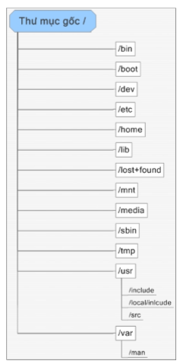
3.4.5. Các thao tác trên hệ thống tập tin và đĩa
Trình quản lý tệp tin Nautilus File Browser
Việc quản lý trong Ubuntu tương tự như trên Windows, phần mềm duyệt có tên là Nautilus (tương tự trên Microsoft Windows là Explorer). Bố cục trong Nautilus cũng khá đơn giản và thuận tiện
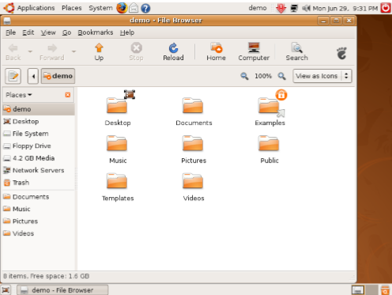
* Phía trên cùng là trình đơn với các nhóm chức năng được sắp xếp trong các trình đơn nhỏ.
* Phía dưới là các nút công cụ để thuận tiện cho việc quản lý.
* Phía bên trái là mục định hướng (Navigate).
* Khoảng không gian bên phải là phần liệt kê danh sách các thư mục và tệp tin. Một số thao tác sử dụng trong Nautilus như sau:
* Để mở một thư mục, bạn kích đúp vào thư mục hoặc bấm chuột phải vào thư mục tin rồi chọn <<Open>>. Các thư mục con và tệp tin sẽ được liệt kê trong cùng cửa sổ đó.
* Để mở một tệp tin, bạn cũng kích đúp vào tệp tin đó. Nếu tệp tin đó có định dạng mà ứng dụng trong máy bạn đã cài đặt có thể xử lý, phần mềm ứng dụng tương ứng sẽ được khởi động và mở tập tin đó để xử lý.
* Để chọn nhiều thư mục hoặc tệp tin cùng một lúc, bạn giữ phím Ctrl để chọn thư mục/tệp tin không liền mạch, giữ phím Shift để chọn thư mục/tệp tin liền mạch.
Trên thanh trình đơn là các chức năng được phân loại theo nhóm chức năng. Một số trình đơn chính thường dùng là:
- File (Tệp tin) là một số chức năng thường dùng liên quan đến thư mục/tệp tin, kèm theo các phím tắt bạn có thể bấm trực tiếp trên bàn phím thay vì chọn trên trình đơn:
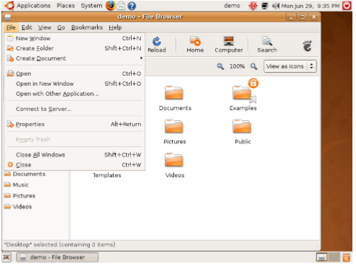
- New Window: mở thư mục trên một cửa sổ mới
- Create folder: tạo thêm thư mục con
- Create document: tạo thêm tệp tin mới
- Open: mở thư mục/tệp tin
- Open in New Window: mở thư mục/tệp tin trong cửa sổ mới
- Connect to serve: kết nối đến máy chủ d ịch vụ (VD: FTP, Samba, Webdav...)
- Properties: xem thuộc tính của thư mục/tệp tin đang chọn
- Empty trash: xóa tất cả các thư mục/tệp tin trong Trash (thùng rác)
- Close all Windows: đóng tất cả các cửa sổ của ứng dụng Nautilus đang mở
- Close: Đóng cửa sổ hiện hành
- Có 2 nút phóng to, thu nhỏ bên phải thanh địa chỉ để tăng giảm kích cỡ hiển thị thư mục/tệp tin
- Phía ngoài cùng là nút kiểu thể hiện danh sách thư mục và tệp tin trong cửa sổ

Help: Hướng dẫn sử dụng
* Phía dưới cùng của cửa sổ Nautilus là thanh trạng thái. Thanh trạng thái có các thông tin như: công dụng của chức năng trong trình đơn, thông tin của thư mục hoặc tệp tin.
* Để mở nhanh một thư mục thường dùng, bạn nhấn nút <<Places>> rồi chọn một thư mục trong trình đơn Places.
Còn có nhiều tính năng khác các bạn có thể tự khám phá thêm.
Ngoài ra trong Ubuntu có rất nhiều trình quản lý thư mục và tệp tin với giao diện thân thiện, tiện lợi và đơn giản mà bạn có thể cài đặt thêm ở trong trình quản lý cài đặt ứng dụng. Trong mục Search, từ khóa để tìm kiếm là “File management” hoặc “File commander”. Mỗi phần mềm đều có ưu và nhược điểm riêng tùy vào đánh giá của bạn. Một số ứng dụng quản lý thư mục và tệp tin phổ biến là: Dolphin, Thunar File Manager, GNOME Commander (tương tự Total Commander, NC)
3.4.6. Các thao tác trên tập tin và thư mục

3.4.7. Lưu trữ tập tin và thư mục

3.4.8. Bảo mật hệ thống tập tin

3.5. Ứng dụng, mạng và Internet
3.5.1. Trình soạn thảo
1. VIM
Nếu bạn cảm thấy nhàm chán khi sử dụng trình soạn thảo " vi " mặc định của linux và muốn chỉnh sửa văn bản của bạn trong một trình soạn thảo văn bản tiên tiến với đầy đủ các tính năng mạnh mẽ và nhiều tùy chọn, thì vim là sự lựa chọn tốt nhất của bạn. VIM có nghĩa là " vi cải tiến " vì nó chỉ là một phiên bản tiên tiến của trình biên tập linux mặc định. Nó được thiết kế đặc biệt lưu ý đến nhu cầu của một nhà phát triển. Nó cũng được gọi là một trình soạn thảo lập trình cho các tùy chọn cấu hình cao của nó. Tương tự như trình biên tập Vi, nó có thể được sử dụng như một tiện ích dòng lệnh hoặc cũng như một ứng dụng GUI độc lập.
Một số tính năng độc đáo của VIM bao gồm:

Tô màu cú pháp
Hệ thống thẻ
Mở rộng tab
Màn hình phiên
Màn hình chia nhỏ
Đầu vào Digraph
Lệnh tự động

2. Geany
Geany là một trong những trình soạn thảo văn bản phổ biến nhất cho môi trường máy tính để bàn Linux đi kèm bộ công cụ GTK + tích hợp . Nó cũng phục vụ như một môi trường phát triển tuyệt vời cho các lập trình viên và phát triển. Nếu bạn đang tìm kiếm trình soạn thảo văn bản mà cũng tăng gấp đôi như là một môi trường phát triển, sau đó Geany là đặt cược tốt nhất của bạn. Nó nhẹ và hỗ trợ hầu hết các ngôn ngữ lập trình chính và không có nhiều sự phụ thuộc từ các gói khác.
Bạn có thể cài đặt và sử dụng Geany trên Ubuntu / Linux Mint với lệnh sau:
sudo apt install geany -y

Một số tính năng độc đáo của Geany bao gồm:

Giao diện dễ sử dụng và sạch sẽ
Cú pháp nổi bật để phát triển dễ dàng
Rất nhiều lựa chọn tùy biến
Số dòng cho việc theo dõi mã dễ dàng
Giao diện cắm dễ dàng

3. Trình soạn thảo văn bản Sublime Text
Trình soạn thảo văn bản Sublime là một trình soạn thảo văn bản phổ biến khác cho môi trường Linux. Nó được đóng gói với rất nhiều tính năng và được thiết kế đặc biệt để được sử dụng như một trình soạn thảo văn bản và cũng như là một môi trường phát triển. Nó hỗ trợ rất nhiều chương trình cùng với nhiều ngôn ngữ đánh dấu. Với nhiều plugin có sẵn, bạn có thể đưa trình soạn thảo văn bản lên cấp độ tiếp theo bằng cách mở rộng chức năng của nó đến một mức độ tuyệt vời. Một trong những tính năng độc đáo của trình soạn thảo văn bản là tính năng "Goto Anything" giúp bạn dễ dàng chuyển đến bất kỳ phần nào của mã hoặc điều hướng đến bất kỳ tệp nào trong hệ thống của bạn.
Tham khảo các bước dưới để cài đặt phiên bản ổn định của Trình soạn thảo văn bản Sublime trên Ubuntu / Linux Mint:
wget -qO - https://download.sublimetext.com/sublimehq-pub.gpg | Sudo apt-key add -
echo "deb https://download.sublimetext.com/ apt / stable /" | Sudo /etc/apt/sources.list.d/sublime-text.list
deb https://download.sublimetext.com/ apt / stable /
sudo apt update
sudo apt install sublime-text –y
Tham khảo các bước dưới đây để cài đặt Trình Biên tập Văn bản Cao cấp trên CentOS 7.x / RHEL 7.x
rpm -v --import https://download.sublimetext.com/sublimehq-rpm-pub.gpg
yum-config-manager --add-repo
https://download.sublimetext.com/rpm/stable/x86_64/sublime-text.repo
yum install sublime-text -y

Một số tính năng độc đáo khác của trình soạn thảo văn bản Sublime bao gồm:

Bảng chỉ lệnh tuyệt vời
Python dựa trên plugin API
Chỉnh sửa song song của
Mã Sở thích cụ thể của dự án

4. Brackets
Adobe đưa ra một cách soạn thảo văn bản trở lại vào năm 2014 được gọi là Brackets cho môi trường Linux. Nó là một trình soạn thảo văn bản mã nguồn mở có rất nhiều tính năng thú vị cho phép làm việc với trình soạn thảo văn bản này rất thú vị. Nó cũng dễ dàng và đơn giản để sử dụng với một giao diện sạch sẽ. Nó được thiết kế đặc biệt để hoạt động như là một trình soạn thảo văn bản cũng như một trình biên tập mã để giúp các nhà thiết kế web và các lập trình viên. Nó được phát triển hoàn toàn bằng cách sử dụng HTML, CSS và JavaScript. Nó nhẹ, nhưng vẫn có tất cả các phẩm chất để đánh bại một số các biên tập viên văn bản tốt nhất với các tính năng tiên tiến của nó.
Để cài đặt Brackets trên Ubuntu / Linux Mint sử dụng lệnh sau:
sudo add-apt-repository ppa: webupd8team / brackets
sudo apt-get update
sudo apt-get install brackets

Một số tính năng độc đáo của trình biên tập văn bản Brackets bao gồm:

Xem trực tiếp
Chỉnh sửa Nội tuyến
Công cụ trực quan tập trung
Hỗ trợ bộ vi xử lý trước

5. Gedit
Nếu bạn đang làm việc trong môi trường máy tính để bàn GNOME, sau đó theo mặc định nó được nạp với trình soạn thảo văn bản có tên Gedit. Tương tự như mục tiêu GNOME luôn cung cấp các chức năng rõ ràng và rõ ràng, Gedit cũng tuân theo cùng một mục tiêu vì nó nhẹ và có giao diện người dùng đơn giản và sạch sẽ. Nó lần đầu tiên được phát hành ra công chúng vào năm 2000 với môi trường làm việc GNOME. Nó được hoàn thành phát triển bằng cách sử dụng ngôn ngữ C và hỗ trợ hoàn toàn cho văn bản quốc tế.
Một số tính năng độc đáo của Gedit bao gồm:

Cú pháp nổi bật
Hỗ trợ văn bản quốc tế
Hỗ trợ các ngôn ngữ lập trình khác nhau

6. Kate
Nếu bạn đã quen thuộc với môi trường máy tính để bàn Kubuntu thì bạn chắc chắn sẽ biết về trình soạn thảo văn bản Kate xuất hiện dưới dạng một trình biên tập mặc định được tải bằng môi trường Kubuntu. Đây là trình chỉnh sửa văn bản nhẹ và dễ sử dụng. Bạn có thể làm việc với nhiều tệp cùng một lúc. Nó cũng có thể được sử dụng một IDE mạnh mẽ.
Cài đặt Kate trên Ubuntu / Linux Mint bằng lệnh sau:
sudo apt-get install kate

Một số tính năng độc đáo của Kate bao gồm:

Một IDE mạnh mẽ
Hỗ trợ nhiều ngôn ngữ
Tự động phát hiện ngôn ngữ
Tự động đặt indentation cho các tài liệu

7. Eclipse
Các nhà phát triển và nhà thiết kế giao diện người dùng tìm kiếm một trình soạn thảo văn bản / mã mạnh mẽ và tiên tiến chắc chắn có thể đi tới trình soạn thảo Eclipse. Nó là phổ biến trong số nhiều nhà phát triển java như nó là hoàn toàn phát triển trong JAVA và cũng có rất nhiều tính năng hỗ trợ viết và phát triển ứng dụng Java một cách dễ dàng. Nếu bạn cần hỗ trợ ngôn ngữ bổ sung, sau đó bạn cần phải cài đặt thêm plugin để đạt được điều này. IDE Eclipse trở nên mạnh mẽ hơn với sự trợ giúp của bổ sung bổ sung vì bạn có thể chèn nhiều chức năng tiên tiến vào trình soạn thảo. Nó cũng có thể được dùng để phát triển các chương trình cho PHP, Python, C, C ++, Ruby on Rails, COBOL ...
Để cài đặt eclipse trên Ubuntu / Linux Mint sử dụng lệnh sau:
sudo apt update
sudo apt install eclipse

Một số tính năng độc đáo của Eclipse bao gồm:

Trình soạn thảo văn bản miễn phí và mã nguồn mở
Bao gồm các công cụ Phát triển Java dành cho các nhà phát triển Java
Hỗ trợ Plugin

8. Kwrite
Trình soạn thảo văn bản Kwrite được phát triển bởi KDE và lần đầu tiên được phát hành ra công chúng vào năm 2000. Nó hoàn toàn dựa trên trình biên tập văn bản Kate cùng với công nghệ KParts từ KDE. Với sự giúp đỡ của cài đặt plugin bổ sung, bạn có thể mở rộng các chức năng của Kwrite đến một mức độ tuyệt vời và làm cho nó một môi trường phát triển mạnh mẽ hơn. Nó cũng có thể được sử dụng để chỉnh sửa tập tin từ xa cùng với mã hóa các tập tin của bạn.
Sử dụng lệnh sau để cài đặt kwrite trên Ubuntu / Linux Mint
sudo apt-get install kwrite

Một số tính năng độc đáo của Kwrite bao gồm:

Hoàn thành từ
Ẩn tự động
Cú pháp nổi bật
Chế độ nhập vi

9. Nano
Nano là một trình soạn thảo văn bản phổ biến khác cũng được sử dụng trong hệ điều hành UNIX. Nó tương tự như trình soạn thảo văn bản Pico và lần đầu tiên được phát hành vào năm 2000. Nó còn có rất nhiều chức năng bổ sung để làm cho nó trở thành một trình biên tập văn bản mạnh mẽ và tiên tiến. Nó chỉ có thể chạy trong một giao diện dòng lệnh.
Một số tính năng độc đáo của Nano bao gồm:

Tìm kiếm nhạy cảm
Ẩn tự động
Hoàn thành Tab
Hỗ trợ Autoconf

10. GNU Emacs
GNU Emacs là một trong những trình soạn thảo văn bản lâu đời nhất cho môi trường Linux đã được ở đây trong một thời gian dài. Nó được phát triển bởi Richard Stallman, người sáng lập dự án GNU. Nó đang được sử dụng bởi hàng ngàn lập trình linux trên toàn thế giới và GNU Emacs là một trong những trình biên tập văn bản ưa thích và ưa thích của họ. Nó được phát triển hoàn toàn bằng cách sử dụng LISP và C.
Sử dụng các lệnh bên dưới để cài đặt các emacs trên Ubuntu / Linux Mint
sudo apt-get update
sudo apt-get install emacs

Một số tính năng độc đáo của GNU Emacs bao gồm:

Tùy chọn Thư và Tin tức
Trình mở rộng giao diện trình gỡ rối
Tài liệu mở rộng và hỗ trợ

3.5.2. Trình tiện ích Mail
Khi bạn bấm vào một nút hoặc liên kết để gửi một email mới (ví dụ, trong ứng dụng xử lý văn bản của bạn), mặc định ứng dụng mail của bạn sẽ mở ra một trang trắng, và sẵn sàng để cho bạn viết và gửi email. Tuy nhiên, nếu bạn có nhiều hơn một mail được cài đặt, có thể được mở ra một ứng dụng viết email không đúng. Bạn có thể sửa lỗi này bằng cách thay đổi ứng dụng email mặc định:
1. Nhấp vào biểu tượng ở bên phải của bảng điều khiển và chọn Thiết lập hệ thống.
2. Mở Thông tin hệ thống và chọn Ứng dụng mặc định trong danh sách phía bên trái của cửa sổ.
3. Chọn ứng dụng email mà bạn muốn sử dụng làm mặc định bằng cách thay đổi các tùy chọn Thư.
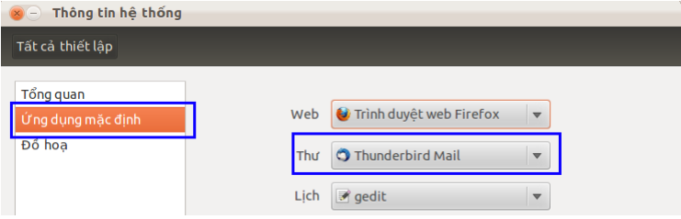
3.5.3. Trình tiện ích Fdisk
Fdisk là một tiện ích text-based được sử dụng để xem và quản lý các phân vùng ổ cứng trên Linux. Nó là một trong những công cụ mạnh mẽ nhất mà bạn có thể dùng để quản lý phân vùng ổ cứng, nhưng nó cũng gây không ít khó khăn cho những người mới dùng Linux.
Hướng dẫn này sẽ giúp bạn đi qua những điểm cơ bản nhất của lệnh fdisk để quản lý một bảng phân vùng. Sau khi sử dụng lệnh fdisk, bạn phải sử dụng thêm lệnh mkfs để định dạng phân vùng mới. Chúng ta sẽ làm việc với Terminal.
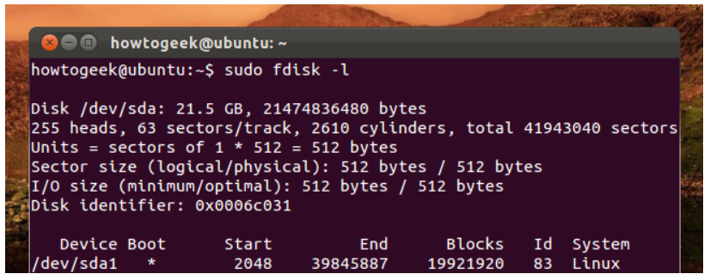
Sudo và Su
Trên Ubuntu, LinuxMint hoặc các bản phân phối Linux khác, bạn phải có quyền root để sử dụng những công cụ hệ thống. Các lệnh như fdisk hay mkfs fải bắt đầu bằng tiền tố sudo (hoặc su). Sau lần gõ lệnh đầu tiên, các lệnh tiếp theo sẽ không cần phải sử dụng tiền tố này nữa.
Danh sách phân vùng
Sử dụng câu lệnh sudo fdisk -l để liệt kê danh sách phân vùng có sẵn của hệ thống (bạn sẽ được nhắc nhập mật khẩu của root).
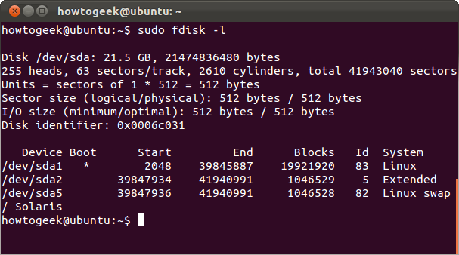
Ngoài ra, để chỉ định phân vùng của từng ổ đĩa, bạn có thể thêm tên của ổ đĩa vào sau câu lệnh trên. Ví dụ sau sẽ hiển thị danh sách phân vùng của ổ đĩa đầu tiên:
sudo fdisk -l /dev/sda
Bước vào chế độ gõ lệnh
Để làm việc trên các phân vùng ổ đĩa, bạn cần phải vào chế độ gõ lệnh (command mode). Bạn cần phải nhập tên ổ đĩa sau câu lệnh fdisk (tên thiết bị có thể được lấy từ câu lệnh ở trên). Ví dụ, câu lệnh sau sẽ cho phép ta vào command mode của ổ đĩa đầu tiên (/dev/sda):
sudo fdisk /dev/sda
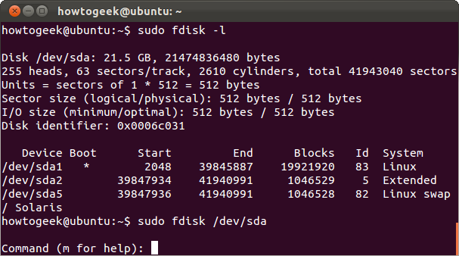
Không chỉnh sửa các phân vùng trong khi chúng đang được sử dụng. Để làm được điều này, hãy khởi động từ Live CD.
Sử dụng chế độ dòng lệnh
Trong chế độ dòng lệnh, bạn sẽ sử dụng các lệnh 1 chữ cái để xác định hành động cần thực hiện. Gõ “m” và ấn Enter để xem danh sách các lệnh sẵn có.
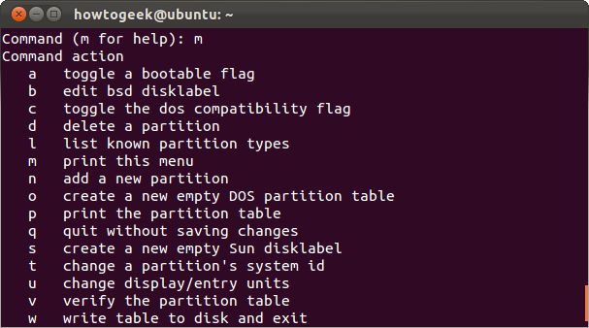
Xem bảng phân vùng
Sử dụng lệnh “p” để xem danh sách bảng phân vùng.
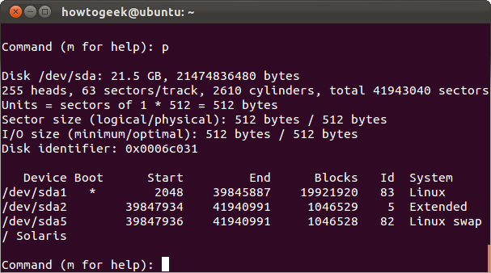
Xóa một phân vùng
Để xóa một phân vùng, sử dụng lệnh “d“. Bạn sẽ được hỏi lựa chọn phân vùng để xóa. Danh sách phân vùng có thể được xem ở lệnh “p“. Ví dụ, tôi muốn xóa phân vùng /dev/sda5, thì gõ vào số 5.
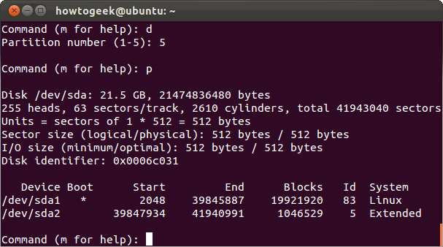
Sau khi thực hiện xóa, bạn có thể dùng lệnh “p” để xem lại danh sách phân vùng. Mọi thay đổi chỉ có hiệu lực khi bạn gõ lệnh “w“.
Tạo một phân vùng
Đẻ tạo mới một phân vùng, gõ lệnh “n“. Bạn sẽ có hai tùy chọn, tạo phân vùng logic (gõ “l“) hoặc phân vùng primary (gõ “p“). Lưu ý rằng, một ổ đĩa chỉ có tối đa 4 phân vùng primary.
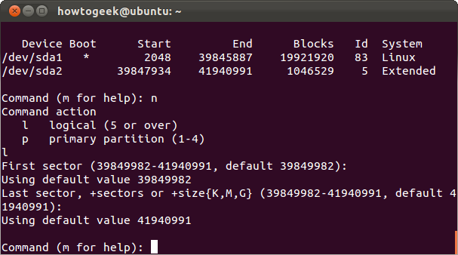
Tiếp theo, xác định sector mà bạn muốn bắt đầu phân vùng. Ấn Enter để chấp nhận thiết lập mặc định.
Cuối cùng, xác định sector cuối của phân vùng. Ấn Enter để chấp nhật sử dụng hết phần ổ đĩa còn trống. Thay vì chỉ định sector, bạn có thể chỉ định kích thước, chữ viết tắt tương ứng: K – Kilobyte, M – Megabyte và G – Gigabyte. Ví dụ, gõ “+5G” cho phân vùng với kích thước 5 Gigabyte. Nếu bạn không gõ đơn vị sau dấu “+”, fdisk sẽ lựa chọn sector làm đơn vị. Ví dụ, nếu bạn gõ “+10000”, fdisk sẽ cộng thêm 10000 sector để làm điểm kết thúc của phân vùng.
ID hệ thống
Có một thắc mắc là lệnh “n” vừa gõ ở trên có khôi phục lại phân vùng swap tôi đã xóa ở trên (/dev/sda5)? Dùng lệnh “p“, tôi xem được /dev/sda5 là một phân vùng “Linux” chứ không phải “Linux Swap” như trước đó.
Nếu muốn thay đổi loại của phân vùng, bạn gõ “t” và chỉ định số thứ tự của phân vùng đó.
Bạn sẽ được yêu cầu nhập vào mã hexa của loại tương ứng. Nếu không rành về điều này, gõ “L” để tra danh sách mã hexa tương ứng.
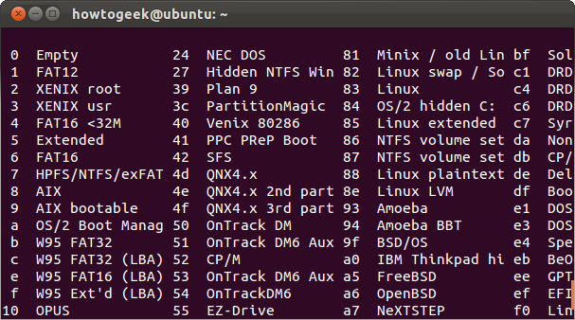
Ở đây, ta thấy tương ứng với Linux swap là mã 82, gõ vào số 82, kết quả sẽ như sau:
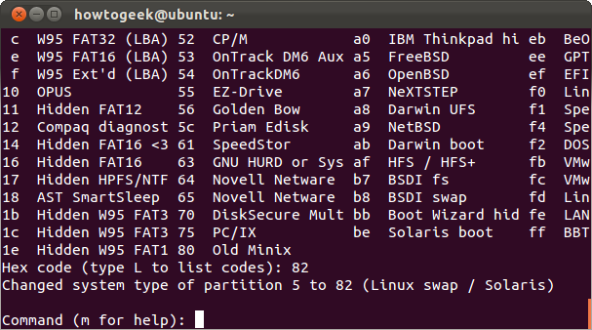
Điều này không định dạng phân vùng đã chọn. Bạn sẽ phải làm điều này bằng lệnh mkfs.
Ghi lại những thay đổi
Gõ “w” để ghi lại những thay đổi vào đĩa.
Gõ “q” để thoát mà không lưu lại.
Định dạng một phân vùng
Bạn phải định dạng (format) phân vùng trước khi sử dụng. Bạn có thể làm điểu này với lệnh mkfs thích hợp. Ví dụ, câu lệnh sau sẽ định dạng phân vùng thứ 5 của ổ đĩa đầu tiên với hệ thống tệp tin Ext4:
sudo mkfs.ext4 /dev/sda5
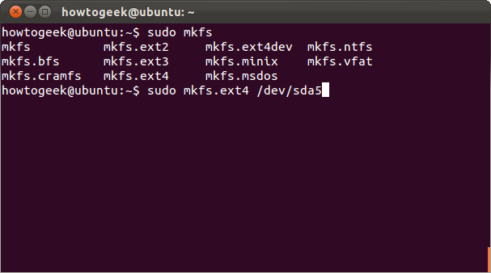
Sử dụng lệnh mkswap để định dạng phân vùng như là phân vùng swap.
sudo mkswap /dev/sda5
Fdisk bao gồm rất nhiều câu lệnh nâng cao khác, đẻ biết thêm thông tin về lệnh fdisk, sử dụng câu lệnh man fdisk để tham khảo trang chính của fdisk.

3.5.4. Trình tiện ích IPTraf

3.5.5. Trình tiện ích Lynx
Mặc dù giao diện người dùng đồ họa (GUI) gần như đã trở thành đồng nghĩa với tính toán cá nhân những ngày này, nhưng các hệ thống vẫn tồn tại mà chỉ cung cấp giao diện dòng lệnh (CLI). Ngay cả khi bạn không sử dụng các hệ thống dựa trên CLI này, đôi khi bạn đang khắc phục sự cố, bạn phải chuyển hệ thống của mình sang chế độ dòng lệnh.
Điều gì sẽ xảy ra nếu bạn cần truy cập Internet khi hệ thống của bạn đang chạy ở chế độ dòng lệnh? Có bất kỳ công cụ nào cho phép bạn nhanh chóng duyệt Web từ dòng lệnh không?
rong khi tài liệu chính thức của nó mô tả nó như là một “WWW client cho người dùng chạy các thiết bị hiển thị con trỏ, địa chỉ con trỏ, ” Lynx - trong các thuật ngữ của giáo dân - là một trình duyệt web nguồn mở cho phép bạn truy cập các trang web từ dòng lệnh. Dựa trên dòng lệnh, công cụ chỉ hiển thị phần văn bản của trang Web, mặc dù nó có thể được cấu hình để mở bất kỳ hình ảnh hoặc video nào thông qua một chương trình bên ngoài.
Trình duyệt này đã tồn tại vào năm 1992, khiến cho nó trở thành trình duyệt web lâu đời nhất hiện đang được sử dụng và phát triển chung.

3.5.6. Trình tiện ích MC
Midnight Commander là một ứng dụng được mô hình hóa sau khi Norton Commander cho DOS và chạy bên trong một thiết bị đầu cuối. Nó có thể sử dụng GUI chế độ văn bản như ncurses, cung cấp cho họ một số lợi thế của một chương trình GUI đầy đủ, nhưng chạy ánh sáng trên tài nguyên và trên các kết nối từ xa như SSH. Điều này làm cho nó cực kỳ tiện dụng cho quản trị máy chủ, cũng như một công cụ để giúp các hệ thống cứu hộ không mang đến một máy tính để bàn như KDE hoặc Unity.
Cài đặt
Người dùng Ubuntu có thể cài đặt Midnight Commander từ kho tiêu chuẩn với lệnh sau:
sudo apt-get cài đặt mc
Sau khi cài đặt, bạn có thể khởi chạy Midnight Commander với lệnh sau tại dấu nhắc terminal:
mc
3.5.7. Mạng có dây
Kết nối với một mạng có dây (Ethernet)
Để thiết lập kết nối mạng có dây, tất cả những gì bạn cần làm là cắm vào một cáp mạng. Các biểu tượng mạng trên bảng điều khiển xoay một vài giây và sau đó sẽ thay đổi một biểu tượng "ổ cắm" khi bạn được kết nối.
Nếu điều này không xảy ra, đầu tiên bạn nên đảm bảo rằng tất cả các cáp mạng của bạn được cắm với các thiết bị. Một đầu của cáp phải được cắm vào cổng hình chữ nhật (mạng) Ethernet trên máy tính của bạn, đầu kia sẽ được cắm vào một switch, router, tường ổ cắm hoặc tương đương (tùy thuộc vào thiết lập mạng mà bạn có).
Ghi chú: Bạn không thể cắm một máy tính trực tiếp vào một cáp mạng khác (ít nhất là không có một số thiết lập thêm). Để kết nối hai máy tính, bạn nên cắm vào router mạng, hub hoặc switch.
Nếu bạn vẫn không thể kết nối, mạng của bạn có thể không hỗ trợ tự động thiết lập (DHCP). Trong trường hợp này, bạn sẽ phải cấu hình nó bằng tay.
Tạo một kết nối với đại chỉ IP cố định.
Hầu hết các mạng sẽ tự động gán một địa chỉ IP và các chi tiết khác vào máy tính của bạn khi bạn kết nối vào mạng. Những chi tiết này có thể thay đổi định kỳ, nhưng đôi khi bạn muốn có một địa chỉ IP cố định cho máy tính để bạn luôn biết địa chỉ của nó (ví dụ, nếu đó là một máy chủ tập tin).
Để cung cấp một địa chỉ ip cố định (ip tĩnh).
Click vào biểu tượng Mạng trên bảng điều khiển và chọn Sửa kết nối.
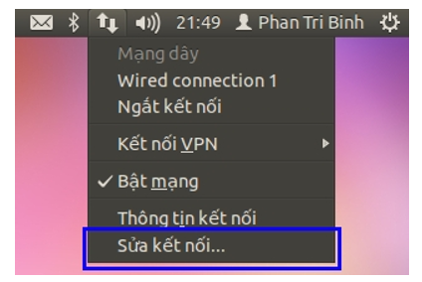
2. Chọn Wired connection 1 trong tab Dây và nhấp vào Sửa.
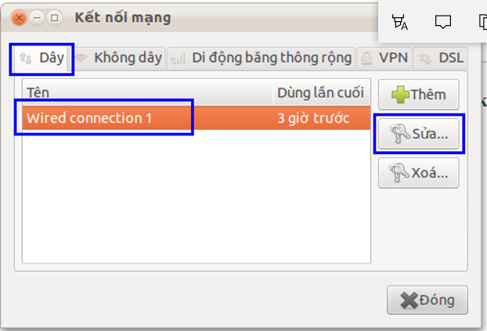
3. Click vào tab Thiết lập IPv4 và thay đổi Phương pháp thành Thủ công.
4. Nếu không có thông tin kết nối được liệt kê trong danh sách địa chỉ, hoặc nếu bạn muốn thiết lập một kết nối mới, nhấn vào Thêm
5. Nhập địa chỉ IP, Netmask, và thông tin Gateway vào ô trống thích hợp. Những gì bạn nhập sẽ phụ thuộc vào thiết lập mạng của bạn.
6. Nếu cần, hãy nhập một địa chỉ máy chủ tên miền vào hộp máy chủ DNS. Đây là địa chỉ IP của một máy chủ các tên miền, mạng doanh nghiệp và nhà cung cấp dịch vụ internet dành riêng cho máy chủ DNS. 7. Click Lưu và đóng cửa số cài đặt mạng lại.
3.5.8. Mạng không dây
Kết nối với mạng không dây.
Nếu máy tính của bạn tìm thấy một kết nối không dây được kích hoạt, bạn có thể kết nối với nó để có được quyền truy cập vào internet và có thể xem các tập tin chia sẻ trên mạng vv..
1) Nếu bạn có một chuyển đổi phần cứng không dây trên máy tính của bạn, hãy chắc chắn rằng nó được bật.
2) Nhấp vào biểu tượng Mạng trong bảng điều khiển, và •Chọn tên của mạng không dây. •Nếu tên của mạng không dây không có trong danh sách, có thể bạn đã ra khỏi phạm vi phủ sóng hoặc mạng wifi đã bị ẩn.
3) Nếu mạng được bảo vệ bởi một mật khẩu (mã hóa key), nhập mật khẩu khi được nhắc nhở và kích kết nối. Nếu bạn không biết key bạn có thể yêu cầu người quản lý mạng không dây cho biết key.
4) Các biểu tượng mạng sẽ thay đổi kiểu xuất hiện khi máy tính đang cố gắng kết nối vào mạng.
5) Nếu kết nối thành công, biểu tượng sẽ thay đổi một dấu chấm với một số sóng ở trên nó . Nếu không có nhiều biểu tượng sóng , kết nối là yếu và có thể không đáng tin cậy.
Kết nối trực tiếp đến máy tính khác bằng mạng không dây (ADHoc)
Bạn có thể kết nối máy tính với nhau bằng cách hình thành một mạng adhoc không dây. Điều này rất hữu ích nếu một trong các máy tính có kết nối với một máy in mà bạn muốn chia sẻ, hoặc nếu bạn muốn chuyển các tập tin giữa các máy trong mạng.
Với một mạng không dây bình thường (cơ sở hạ tầng), bạn sẽ kết nối cả hai máy tính với một mạng không dây được cung cấp bởi trạm gốc. Tuy nhiên, nếu bạn không có một trạm cơ sở, một mạng ad-hoc vẫn cho phép bạn kết nối máy tính với nhau.
Thiết lập mạng không dây AD-Hoc:
1. Nhấp vào biểu tượng Mạng trên bảng điều khiển và chọn Sửa kết nối.
2. Tới tab Không dây và kích Thêm.
3. Trong cửa sổ xuất hiện, Nhập vào Tên kết nối một cái tên tùy ý, và sau đó chọn vào tab Không dây.
4. Nhập vào SSID một cái tên. Đây là tên của mạng mà người khác sẽ nhìn thấy.
5. Thay đổi Chế độ thành tùy hứng (ad-hoc) và để lại các thiết lập khác mặc định có sẵn. Nhấp vào Lưu.
6. Trên các máy tính khác, Click vào biểu tượng Mạng trên bảng điều khiển và tìm kiếm tên SSID mà bạn đã chọn. Nó có thể mất vài giây để xuất hiện trong danh sách.
7. Nhấp vào tên của mạng ad-hoc để kết nối với nó. Sau khi kết nối, bạn có thể truy cập vào mạng chia sẻ, bây giờ cả hai máy tính đều được kết nối với nhau như một mạng không dây thông thường.
Bảo vệ mạng Ad-hoc.
Bất cứ ai trong vùng mạng phủ sóng đều có thể kết nối với mạng ad-hoc của bạn, vì vậy nó không an toàn. Bạn có thể thêm một mật khẩu WEP / WPA để bảo vệ mạng khỏi những truy cập trái phép. Thêm mật khẩu vào Ad-hoc.
1. Nhấp vào biểu tượng Mạng trên bảng điều khiển và nhấp vào Sửa kết nối.
2. Tới tab Không dây, chọn mạng ad-hoc và nhấp vào Sửa.
3. Vào tab An ninh không dây và đổi An ninh từ Không thành WPA & WPA2 cá nhân.
4. Nhập vào Mật khẩu và sau đó nhấn Lưu. Các máy tính khác kết nối với các ad-hoc sẽ phải nhập mật khẩu mới có thể kết nối.
Kết nối với mạng không dây ẩn.
Bạn có thể thiết lập một mạng không dây để nó là "ẩn." Mạng ẩn sẽ không hiển thị trong danh sách của các mạng được hiển thị, khi bạn nhấp vào biểu tượng mạng trong bảng điều khiển (và nó cũng sẽ không xuất hiện trong danh sách các mạng không dây trên bất kỳ máy tính khác).
Để kết nối tới một mạng không dây ẩn, nhấp vào biểu tượng Mạng trên bảng điều khiển và chọn Kết nối tới mạng không dây ẩn... Trong cửa sổ xuất hiện, gõ Tên mạng, chọn kiểu An ninh không dây và nhấn Kết nối.
Bạn có thể phải kiểm tra các thiết lập của các trạm gốc không dây / router để xem tên mạng. Đôi khi được gọi là các BSSID (Basic Service Set Identifier) Bạn cũng nên kiểm tra các thiết lập bảo mật của trạm gốc không dây, với các điều kiện như WEP và WPA.
Chỉnh sửa một mạng không dây.
Để chỉnh sửa một kết nối, nhấp vào trình đơn Mạng trong bảng điều khiển và chọn Sửa kết nối. Chọn tên kết nối trong tab Không dây và click vào Sửa
Ghi chú: Hầu hết các mạng sẽ làm việc tốt nếu bạn để lại các thiết lập mặc định có sẵn, vì vậy bạn có thể không cần phải thay đổi bất kỳ điều gì. Nhiều mục trong số các tùy chọn sau đây, được cung cấp để bạn có thể kiểm soát mạng tốt hơn

Kết nối tự động.
Kiểm tra tùy chọn này nếu bạn muốn máy tính kết nối với mạng không dây này bất cứ khi nào trong phạm vi phủ sóng.
Nếu có hơn hai mạng được thiết lập để tự động kết nối trong cùng phạm vi phủ sóng, máy tính sẽ kết nối với một trong những mạng đầu tiên được hiển thị trong tab Không dây trong cửa sổ Kết nối mạng. Nó sẽ không ngắt kết nối từ một mạng có sẵn để kết nối với một mạng khác trong cùng phạm vi phủ sóng.
Chia sẻ một kết nối tự động cho tất cả người dùng.
Kiểm tra tính năng Mọi người đều dùng được. Nếu mạng có một mật khẩu WEP / WPA và bạn đã kiểm tra tùy chọn này, bạn sẽ chỉ cần phải nhập mật khẩu một lần. Tất cả các người dùng khác trên máy tính của bạn có thể kết nối vào mạng mà không cần phải biết mật khẩu.
Nhập mật khẩu chính xác nhưng vẫn không thể kết nối.
Nếu bạn chắc chắn rằng mình đã nhập mật khẩu chính xác nhưng vẫn không thể kết nối với mạng không dây thì hãy kiểm tra các bước sau đây:
• Kiểm tra đảm bảo rằng bạn có mật khẩu đúng.(kiểm tra ký tự hoa, thường).
• Thử lại với bảng mã Hex hoặc ASCII.
• Tắt card mạng không dây và sau đó mở lại lần nữa.
• Kiểm tra xem bạn đang sử dụng đúng loại bảo mật không dây .
• Kiểm tra xem card không dây của bạn có được hỗ trợ.
3.6. Quản lý cài đặt và gỡ bỏ ứng dụng
3.6.1. Cài đặt thêm các chương trình ứng dụng
Để cài đặt thêm một ứng dụng ta làm các bước sau: Trước khi cài đặt, hãy chắc chắn rằng bạn đang kết nối Internet. Trừ khi muốn cài đặt phần mềm từ mạng Lan Click vào biểu tượng Trung Tâm Phần Mềm Ubuntu trong Launcher, hoặc tìm kiếm Trung Tâm Phần Mềm Ubuntu trong Dash. Khi Trung Tâm Phần Mềm Ubuntu khởi động, tìm kiếm một ứng dụng, hoặc chọn một danh mục và tìm thấy một ứng dụng từ các danh sách. Chọn một ứng dụng mà bạn thấy cần thiết và nhấn Cài đặt. Xuất hiện bảng thông báo yêu cầu nhập mật khẩu, bạn phải nhập mật khẩu. Quá trình cài đặt nhanh hay chậm phụ thuộc vào đường truyền Internet và dung lượng gói tải về. Khi đã cài đặt hoàn tất, bạn có thể sử dụng ứng dụng đó, hầu hết các ứng dụng có thể được truy cập từ Dash.
3.6.2. Gỡ bỏ một chương trình ứng dụng
Bạn dễ dàng gỡ bỏ các ứng dụng đã cài đặt trong Trung Tâm Phần Mềm Ubuntu bằng cách sau.
• Chạy chương trình Trung Tâm Phần Mềm Ubuntu Click vào Đã cài đặt.
• Tìm kiếm ứng dụng mà bạn muốn gỡ bỏ. Chọn ứng dụng Click vào Gỡ bỏ.
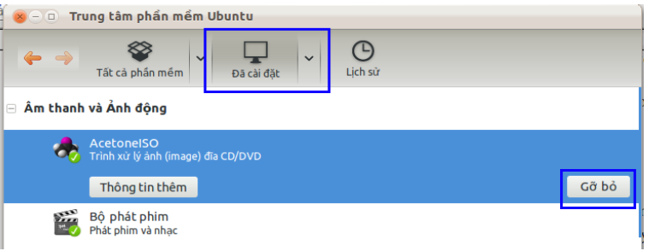

Xuất hiện bảng thông báo yêu cầu nhập mật khẩu, bạn phải nhập mật khẩu.
Lưu ý: Một số ứng dụng trong Ubuntu liên quan với nhau, vì vậy khi bạn muốn gỡ bỏ một ứng dụng nào đó hệ thống sẽ thông báo bạn gỡ bỏ những phần mềm liên quan đến ứng dụng mà bạn đang muốn gỡ bỏ.

3.6.3. Thêm một gói ứng dụng cá nhân
PPA là kho phần mềm được thiết kế cho người dùng Ubuntu và dễ dàng hơn để cài đặt trên kho của bên thứ ba khác. Phần mềm có sẵn từ nguồn của bên thứ ba, cũng như từ các phần mềm lưu trữ mặc định của Ubuntu. Nếu bạn muốn cài đặt phần mềm từ một kho lưu trữ phần mềm của bên thứ ba, bạn phải thêm nó vào danh sách các kho có sẵn của Ubuntu. Chỉ nên thêm các phần mềm từ các nguồn mà bạn tin tưởng. Các thành viên Ubuntu sẽ không kiểm tra an ninh cho kho phần mềm của bên thứ ba, và có thể chứa phần mềm độc hại cho máy tính của bạn.
Cài đặt APT.
1. Trước khi thêm một gói ứng dụng của bên thứ ba vào APT. Bạn phải nhớ vị trí của APT, ví dụ như: ppa:mozillateam/firefox-stable.
2. Click vào biểu tượng Trung Tâm Phần Mềm Ubuntu trong Launcher, hoặc tìm kiếm cho Trung Tâm Phần Mềm Ubuntu trong thanh tìm kiếm của Dash.
3. Khi Trung Tâm Phần Mềm Ubuntu khởi động, nhấp vào menu Chỉnh sửa Nguồn phần mềm
4. Bạn sẽ được yêu cầu nhập mật khẩu quản trị. Một khi bạn đã thực hiện, chuyển sang tab Phần mềm khác.
5. Click Thêm và nhập vào APT: vị trí.
6. Nhấp vào Thêm nguồn sau đó đóng cửa sổ phần mềm nguồn. Trung Tâm Phần Mềm Ubuntu sau đó sẽ kiểm tra nguồn phần mềm của bạn cho các cập nhật mới.
Kích hoạt các kho lưu trữ của đối tác Canonical
Các kho lưu trữ của đối tác Canonical cung cấp một số ứng dụng độc quyền mà không phải mất bất kỳ chi phí nào để sử dụng nhưng chúng là mã nguồn đóng. Chúng bao gồm các phần mềm như Skype, Adobe Reader và Adobe flash Plugin. Phần mềm trong kho lưu trữ này sẽ xuất hiện trong kết quả tìm kiếm Trung Tâm Phần Mềm Ubuntu nhưng sẽ không được cài đặt cho đến khi kho lưu trữ này được kích hoạt.
Để kích hoạt các kho lưu trữ, hãy làm theo các bước ở trên để mở các tab phần mềm khác trong nguồn phần mềm. Nếu bạn thấy kho Đối tác Canonical trong danh sách, hãy chắc chắn rằng nó được kiểm tra sau đó đóng cửa sổ Nguồn phần mềm. Nếu bạn không nhìn thấy nó, bạn có thể cài thêm nó vào với APT: deb http://archive.canonical.com/ubuntu natty partner.
Nhấp vào Thêm nguồn sau đó đóng cửa sổ phần mềm nguồn.Chờ một chút thời gian cho Trung Tâm Phần Mềm Ubuntu để tải về các thông tin cho kho lưu trữ.
3.6.4. Quản lý phần mềm bằng Synaptic
Quản lý gói Synaptic mạnh hơn Trung Tâm Phần Mềm Ubuntu và có thể làm một số nhiệm vụ quản lý phần mềm. Giao diện của Synaptic phức tạp hơn và không hỗ trợ tính năng giống Trung Tâm Phần Mềm Ubuntu như xếp hạng và đánh giá, do đó không được khuyến cáo sử dụng bởi những người mới sử dụng Ubuntu (mặc định Synaptic không được cài đặt trong ubuntu 11.10, nhưng bạn có thề cài thêm nó từ Trung Tâm Phần Mềm Ubuntu).
1. Mở Dash bằng cách nhấn phím Window
2. Tìm kiếm Synaptic từ thanh tìm kiếm ở phía trên Dash.
3. Khi ứng dụng Synaptic xuất hiện trong danh sách, click vào để mở. Nếu được yêu cầu nhập mật khẩu, nhập mật khẩu rồi Enter.
4. Khi Synaptic mở ra, nhấn Search để tìm kiếm một ứng dụng, hoặc nhấp vào các mục và xem xét thông qua các chuyên mục.
5. Kích chuột phải vào ứng dụng mà bạn muốn cài đặt và chọn Mark for installation.
6. Nếu bạn được yêu cầu đánh dấu thay đổi bổ sung, nhấn Mark.
7. Chọn bất kỳ ứng dụng khác mà bạn muốn cài đặt.
8. Click Apply, và sau đó click Apply trong cửa sổ xuất hiện. Các ứng dụng mà bạn đã chọn sẽ được tải về và cài đặt.
3.7. Quản trị tài khoản
3.7.1. Super User
Ubuntu là hệ điều hành đa người dùng, nghĩa là nhiều người có thể truy cập và sử dụng một máy tính cài Ubuntu. Mỗi người muốn sử dụng được máy tính cài Ubuntu thì phải có một tài khoản (account) đã được đăng ký. Một tài khoản gồm có một tài khoản người dùng (username) và một mật khẩu (pasword). Hai người khác nhau sẽ có hai tài khoản khác nhau (nhưng mật khẩu thì có thể trùng nhau). Để có thể bắt đầu thao tác và sử dụng, người dùng phải thực hiện thao tác đăng nhập (login và hệ thống). Quá trình này tóm gọn lại là hai thao tác nhập vào tên tài khoản và mật khẩu. * Lưu ý: tên tài khoản và mật khẩu cũng phân biệt chữ hoa và chữ thường. Và đặc biệt trong hệ thống Ubuntu là khi bạn nhập vào mật khẩu, trên màn hình sẽ không hiển thị bất cứ ký tự nào. Ubuntu có một tài khoản đặc biệt có tên là “root”. Đây là tài khoản quản trị, có quyền hạn cao nhất, dùng thiết lập và thay đổi thông số của toàn bộ hệ thống Ubuntu (cấu hình mạng, cài đặt...).
3.7.2. Thông tin User
Có 3 kiểu tài khoản trên một hệ thống Unix:
Tài khoản gốc (Root account): Nó còn được gọi là superuser và sẽ có sự điều khiển tuyệt đối tới hệ thống. Một superuser có thể chạy bất cứ lệnh nào mà không bị hạn chế. Người sử dụng này có thể được ví như người quản lý hệ thống.
Các tài khoản hệ thống: Các tài khoản hệ thống được cần cho các hoạt động riêng trong hệ thống như tài khoản mail và các tài khoản sshd. Những tài khoản này thường được cần cho một số chức năng riêng trên hệ thống của bạn, và bất cứ sự chỉnh sửa nào tới chúng có thể ảnh hưởng bất lợi tới hệ thống.
Các tài khoản người dùng cá nhân: Các tài khoản này cung cấp sự truy cập mang tính tương tác tới hệ thống với người dùng và nhóm sử dụng và thường bị giới hạn truy cập vào những file và thư mục có tính chất quan trọng.
Unix hỗ trợ một khái niệm là tài khoản nhóm Group Account mà tạo nhóm một số tài khoản một cách logic. Mỗi tài khoản sẽ là một phần của bất cứ tài khoản nhóm nào. Nhóm trong Unix đóng vai trò quan trọng trong việc thực hiện sự quản lý về tiến trình và cho phép tới file.

3.7.3. Quản lý người dùng
Có 4 file chính quản lý người sử dụng:
/etc/passwd: Giữ tài khoản người dùng và thông tin mật khẩu. File này giữ các thông tin quan trọng về các tài khoản trên hệ thống Unix.
/etc/shadow: Giữ mật khẩu được biên thành mật mã của tài khoản tương ứng. Không phải tất cả các hệ thống đều hỗ trợ file này.
/etc/group: File này giữ thông tin nhóm cho mỗi tài khoản.
/etc/gshadow: File này giữ các thông tin tài khoản nhóm bảo mật.
Bạn có thể kiểm tra tất cả các file trên với lệnh cat.
Dưới đây là các lệnh có trong phần lớn các hệ thống Unix để tạo và quản lý các tài khoản cá nhân và nhóm.
Lệnh | Miêu tả
useradd | Thêm các tài khoản cá nhân tới hệ thống.
usermod | Chỉnh sửa các thuộc tính của tài khoản cá nhân.
userdel | Xóa các tài khoản cá nhân từ hệ thống.
groupadd | Thêm các tài khoản nhóm tới hệ thống.
groupmod | Chỉnh sửa các thuộc tính của tài khoản nhóm.
groupdel | Dỡ bỏ các tài khoản nhóm khỏi hệ thống.

3.7.4. Nhóm người dùng
ạo một nhóm trong Unix/Linux
Bạn có thể sẽ cần tạo các nhóm trước khi tạo bất kỳ một tài khoản nào, nếu không thì bạn phải sử dụng các nhóm đang tồn tại trên hệ thống của bạn. Bạn sẽ có tất cả các nhóm được liệt kê trong tệp /etc/groups.
Tất cả các nhóm mặc định sẽ là các nhóm tài khoản cụ thể trên hệ thống và nó không được đề nghị để sử dụng chúng cho các tài khoản thông thường. Vì thế, dưới đây là cú pháp để tạo một nhóm tài khoản mới.
groupadd [-g gid [-o]] [-r] [-f] groupname
Bảng dưới liệt kê chi tiết các tham số:
Tùy chọn | Miêu tả
-g GID | Giá trị số của ID nhóm.
-o | Tùy chọn này cho phép để thêm nhóm với GID không duy nhất.
-r | Dấu hiệu này chỉ thị sự thêm nhóm tới tài khoản hệ thống.
-f | Tùy chọn này khiến cho nó chỉ thoát ra với trạng thái thành công nếu nhóm đã xác định đã tồn tại. Với –g, nếu GID đã tồn tại, thì GID khác (duy nhất) được chọn.
groupname | Tên nhóm thực sự được tạo.
Nếu bạn không xác định bất cứ tham số nào thì hệ thống sẽ sử dụng các giá trị mặc định.
Ví dụ sau sẽ tạo một nhóm developers với các giá trị mặc định, mà được chấp thuận bởi hầu hết các nhà quản lý.
$ groupadd developers
Chỉnh sửa một nhóm trong Unix/Linux
Để chỉnh sửa một nhóm, sử dụng cú pháp lệnh groupmod:
$ groupmod -n new_modified_group_name old_group_name
Để thay đổi tên nhóm developers_2 thành deverloper, bạn gõ như sau:
$ groupmod -n developer developer_2
Dưới đây là cách thay đổi GID thành 545:
$ groupmod -g 545 developer
Xóa một nhóm trong Unix/Linux
Để xóa một nhóm đang tồn tại, tất cả thứ bạn cần làm là lệnh groupdel và tên nhóm đó. Để xóa nhóm developer, lệnh là:
$ groupdel developer
Lệnh này chỉ gỡ bỏ nhóm, không phải bất kỳ file nào liên quan tới nhóm. Các file là vẫn có thể truy cập được bởi người sở hữu của nó.
Tạo một tài khoản cá nhân trong Unix/Linux
Hãy cùng chúng tôi xem cách tạo một tài khoản cá nhân mới trên hệ thống Unix của bạn. Dưới đây là cú pháp để tạo một tài khoản cá nhân:
useradd -d homedir -g groupname -m -s shell -u userid accountname
Bảng dưới liệt kê chi tiết các tham số:
Tùy chọn | Miêu tả
-d homedir | Xác định thư mục chính cho tài khoản.
-g groupname | Xác định một tài khoản nhóm cho tài khoản cá nhân này.
-m | Tạo thư mục chính nếu nó không tồn tại.
-s shell | Xác định shell mặc định cho tài khoản cá nhân này.
-u userid | Bạn có thể xác định ID cá nhân cho tài khoản này.
accountname | Tên tài khoản cá nhân thực sự được tạo ra.
Nếu bạn không xác định bất kỳ tham số nào thì hệ thống sẽ sử dụng các giá trị mặc định. Lệnh useradd chỉnh sửa các tệp /etc/passwd, /etc/shadow, /etc/group và tạo một thư mục chính.
Dưới đây là ví dụ mà sẽ tạo một tài khoản mcmohd thiết lập thư mục chính của nó tới /home/mcmohd và nhóm là developers. Người sử dụng này là Kenny Chính mà được chỉ định cho nó.
$ useradd -d /home/mcmohd -g developers -s /bin/ksh mcmohd
Trước khi thông báo lệnh trên, bảo đảm rằng bạn đã có nhóm developers được tạo bằng lệnh groupadd.
Khi một tài khoản cá nhân được tạo, bạn có thể thiết lập mật khẩu cho nó bằng cách sử dụng lệnh passwd như sau:
$ passwd mcmohd20 Changing password for user mcmohd20. New UNIX password: Retype new UNIX password: passwd: all authentication tokens updated successfully.
Khi bạn gõ passwd accountname, nó cung cấp cho bạn tùy chọn để thay đổi mật khẩu được cung cấp nếu bạn là superuser, nếu không thì bạn chỉ có thể thay đổi mật khẩu sử dụng lệnh tương tự nhưng không xác định tên tài khoản của bạn.
Chỉnh sửa một tài khoản
Hướng dẫn thay đổi tên người dùng trong Linux dưới đây được tiến hành trên Ubuntu Server, nhưng quy trình sẽ tương tự trên hầu hết các bản phân phối Linux khác.
Lệnh usermod cho bạn khả năng để tạo các thay đổi tới một tài khoản cá nhân đang tồn tại từ dòng lệnh. Nó sử dụng các đối số như lệnh useradd, cộng với đối số -l, cho phép thay đổi tên tài khoản.
Điều kiện tiên quyết là bạn có quyền truy cập vào tài khoản người dùng với quyền sudo (và tên người dùng phải được thay đổi). Hãy cùng thực hiện theo các bước dưới đây nhé!
Giả sử bạn cần đổi tên tài khoản testaccount (đã có trên hệ thống) thành haversham. Để làm điều này, hãy nhập lệnh:
sudo usermod -l haversham testaccount
Tại thời điểm này, tên người dùng đã thay đổi. Tuy nhiên, thư mục chính được liên kết với tên người dùng vẫn là testaccount. Để thay đổi điều đó, hãy nhập lệnh:
sudo usermod -d /home/haversham -m haversham
Nếu đưa ra lệnh ls /home/, người dùng sẽ thấy thư mục chính hiện phản ánh tên người dùng mới.
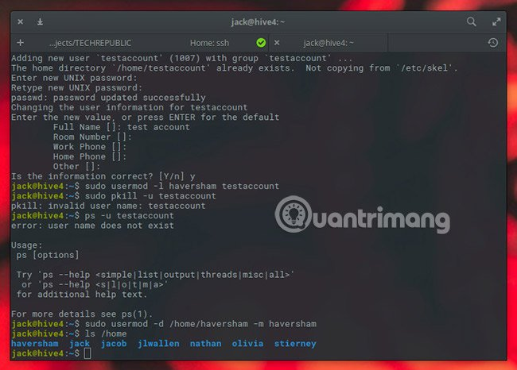
Cuối cùng, tên nhóm của tài khoản người dùng phải được thay đổi từ testaccount thành haversham. Để làm điều này, hãy nhập lệnh:
sudo groupmod -n haversham testaccount
Kiểm tra tài khoản
Trước khi đăng xuất, nên kiểm tra tài khoản bằng cách sử dụng SSH đăng nhập vào máy chủ với tên người dùng mới. Khi đăng nhập thành công, bạn sẽ thấy mình ở trong /home/haversham. Có thể kiểm tra thêm điều này bằng cách tạo một file thử nghiệm (để đảm bảo người dùng có đặc quyền ghi trong thư mục chính của mình). Hãy thử đưa ra một lệnh. Nếu không nhận được lỗi (như hình bên dưới), tất cả đều ổn và quản trị viên có thể bàn giao tài khoản đã đổi tên cho người dùng.
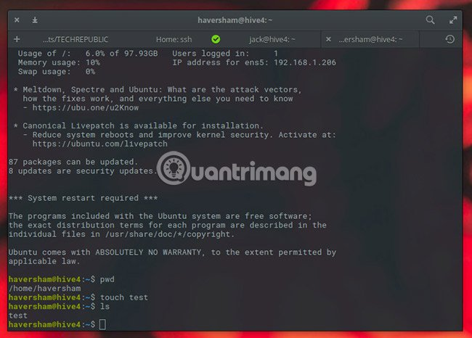
Xóa một tài khoản trong Unix/Linux
Lệnh userdel có thể được sử dụng để xóa một tài khoản cá nhân đang tồn tại. Lệnh này là rất nguy hiểm nếu không được sử dụng với sự cẩn trọng.
Chỉ có một đối số hoặc một tùy chọn có sẵn cho lệnh: .r, để gỡ bỏ thư mục chính và mail của tài khoản.
Ví dụ, để gỡ bỏ tài khoản mcmohd20, bạn cần thông báo lệnh sau:
$ userdel -r mcmohd20
Nếu bạn muốn giữ thư mục chính cho các mục sau, bạn không sử dụng tùy chọn -r. Bạn có thể gỡ bỏ thư mục chính vào lần sau.
Ngoài ra, có thể dùng lệnh deluser để xóa một tài khoản trong Linux, ở đây là haversham:
sudo deluser -r haversham
sudo delgroup haversham
Sự khác biệt giữa userdel và deluser là: deluser và delgroup xóa người dùng, nhóm khỏi hệ thống theo các tùy chọn dòng lệnh và thông tin cấu hình trong /etc/deluser.conf và /etc/adduser.conf. Các font-end userdel và groupdel thì xóa thư mục chính, và thậm chí tất cả các file mà người dùng bị xóa sở hữu khỏi hệ thống

3.7.5. Kiểm tra 45’
3.8. Quản lý phần cứng và trình điều khiển thiết bị
3.8.1. Quản lý trình điều khiển thiết bị (Driver)
Driver là một phần mềm, gồm các lệnh, hướng dẫn CPU cách tương tác với thiết bị. Các thiết bị có thể là chuột, bàn phím, ổ cứng, card mạng, loa, màn hình,… Tuy nhiên, các thiết bị này không được nối trực tiếp với CPU, bởi vì:
Hệ thống có nhiều thiết bị, nhưng số lượng chân của CPU hữu hạn.
Tốc độ làm việc của các thiết bị thấp hơn nhiều so với CPU.
Chính vì vậy, các thiết bị kết nối với CPU thông qua một thiết bị khác, gọi là bộ điều khiển (device controller). Có nhiều cách để phân loại bộ điều khiển:
Phân loại theo chức năng, ví dụ:
Hard disk controller: trợ giúp CPU điều khiển ổ cứng.
Graphic controller: trợ giúp CPU điều khiển các thiết bị hiển thị.
Keyboard controller: trợ giúp CPU điều khiển bàn phím.
Phân loại theo kỹ thuật giao tiếp với các thiết bị, ví dụ:
PCI controller: hỗ trợ CPU giao tiếp với các thiết bị khác, mà các thiết bị này được thiết kế theo chuẩn PCI.
USB controller: hỗ trợ CPU giao tiếp với các thiết bị khác, mà các thiết bị này được thiết kế theo chuẩn USB.
I2C controller: hỗ trợ CPU giao tiếp với các thiết bị khác, mà các thiết bị này được thiết kế theo chuẩn I2C.
Hình 1 là sơ đồ khối của hệ thống máy tính cá nhân, sử dụng bộ xử lý của Intel. Từ hình này, ta cũng thấy rằng, thiết bị (device) và bộ điều khiển (device controller) chỉ mang tính chất tương đối. Ví dụ, trên PCI bus, PCI controller đóng vai trò là bộ điều khiển, còn I2C controller đóng vai trò là thiết bị. Nhưng trên I2C bus, thì I2C controller lại là bộ điều khiển, còn EEPROM và RTC đóng vai trò là thiết bị.
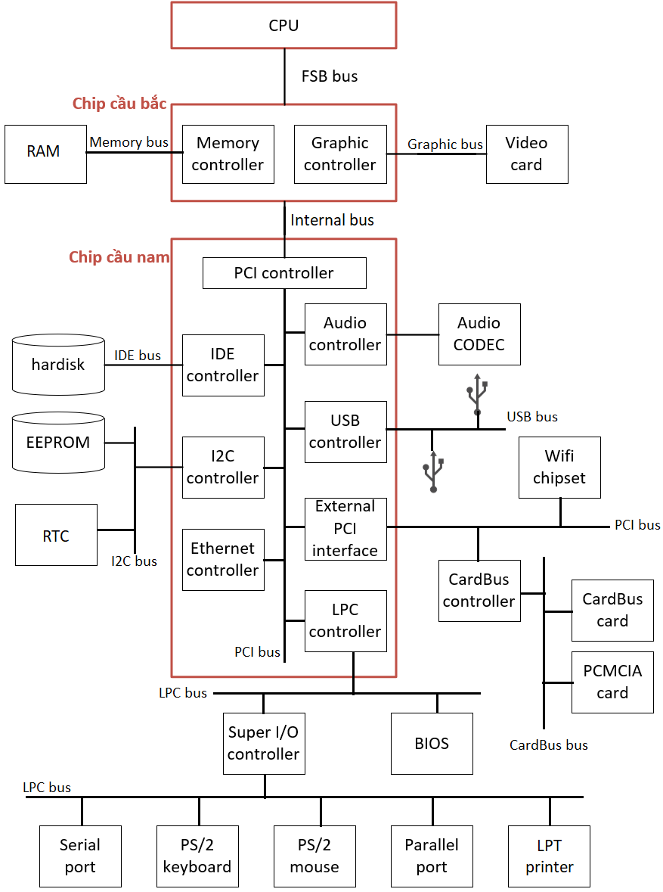
Hình 1 Sơ đồ khối của máy tính cá nhân sử dụng bộ xử lý Intel
Đứng từ góc độ của CPU, bộ điều khiển cũng chỉ là một thiết bị. Do đó, cần có driver hướng dẫn CPU làm việc với bộ điều khiển. Driver này được gọi là bus driver. Còn driver hướng dẫn CPU làm việc với thiết bị thì được gọi là device driver (hình 2).
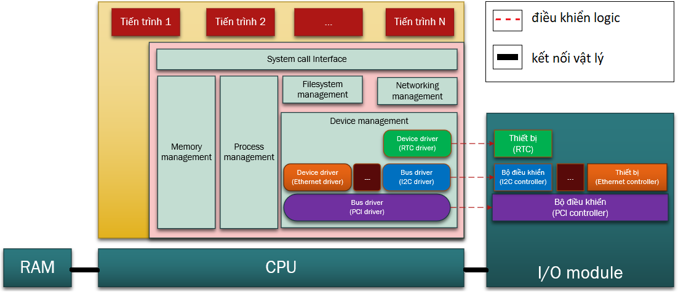
Hình 2 Mối liên hệ giữa driver, bộ điều khiển và thiết bị dưới góc độ thực thi
Để thuận tiện cho quá trình phát triển, bus driver và device driver được chia làm 2 thành phần (hình 3).
Device driver gồm 2 phần:
Thành phần OS specific. Thành phần này cung cấp cho hệ điều hành các dịch vụ đọc/ghi dữ liệu của thiết bị. Điều này cho phép chúng ta xây dựng hệ điều hành độc lập với cấu trúc của thiết bị.
Thành phần device specific. Thành phần này chứa các lệnh hướng dẫn CPU điều khiển thiết bị, giám sát thiết bị, trao đổi dữ liệu với thiết bị. Chúng ta sử dụng datasheet của thiết bị để xây dựng thành phần này. Datasheet là một tài liệu được cung cấp bởi nhà sản xuất thiết bị. Nó mô tả sơ đồ khối chức năng, nguyên lý hoạt động, hiệu suất hoạt động, đặc tính điện của thiết bị và đặc biệt là bản đồ thanh ghi (register map).
Bus driver gồm 2 phần:
Thành phần protocol abstraction. Thành phần này che giấu đi sự phức tạp của các giao thức trên bus, cung cấp các dịch vụ cho device driver sử dụng. Ví dụ như đọc/ghi một thanh ghi nào đó của thiết bị.
Thành phần protocol specific. Thành phần này chứa các lệnh hướng dẫn CPU làm việc với bộ điều khiển, giúp đọc/ghi dữ liệu trên bus. Nó cũng được xây dựng dựa trên datasheet của bộ điều khiển.
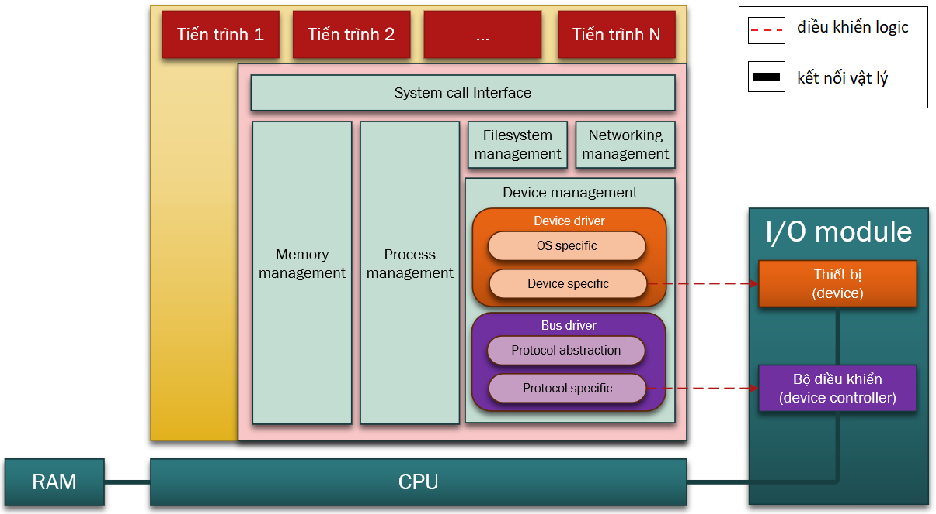
Hình 3 Các thành phần của bus driver và device driver
Để dễ hình dung, ta xét một tiến trình đọc thời gian từ thiết bị DS1307. Thiết bị này chính là khối RTC trong hình 1. Trên I2C bus, DS1307 là thiết bị, I2C controller là bộ điều khiển. Driver của thiết bị DS1307 là DS1307 driver. Đây là một device driver. Còn driver của I2C controller là I2C driver. Đây là một bus driver.
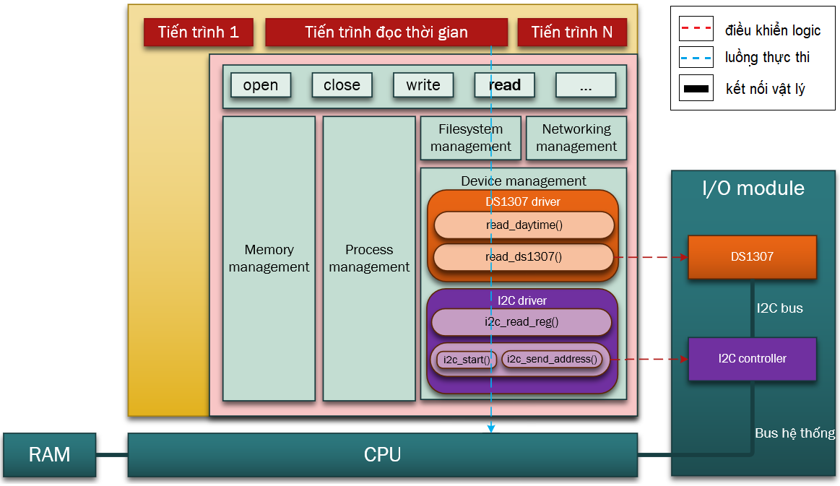
Hình 4 Ví dụ về driver cho thiết bị và bộ điều khiển trên I2C bus
Hình 4 mô tả quá trình đọc thời gian từ thiết bị DS1307:
Bước 1: Tiến trình gọi system call "read" của hệ điều hành.
Bước 2: Hệ điều hành sẽ gọi hàm "read_daytime". Hàm này thuộc phần OS specific của DS1307 driver.
Bước 3: Hàm "read_daytime" của OS specific tiếp tục gọi hàm "read_ds1307". Hàm này thuộc phần device specific của DS1307 driver.
Bước 4: Hàm "read_ds1307" sẽ gọi hàm "i2c_read_reg" bảy lần để đọc dữ liệu từ 7 thanh ghi của thiết bị DS1307. Các thanh ghi này chứa năm, tháng, ngày, thứ, giờ, phút, giây. Hàm "i2c_read_reg" là một hàm thuộc phần protocol abstraction của I2C driver. Hàm này nhận 2 tham số đầu vào: một là địa chỉ của DS1307 trên I2C bus, và một là địa chỉ của thanh ghi cần đọc trong thiết bị DS1307 (năm, tháng, ngày, giờ,...).
Bước 5: Hàm "i2c_read_reg" sẽ lần lượt gọi các hàm "i2c_start", "i2c_send_address", "i2c_read_byte". Các hàm này thuộc phần protocol specific của I2C driver. Các hàm này sẽ hướng dẫn CPU làm việc với I2C controller thông qua bus hệ thống (bus địa chỉ, bus dữ liệu, bus điều khiển).
Bước 6: I2C controller bắt đầu giao tiếp với DS1307 thông qua I2C bus.
Bước 7: DS1307 gửi dữ liệu về năm, tháng, ngày, thứ, giờ, phút, giây tới cho I2C controller thông qua I2C bus.
Bước 8: I2C controller gửi dữ liệu về cho CPU thông qua bus hệ thống.
Bước 9: hàm "i2c_read_reg" trả dữ liệu về cho hàm "read_ds1307". Hàm "read_ds1307" trả dữ liệu về cho hàm "read_daytime". Hàm "read_daytime" trả dữ liệu về cho system call "read". Cuối cùng, system call "read" trả dữ liệu về cho tiến trình.

3.8.2. Thiết lập hạn ngạch đĩa (Quota)
Disk quota là công cụ để phục vụ cho việc quản lý tài nguyên đĩa cứng. Disk quota được dùng để hiện thị việc sử dụng và giới hạn đĩa cứng đối với người dùng.
Đối với disk quota cho tên người dùng hoặc nhóm sử dụng ba yếu tố quan trọng sau đây:
Giới hạn cứng(Hard Limit) dung lượng đĩa cứng tối đa mà người dùng có thể sử dụng.
Ví dụ: Nếu chúng ta được chỉ định 5GB là giới hạn cứng, thì chúng ta sẽ không tạo được tệp mới có dung lượng lớn hơn 5GB.
Giới hạn mềm(Soft Limit) dung lượng đĩa cứng tối đa mà người dùng có thể sử dụng. Nhưng không giống như giới hạn cứng giới hạn mềm cho phép người dùng có thể sử dụng vượt dung lượng cho phép trong một khoảng thời gian cụ thể. Thời gian này được xác định trước và gọi là thời gian gia hạn(grace period). Khi người dùng vượt quá dung lượng cho phép, hệ thống sẽ gửi cảnh báo trước.
Ví dụ: Nếu chúng ta được chỉ định dung lượng 2GB là giới hạn mềm, khi chúng ta sử dụng vượt giới hạn mềm thì sẽ nhận được thông báo cảnh báo đĩa vượt quá giới hạn. Nhưng, chúng ta vẫn có thể tạo các tệp mới cho đến khi đạt đến giới hạn cứng trong một khoản grace period.
Grace Period là thời gian cho phép người dùng vượt quá dung lượng đĩa cứng được cấp phép trong giới hạn mềm
1. Kích hoạt kiểm tra disk quota trên filesystem
1.1. Kích hoạt kiểm tra disk quota trên filesystem chuẩn ext4
Để có thể kích hoạt disk quota trên file system chúng ta thực hiện các bước sau:
Tạo 1 thư mục tên /data:
mkdir /data/
Thực hiện mount thư mục:
mount /dev/sdb1 /data/
Mở và sửa đổi tập tin /etc/fstab bằng việc thêm các từ khóa usrquota(cho người dùng) và grpquota(cho nhóm).
Ví dụ: Bật kiểm tra quota cả người dùng và nhóm trên filesystem /data
UUID=XAmRdQ-f5GC-57ZW-XMb3-QzDS-43rE-4PZPbx /data ext4 defaults,usrquota,grpquota 1 1
Sau đó thực hiện mount lại phân vùng /data
mount -o remount /data
1.2. Kích hoạt kiểm tra disk quota trên filesystem chuẩn xfs
Để bật quota cho người dùng trên hệ thống tệp XFS chúng ta chạy lệnh:
mount –o quota /dev/sdb1 /xfs
Để bật quota cho các nhóm trên hệ thống tệp XFS chúng ta chạy lệnh:
mount –o gquota /dev/sdb1 /xfs
Chúng ta có thể gắn kết quota trong tệp /etc/fstab.
Ví dụ: Các mục trong tệp /etc/fstab bật quota cho người dùng, nhóm và dự án, tương ứng trên hệ thống tệp XFS. Những ví dụ này cũng gắn kết hệ thống tệp với quyền đọc/ghi:
[root@localhost ~]# vi /etc/fstab
#
# /etc/fstab
# Created by anaconda on Tue May 29 15:56:03 2018
#
# Accessible filesystems, by reference, are maintained under '/dev/disk'
# See man pages fstab(5), findfs(8), mount(8) and/or blkid(8) for more info
#
UUID=d2450d5e-83bc-4712-b9dd-af2bc461a018 / xfs defaults 0 0
UUID=f884bab5-86fe-4ecd-8054-78451181f0b9 /xfs xfs rw,defaults,quota,gquota,prjquota 0 0
Lấy UUID của đĩa /dev/sdb1 chúng ta thực hiện như bên dưới:
[root@localhost ~]# blkid /dev/mapper/LVMGroup1-www
/dev/mapper/LVMGroup1-www: UUID="f884bab5-86fe-4ecd-8054-78451181f0b9" TYPE="xfs"
2. Kiểm tra quotacheck ban đầu trên hệ thống tệp Linux
Khi chúng ta đã bật kiểm tra dung lượng đĩa trên hệ thống tệp, Để kiểm tra tất cả thông tin sử dụng cú pháp sau:
quotacheck -avug
Trong đó ý nghĩa các tùy chọn là:
a: Kiểm tra tất cả các hệ thống tập tin kích hoạt
v: Chế độ dài dòng
u: Kiểm tra dung lượng đĩa người dùng
g: Kiểm tra dung lượng đĩa nhóm
Lệnh trên sẽ tạo một tệp aquota cho người dùng và nhóm trong thư mục hệ thống.
[root@localhost ~]# ls -l /data/
total 32
-rw------- 1 root root 6144 Mar 19 13:47 aquota.group
-rw------- 1 root root 7168 Mar 19 13:47 aquota.user
drwx------ 2 root root 16384 Mar 19 13:33 lost+found
3. Gán disk quota cho người dùng
Sử dụng lệnh edquota để chỉnh sửa thông tin quota cho một người dùng.
Ví dụ: Thay đổi disk quota cho người dùng 'test', sử dụng lệnh edquota, sẽ mở các giá trị giới hạn cứng, giới hạn mềm trong trình chỉnh sửa như dưới đây.
Disk quotas for user ramesh (uid 1002):
Filesystem blocks soft hard inodes soft hard
/dev/sdb1 0 0 0 0 0 0
Lệnh edquota mở cài đặt quota cho người dùng cụ thể trong trình chỉnh sửa, bạn có thể đặt các giới hạn sau:
Giới hạn mềm và giới hạn cứng cho kích thước disk quota cho người dùng cụ thể.
Giới hạn mềm và giới hạn cứng cho tổng số lượng inodes được phép cho người dùng cụ thể.
4. Báo cáo việc sử dụng disk quota cho người dùng và nhóm
Sử dụng lệnh repquota để báo cáo việc sử dụng hạn ngạch đĩa cho người dùng và nhóm.
repquota /data
*** Report for user quotas on device /dev/sdb
Block grace time: 7days; Inode grace time: 7days
Block limits File limits
User used soft hard grace used soft hard grace
----------------------------------------------------------------------
root -- 20 0 0 2 0 0
5. Thêm quotacheck vào công việc định kỳ hàng ngày
Thêm quotacheck vào công việc định kỳ hàng ngày.
Tạo một tệp trong thư mục /etc/cron.daily, sẽ chạy lệnh quotacheck hàng ngày. Khi thực hiện lệnh sẽ gửi đầu ra của lệnh quotacheck đến địa chỉ email.
[root@localhost ~]# cat /etc/cron.daily/quotacheck
quotacheck -avug

3.8.3. Quản lý máy in
In ấn là thứ mà hầu hết mọi người hay xem thường. Đó là một chức năng cơ bản của PC, nhưng khi bạn chuyển sang một nền tảng khác, như Linux, mọi thứ có thể trở nên phức tạp. Linux không xử lý mọi thứ giống với các hệ điều hành khác. Đừng hy vọng chạy trình hướng dẫn thiết lập driver từ CD hoặc một bản download. Thay vào đó, trên hầu hết các bản phân phối, các driver có thể đã được cài đặt hoặc sẽ được xử lý tự động.
Các driver chính thức
Một số nhà sản xuất máy in cung cấp driver Linux chính thức. Cả HP và Brother đều được biết đến là hỗ trợ Linux rất tốt, thông qua việc phát hành driver máy in của riêng họ. Trước khi bạn bắt đầu quá trình này, hãy truy cập trang web của nhà sản xuất máy in để xem họ có hỗ trợ Linux hay không.
Đây là một ý tưởng đặc biệt tốt nếu máy in của bạn là một model mới. Trong khi cộng đồng Linux thường xuất sắc ở các thiết bị hỗ trợ, họ cũng chủ yếu làm công việc này dựa trên sự đóng góp của các tình nguyện viên. Điều đó có nghĩa là driver cho các thiết bị mới nhất sẽ mất chút thời gian để đến tay người dùng. Các nhà sản xuất máy in cũng có thể có quá trình cài đặt riêng, qua gói .deb hoặc .rpm hay chỉ có thể cung cấp file PPD mà bạn có thể upload lên trong quá trình này để cung cấp driver tối ưu cho máy in theo cách thủ công.
Nói chung, việc in trên Linux không dành riêng cho một bản phân phối nào cả. Thay vào đó, chính môi trường desktop sẽ quyết định bạn sẽ sử dụng công cụ cấu hình nào để thiết lập máy in của mình.
GNOME
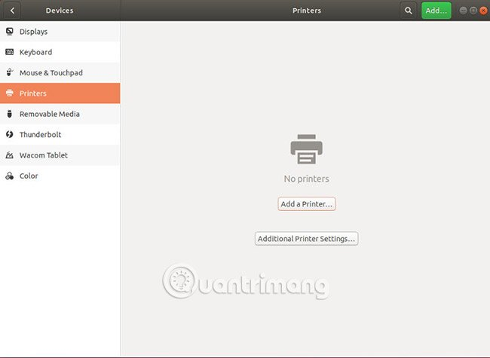
Mở GNOME Settings. Điều này, giống như rất nhiều thứ khác, đã được tích hợp vào chức năng cơ sở của GNOME. Khi bạn ở trong phần thiết lập, hãy tìm "Devices" ở menu bên trái, sau đó nhấp vào tab "Printers" trên menu tiếp theo.
Ở giữa cửa sổ, hãy nhấp vào nút thêm máy in.
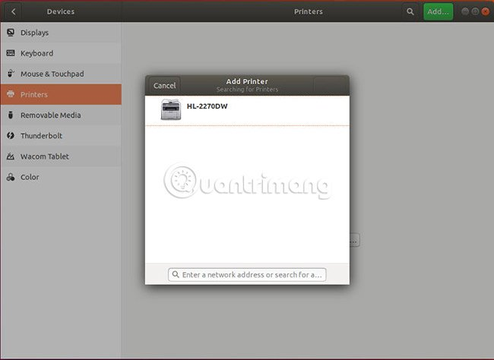
GNOME sẽ ngay lập tức cố gắng phát hiện máy in của bạn. Nó sẽ liệt kê các máy in có sẵn. Hãy chọn cái bạn muốn thêm.
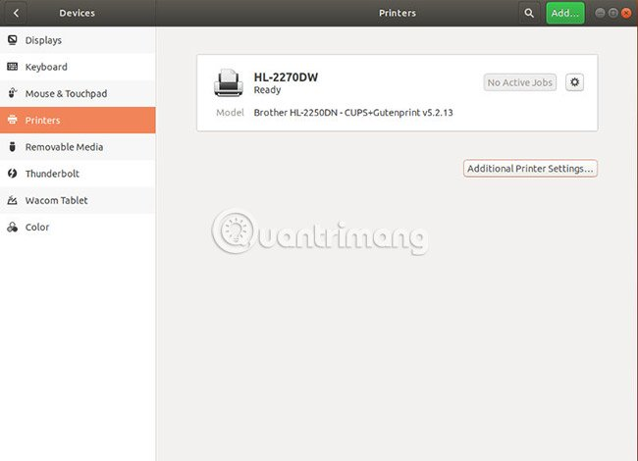
Nó sẽ bắt đầu tìm kiếm các driver có sẵn. Khi hoàn thành, GNOME sẽ tự động thêm máy in của bạn. Bạn sẽ được đưa trở về menu Settings nơi bạn đã bắt đầu và máy in của bạn sẽ được liệt kê trong danh sách.
XFCE/GTK chung
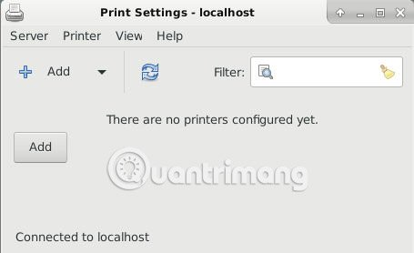
Mở Print Settings trong tab "System" của trình khởi chạy ứng dụng. Giống như hầu hết các thành phần XFCE gốc, bạn sẽ nhận thấy rằng cửa sổ tương đối đơn giản và dễ hiểu. Nhấp vào nút lớn ở trên cùng bên phải để mở khóa cửa sổ và thực hiện thay đổi. Bạn sẽ cần phải nhập mật khẩu hoặc mật khẩu cho thư mục gốc.
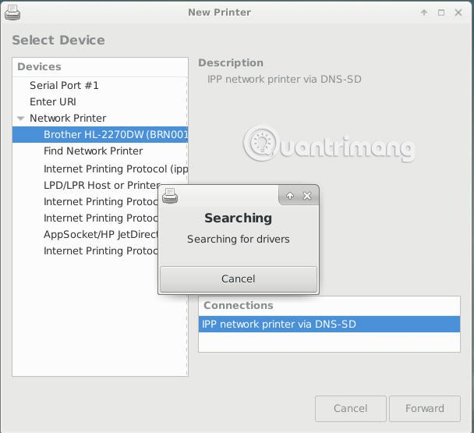
Nhấp vào nút "Add". Nó có một biểu tượng dấu cộng theo mặc định. Một cửa sổ mới lớn hơn sẽ mở ra, hiển thị danh sách các máy in có sẵn ở bên trái và thông tin chi tiết hơn về máy in đã chọn ở bên phải. Tìm máy in của bạn và nhấn “Forward” ở dưới cùng bên phải.
Ứng dụng quản lý máy in sẽ bắt đầu tìm kiếm driver phù hợp cho máy in của bạn. Sẽ mất một chút thời gian, vì vậy hãy kiên nhẫn nhé!
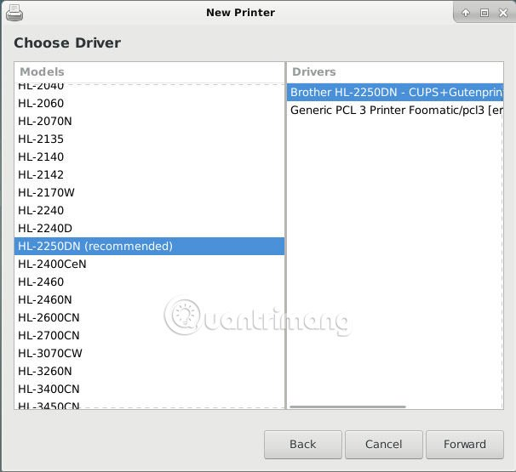
Khi tìm kiếm xong, bạn sẽ thấy một cửa sổ mới với danh sách các nhà sản xuất máy in lớn được liệt kê là “Recommended”. Nhấn “Forward” lần nữa và bạn sẽ thấy model máy in của mình được liệt kê ở bên trái và driver được đề xuất ở bên phải. Nếu model được liệt kê tương tự như máy in của bạn, đó có thể là cái bạn cần tìm. Nếu không, bạn luôn có thể thử các driver chung. Nhấn “Forward” một lần nữa khi mọi thứ có vẻ chính xác.
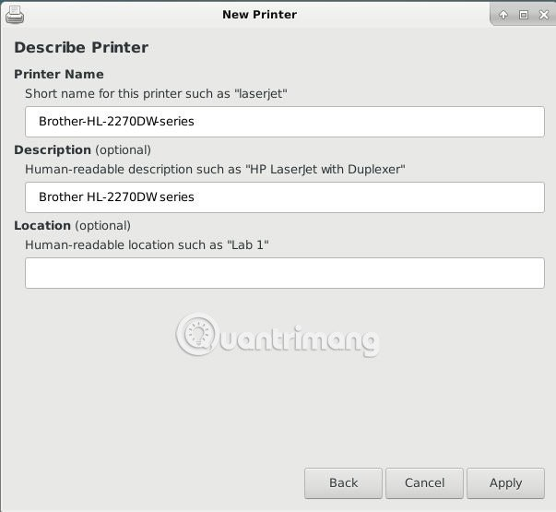
Màn hình tiếp theo yêu cầu bạn đặt tên cho máy in và cung cấp một mô tả ngắn gọn cho nó. Sau khi bạn thực hiện, nhấn nút “Apply” để hoàn tất việc cài đặt máy in. Hệ thống sẽ thiết lập mọi thứ và yêu cầu bạn xác nhận có muốn in trang thử nghiệm không. Đó hoàn toàn là lựa chọn của bạn. Máy in của bạn đã sẵn sàng để sử dụng!
KDE
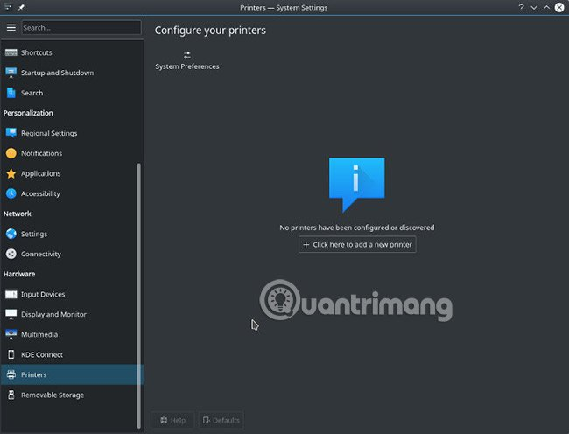
Mở Kickoff và chuyển đến tab "Settings". Tìm và nhấp vào “System Settings”. Cuộn xuống để tìm tab “Printers”. Khi bạn mới đến, nó sẽ yêu cầu bạn đăng nhập bằng tài khoản admin. Nếu bạn có quyền truy cập vào sudo, mọi thứ sẽ ổn. Nếu không, bạn sẽ cần phải sử dụng root.
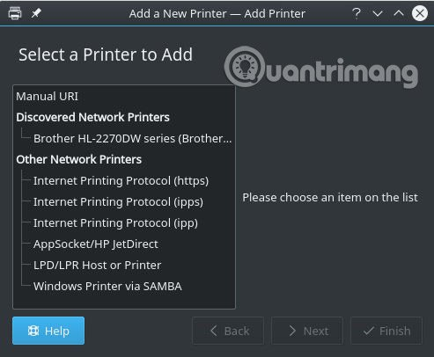
Khi bạn đã đăng nhập xong, hãy nhấp vào nút ở giữa cửa sổ để khởi chạy quá trình thêm máy in. Một cửa sổ mới sẽ mở ra, liệt kê các máy in có sẵn. Chọn một máy in bạn muốn thiết lập.
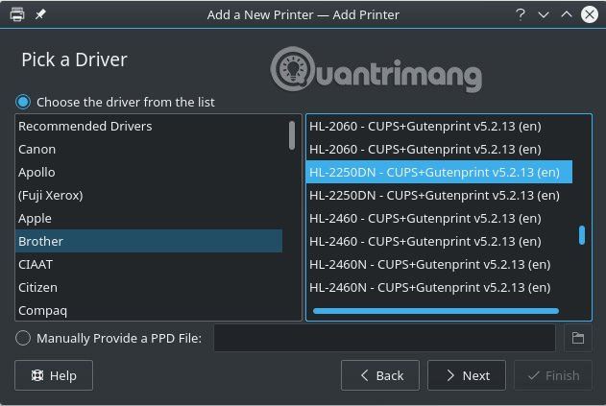
Plasma sẽ cố gắng tìm driver của bạn. Khi nó thực hiện tìm kiếm, nó sẽ hiển thị cho bạn một danh sách các nhà sản xuất máy in với driver được đề nghị ở đầu trang. Nếu nó không tìm thấy bất cứ driver nào, nó sẽ giới thiệu các driver chung. Bạn luôn có thể xem qua danh sách và chọn driver theo cách thủ công.
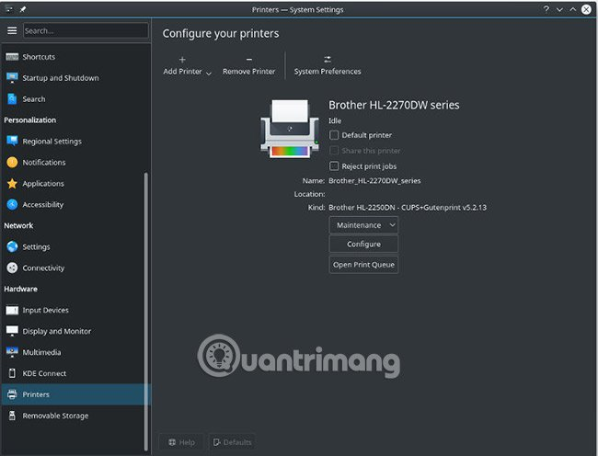
Tiếp theo, bạn có thể thêm mô tả cho máy in của mình. Khi bạn hoàn tất, hãy nhấp vào nút "Finish". Máy in của bạn sẽ được liệt kê trở lại trên màn hình cài đặt, nơi bạn bắt đầu.
Phương pháp thủ công sử dụng CUPS
Nếu sau khi thử phương pháp trên, hệ thống của bạn vẫn không thể phát hiện máy in, thì phương sách cuối cùng là định cấu hình nó theo cách thủ công bằng CUPS.
Common Unix Printer Service (CUPS), thực tế được phát triển bởi Apple, là printer server cho phép người dùng in trong Linux. Nó có thể được sử dụng với một máy tính cục bộ, hoặc với một nhóm các máy tính nối mạng. CUPS cung cấp công cụ quản lý cấu hình dựa trên web cho máy in.
Nếu bản phân phối của bạn chưa cài đặt CUPS, hãy sử dụng lệnh thích hợp cho trình quản lý gói của bạn để cài đặt nó. Ví dụ, nếu bạn đang chạy Ubuntu, lệnh sẽ là:
sudo apt install cups
Bắt đầu service với:
sudo systemctl start cups
hoặc
sudo /etc/init.d/cupsd start
Lưu ý: nếu bạn không muốn để CUPS chạy mọi lúc, bạn có thể ngừng nó bằng cách chạy lệnh:
sudo systemctl stop cups
hoặc
sudo /etc/init.d/cupsd stop
Nếu bạn là người dùng chuyên nghiệp, bạn có thể sửa đổi file cấu hình “/etc/cups/cupsd.conf.” File đó sẽ cho phép bạn thay đổi một số cài đặt máy in nhất định, chẳng hạn như có bật máy in được chia sẻ hay không và chọn loại xác thực nào để sử dụng. Nếu bạn thực hiện thay đổi đối với file này trong khi CUPS đang chạy, đừng quên khởi động lại server:
sudo /etc/init.d/cupsd restart
Để biết thêm thông tin về những gì bạn có thể làm với file cấu hình CUPS, hãy truy cập:
man cupsd.conf
Giao diện CUPS dựa trên web
Khi bạn đã chạy CUPS, bạn có thể truy cập giao diện dựa trên web bằng cách mở trình duyệt và điều hướng đến localhost:631. Địa chỉ này cho biết server đang chạy cục bộ trên cổng 631.
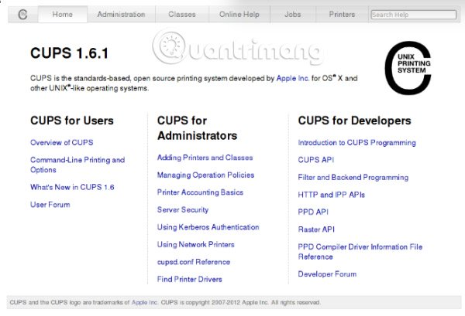
Để bắt đầu, hãy cắm máy in và chuyển đến tab "Administration”. Trong phần “Printers” ở trên cùng bên trái của trang, nhấp vào “Add Printer”.
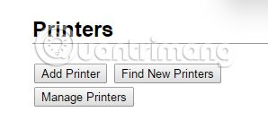
Server sẽ hỏi bạn tên người dùng và mật khẩu. Bạn có thể đăng nhập với quyền root, nhưng nếu bạn muốn người dùng thông thường cũng có thể sử dụng máy in, bạn phải thêm họ vào nhóm lpadmin. Lệnh để thêm người dùng vào nhóm thay đổi theo bản phân phối. Trên Ubuntu, nó là:
sudo usermod -aG lpadmin [username]
Nếu bạn may mắn, máy in của bạn sẽ được phát hiện và hiển thị trong danh sách Local printers và Discovered network printers.
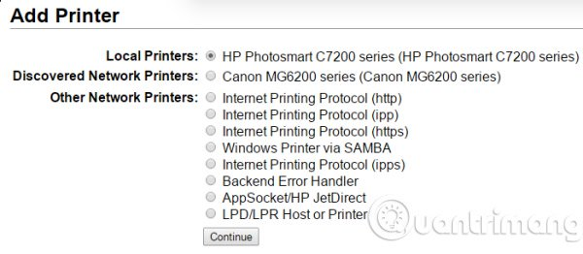
Chọn máy in và nhấn “Continue”. Trong ví dụ này, tác giả đang sử dụng máy in USB, nhưng - như bạn có thể thấy trong ảnh chụp màn hình ở trên - nó cũng có thể hoạt động đối với máy in không dây. Giao diện CUPS sẽ cung cấp cho bạn một vài tùy chọn để cấu hình máy in. Chọn “Share This Printer” nếu bạn muốn cho phép những người dùng khác trên mạng của bạn truy cập vào máy in.
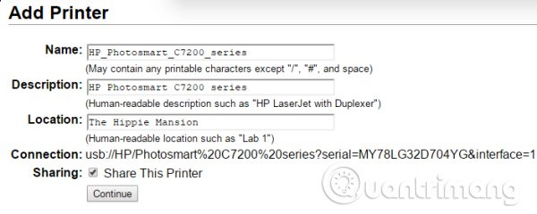
Tiếp theo, CUPS sẽ cố gắng tự động phát hiện model máy in của bạn. Nếu không chính xác, bạn có thể chọn model chính xác từ danh sách các model xuất hiện. Nếu model cụ thể của bạn không có trong danh sách, bạn có thể cung cấp file PostScript Printer Definition (PPD). Một số nhà sản xuất có thể cung cấp PPD trực tuyến để tải xuống.
Lưu ý: Một số máy in chia sẻ cùng một file PPD với một model khác của cùng một thương hiệu hay nhà sản xuất. Nếu bạn không thể tìm thấy PPD cho máy in của mình, hãy liên lạc với nhà sản xuất máy in để biết chi tiết. Bạn cũng có thể tìm thấy một số driver máy in tại OpenPrinting.org
Nếu bạn đang sử dụng máy in Hewlett-Packard (HP), cách dễ nhất để CUPS nhận ra đó là cài đặt phần mềm Hewlett-Packard’s Linux Imaging and Printing (HPLIP). Bộ sưu tập các driver này có thể được bao gồm tại một trong các kho lưu trữ gói “hplip”. Sau khi bạn đã cài đặt, hãy refresh trang “Add Printer” trong trình duyệt. Nếu tất cả mọi thứ ổn thỏa, máy in HP của bạn bây giờ sẽ hiển thị trong danh sách các model được hỗ trợ.
Sau khi bạn đã thêm thành công máy in của mình, CUPS sẽ trình bày cho bạn một số tùy chọn cấu hình khác. Nếu bạn có máy in gia đình chuẩn, có thể bạn sẽ muốn thay đổi kích thước media mặc định thành “Letter”.
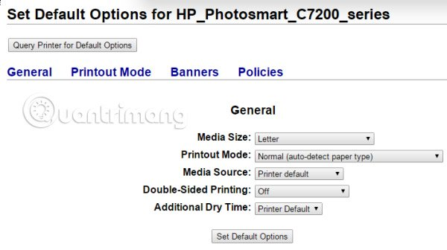
Bây giờ bạn có thể sử dụng hộp thoại Print trong bất kỳ ứng dụng nào để sử dụng máy in bạn đã thiết lập.
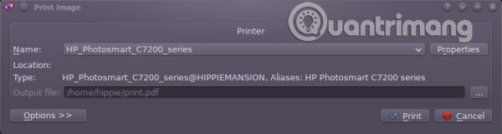
Khi bạn đang in, bạn có thể quay lại trang quản trị CUPS và nhấp vào tab “Jobs” để xem danh sách các tác vụ in đang chạy và trong hàng đợi.
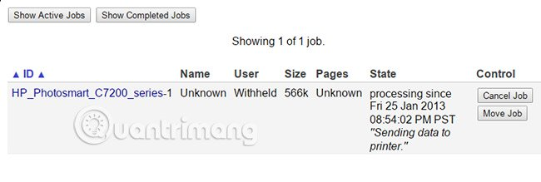
Khi bạn đã làm theo hướng dẫn ở trên, máy in của bạn sẽ hoạt động trong Linux.
Trong hầu hết mọi trường hợp, việc thiết lập một máy in trong Linux không khó như bạn nghĩ. Nó thường được phát hiện ngay khi bạn cắm nó vào hệ thống. Nói chung, quá trình này là tương đối dễ dàng và hiếm khi xảy ra sự cố.

